STRUTTURE IN ACCIAIO
Istruzioni per utilizzo del metodo delle tensioni ammissibili
e del metodo agli stati limite
(Prof. Ghersi, 1998)

NORMATIVA ITALIANA (D.M. 9/1/96)

DOCUMENTO DI APPLICAZIONE NAZIONALE DELL’EUROCODICE 3
(PARTE II DEL D.M. 9/1/96)

Facoltà di Architettura, Siracusa
Laboratorio di Costruzioni II, modulo di Tecnica delle costruzioni
Il materiale di seguito riportato è liberamente tratto da appunti preparati nel 1998 da A. D’Aveni e F. Neri per il corso di Progetto di strutture della Facoltà di Ingegneria, con alcune mie integrazioni. Nel metterlo a disposizione degli studenti di Architettura, l’ho rivisto cercando di adattarlo a quanto viene spiegato in tale Facoltà. Ho comunque lasciato, per completezza, alcuni argomenti che non sono stati trattati a lezione, evidenziati con un tratto a zig zag al margine destro.
Aurelio Ghersi

Riferimenti bibliografici
Un libro molto completo dal punto di vista teorico (anche al di là degli argomenti trattati nel corso) è:
G. Ballio, F.M. Mazzolani, Strutture in acciaio, Hoepli.
Interessante, in particolar modo per i richiami storici, è il libro:
E. F. Radogna, Tecnica delle costruzioni, acciaio, Masson.
Un po’ più applicativo è il libro:
N. Scibilia, Progetto di strutture in acciaio, Flaccovio.
Indicazioni generali su modellazione, analisi strutturale, metodi di verifica (dalle tensioni ammissibili allo stato limite ultimo), normativa sono contenute nei primi tre capitoli del mio libro:
A. Ghersi, Tecnica delle costruzioni, il cemento armato, CUEN.
Indispensabile riferimento è infine la normativa, italiana ed europea.

Normativa italiana
Il riferimento base è:
D.M. 9/1/96. Norme tecniche per il calcolo, l’esecuzione ed il collaudo delle strutture in cemento armato, normale e precompresso e per le strutture metalliche - Parte II.
Indicazioni più dettagliate su vari punti sono riportate nella:
CNR 10011-86. Costruzioni di acciaio - Istruzioni per il calcolo, l’esecuzione, il collaudo e la manutenzione.
Per gli elementi in lamiera grecata ed i profilati formati a freddo occorre far riferimento alla:
CNR 10022-84. Profilati d’acciaio formati a freddo - Istruzioni per l’impiego nelle costruzioni.
Entrambe le istruzioni CNR (10011 e 10022) sono espressamente citate nel D.M. 9/1/96.
Se si vuole adottare il metodo delle tensioni ammissibili occorre far riferimento al:
D.M. 14/2/92. Norme tecniche per l’esecuzione delle opere in cemento armato normale e precompresso e per le strutture metalliche
salvo che per i materiali e prodotti, le azioni ed il collaudo statico per i quali valgono le indicazioni riportate nella Sezione I del D.M. 9/1/96, nonché gli Allegati per i quali valgono quelli uniti al D.M. 9/1/96.

Normativa europea
La norma europea relativa all’acciaio è:
Eurocodice 3. Progettazione delle strutture di acciaio. Parte 1-1: Regole generali e regole per edifici.
Le prescrizioni dell’Eurocodice 3 sono modificate e integrate alle indicazioni del NAD (decreto di applicazione nazionale) italiano, costituito dalla Sezione III della parte II del D.M. 9/1/96.

Metodi di verifica e normativa di riferimento per strutture in acciaio
Anche per l’acciaio è possibile verificare le sezioni secondo i due diversi metodi, tensioni ammissibili e stati limite, descritti per il cemento armato.
Nell’analizzare le prescrizioni della normativa italiana occorre tenere presente che essa ha subito negli anni una progressiva evoluzione, dal metodo delle tensioni ammissibili a quello degli stati limite, non priva di resistenze e compromessi. Solo così si può interpretare la definizione di due stati limite ultimi, lo stato limite elastico della sezione e lo stato limite di collasso plastico della struttura, da usare l’uno in alternativa dell’altro.
Lo stato limite elastico assume che le azioni di calcolo non comportino in alcun punto della sezione il superamento della deformazione unitaria corrispondente al limite elastico del materiale. Fino alla precedente edizione della norma (D.M. 14/2/92) ciò comportava una perfetta coincidenza col metodo delle tensioni ammissibili. Infatti operando allo stato limite si usavano carichi maggiorati del 50% rispetto a quelli validi per le tensioni ammissibili (γ_{g} e γ_{q} = 1.5) e contemporaneamente una resistenza del 50% più alta (perché la tensione ammissibile era i 2/3 di quella di snervamento ed inoltre per lo stato limite elastico è γ_{m} = 1), con un modello di calcolo e di verifica lineare. Col D.M. 9/1/96 questa coincidenza non è più perfetta, perché ora γ_{g} = 1.4 e γ_{q} = 1.5, ma la sostanza non è cambiata.
Lo stato limite di collasso plastico fa invece riferimento alla completa plasticizzazione delle sezioni (valutata riducendo la soglia di snervamento con γ_{m} = 1.12) e consente di usare un’analisi non lineare fino a giungere alla trasformazione della struttura, o di una sua parte, in un meccanismo. L’impostazione è quindi sostanzialmente equivalente a quella dello stato limite ultimo, così come è definito nell’Eurocodice 3, anche se l’enfasi posta sull’uso di un’analisi non lineare è addirittura maggiore dell’importanza data ad essa dall’Eurocodice 3.
La presenza di questa duplice possibilità è ulteriormente complicata dal rinvio che la norma italiana fa alle istruzioni CNR 10011-86. Queste sono state infatti concepite quando il metodo di riferimento era quello delle tensioni ammissibili e sono state solo ritoccate per includere gli stati limite, creando grosse perplessità in chi cerca di applicarle affiancandole allo stato limite di collasso plastico della struttura. Personalmente, io ritengo più corretto considerarle valide solo nell’ambito in cui sono nate e quindi col metodo delle tensioni ammissibili o con l’equivalente stato limite elastico della sezione.
Passando poi all’Eurocodice 3, occorre prestare attenzione alle modifiche introdotte col decreto di applicazione nazionale (NAD) italiano, cioè la sezione III del D.M. 9/1/96. In particolare, esso ritocca i valori incasellati dei coefficienti parziali di sicurezza del materiale ma comporta anche altre aggiunte e variazioni, soprattutto per quanto riguarda le saldature (ad esempio, per le saldature di testa reintroduce la distinzione tra giunti di prima e seconda classe, presente nella norma italiana ma assente nella versione originaria dell’Eurocodice 3).

L’acciaio per carpenteria metallica

3. 1. Composizione chimica e caratteristiche meccaniche
L’acciaio è una lega ferro-carbonio. La quantità di carbonio condiziona la resistenza e la duttilità (la prima cresce e la seconda diminuisce all’aumentare del contenuto in carbonio). I più comuni acciai per carpenteria metallica hanno un contenuto in carbonio molto basso (da 0.17% a 0.22%) e sono quindi estremamente duttili. Una caratteristica importante è anche la tenacità dell’acciaio, cioè la sua capacità di evitare rottura fragile alle basse temperature.
La normativa (D.M. 9/1/96, punto 2.1, valido anche per chi usa l’Eurocodice 3) impone limiti alle caratteristiche meccaniche (tensione di rottura e di snervamento) ed all’allungamento a rottura dei diversi tipi di acciaio, nonché limiti alla resilienza (legati alla temperatura ed al grado di saldabilità), necessari per garantire la tenacità (si veda anche il punto 2.3.2).
Negli acciai sono contenute piccole quantità di manganese e silicio, che favoriscono la saldabilità, e di altri elementi (fosforo, zolfo, ecc.) che sono da considerare impurità inevitabili. Per la saldabilità dell’acciaio è importante il grado di disossidazione: l’ossigeno presente nell’acciaio fuso si combina col carbonio formando monossido di carbonio CO che nel raffreddamento torna allo stato gassoso creando diffuse soffiature (l’acciaio viene detto effervescente); l’aggiunta di alluminio e silicio, che si combinano con l’ossigeno formando ossidi che vengono poi eliminati, riduce la formazione di monossido di carbonio (acciai calmati o semicalmati).
Precisi limiti alla composizione chimica dell’acciaio per strutture saldate sono riportati nel punto 2.3.1 del D.M. 9/1/96, valido anche per chi usa l’Eurocodice 3:
Fe 360-430 Grado B: C≤0.24% P≤0.055% S≤0.055%
Grado C: C≤0.22% P≤0.050% S≤0.050%
Grado D: C≤0.22% P≤0.045% S≤0.045%
Fe 510 Grado B: C≤0.26% Mn≤1.6% Si≤0.6% P≤0.050% S≤0.050%
Grado C: C≤0.24% Mn≤1.6% Si≤0.6% P≤0.050% S≤0.050%
Grado D: C≤0.22% Mn≤1.6% Si≤0.6% P≤0.045% S≤0.045%

3.2. Prove sull’acciaio
Le prove di laboratorio che più frequentemente si effettuano sugli acciai da carpenteria metallica sono:
- prova di trazione;
- prova di resilienza;
- prova di piegamento.
Vengono talvolta effettuate anche le seguenti prove:
- prova a compressione globale;
- prova di durezza;
- prova di fatica.

Prova di trazione
Si effettua su di un provino sagomato secondo la UNI 556 ottenendo il diagramma tensione deformazione σ−ε.
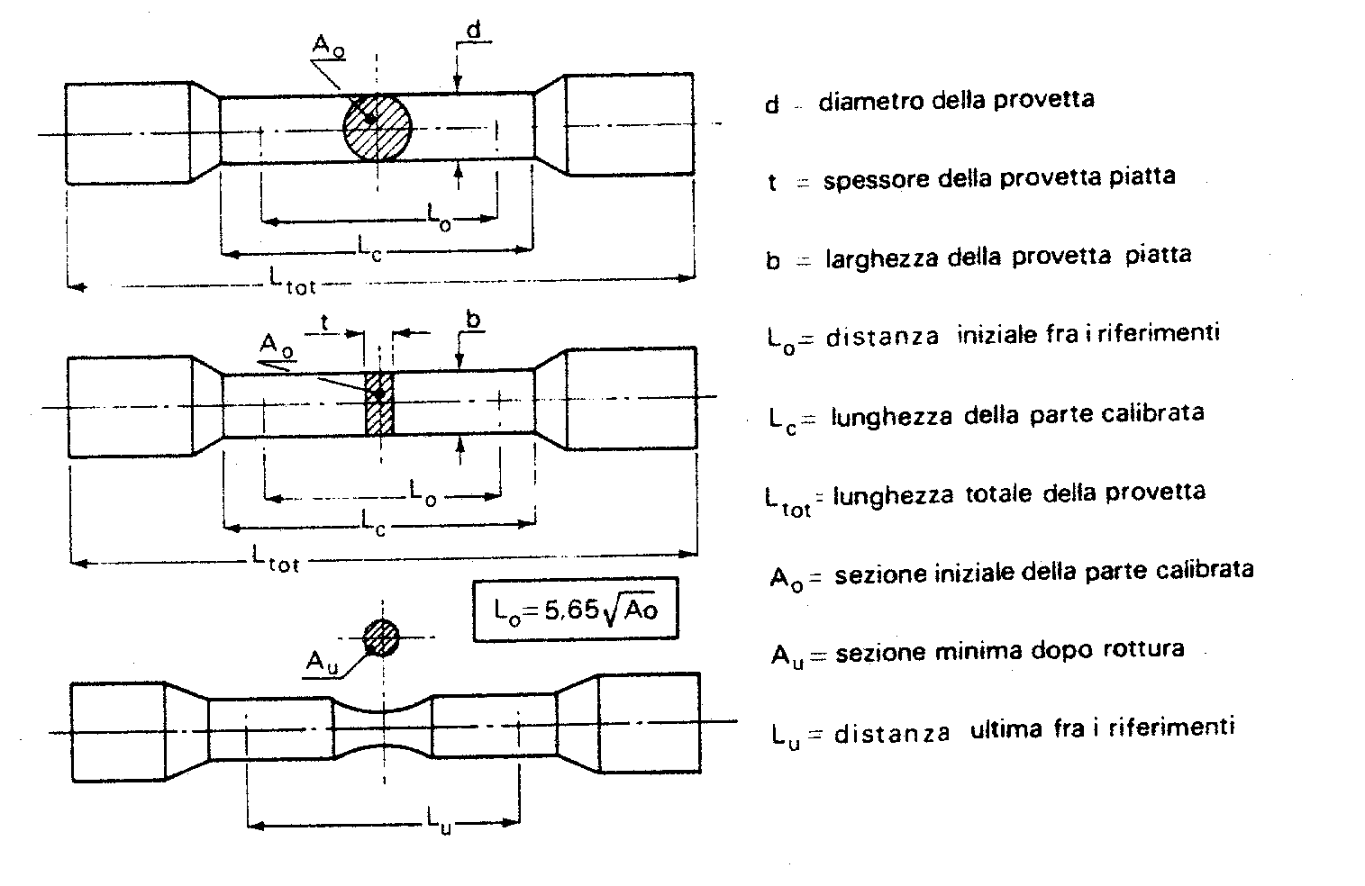
Caratteristiche geometriche del provino1
La prova fornisce i valori della forza di trazione e della variazione di distanza di due punti di riferimento. La tensione viene valutata dividendo la forza di trazione per l’area nominale A₀ del provino; quindi nelle fasi finali della prova, quando si verifica la strizione (cioè una forte riduzione della sezione) la tensione nominale si riduce anche se la reale tensione va sempre crescendo. La deformazione viene valutata dividendo la variazione di distanza tra i punti di riferimento per la distanza iniziale L₀. La distanza L₀ è pari a 5 volte il diametro del provino (se questo non avesse sezione circolare si assumerebbe $L_{0}=5\text{.}\text{65} \sqrt{A_{0}}$).
Dalla prova di trazione si ricava la tensione di snervamento f_{y} e la corrispondente deformazione ε_{y}; la deformazione in cui inizia l’incrudimento ε_{h} (che è circa 12-15 volte ε_{y}); a tensione di rottura a trazione f_{u} (il massimo raggiunto nella prova) e la corrispondente deformazione ε_{u}; la deformazione a rottura. ε_{t}.
diagramma σ-ε per l’acciaio
Nota 1: per indicare la tensione di rottura a trazione (il massimo raggiunto nella prova) l’Eurocodice 3 usa il simbolo f_{u} mentre la normativa italiana usa f_{t}. Io mi sono attenuto alla simbologia dell’Eurocodice 3. In maniera analoga ho usato i pedici u e t per le deformazioni.
Nota 2: In caso di prova ciclica si ha uno scarico e ricarico elastico, ma all’inversione del carico l’andamento diventa curvilineo (effetto Bauschinger)

Prova di resilienza
La prova di resilienza mette in evidenza la resistenza alla rottura fragile (resilienza) degli acciai.
Si effettua col pendolo di Charpy, operando su un provino predisposto con intagli standardizzati.
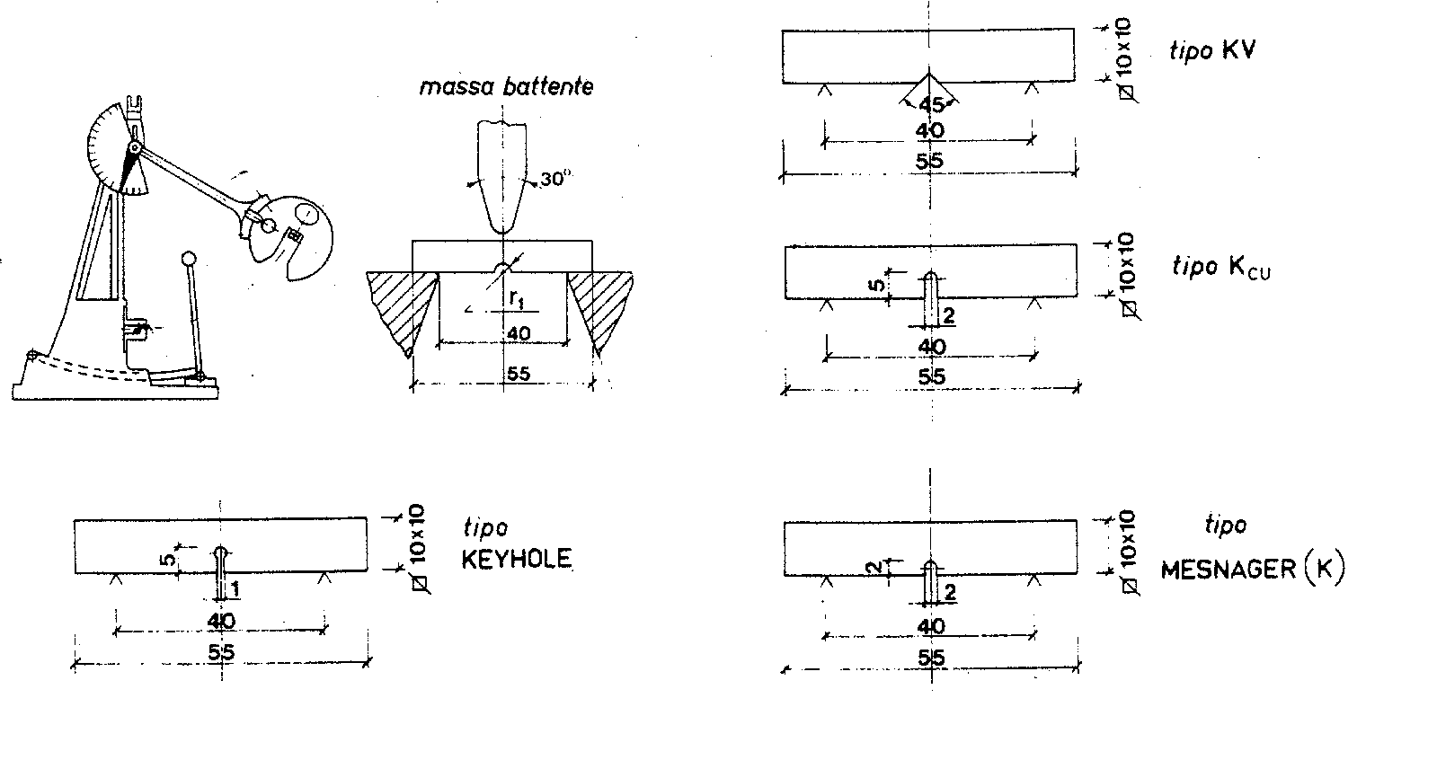
prova di resilienza1
Il pendolo, lasciato cadere da un’altezza h₀, rompe il provino e risale dal lato opposto ad un’altezza h. La quantità h₀-h è proporzionale all’energia di rottura della provetta; essa, rapportata all’area di rottura, fornisce il valore della resilienza. Il grafico resilienza-temperatura che si ottiene da queste prove permette di individuare la temperatura di transizione intesa come quella temperatura al di sotto della quale vi è un brusco decadimento della resilienza. | 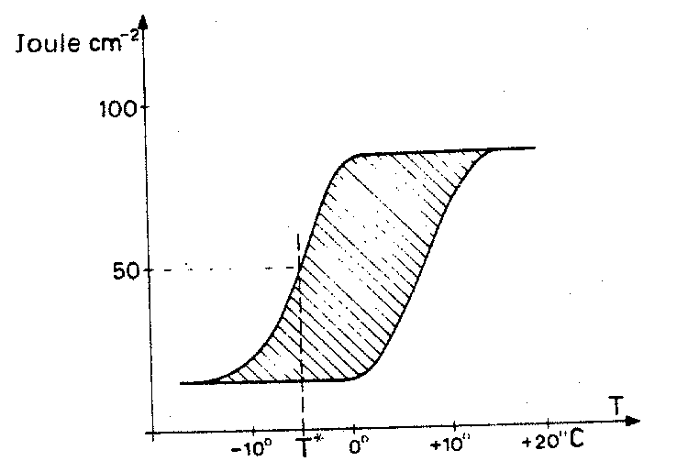  grafico resilienza-temperatura¹
Poiché i risultati della prova sono fortemente dipendenti dalla forma dell’intaglio essi non rappresentano dati sperimentali obiettivi. I valori di resilienza, come anche la temperatura di transizione, hanno solo significato di riferimento nel senso che bassi valori di resilienza sono spie di rischio di fragilità. Per modificare (abbassare) la temperatura di transizione è necessario intervenire sulla composizione chimica (carbonio, manganese e nichel).
La norma italiana (D.M. 9/1/96, punto 2.1) fissa una resilienza di 27 J alla temperatura di −20 °C, 0 °C, +20 °C rispettivamente per acciai di grado B, C, D, valutata per un provino con intaglio a V ed area 0.8 cm².

Prova di piegamento
Consiste nel sottoporre il provino ad una deformazione plastica per flessione, piegandolo a un angolo α pari a 90° o più frequentemente 180°. Essa consente di accertare l’attitudine del materiale a sopportare grandi deformazioni a freddo senza rompersi. La prova di piegamento fornisce inoltre, come anche quella di allungamento a rottura, indicazioni sulla duttilità del materiale.
Le UNI 564 e 5468 danno indicazioni su come effettuare la prova rispettivamente per i profili a sezione aperta e cava.

Prova di compressione globale (stub column test)
Questa prova viene fatta su tronchi di profilato di opportune dimensioni ed è utile per valutare il comportamento globale dei profilati.
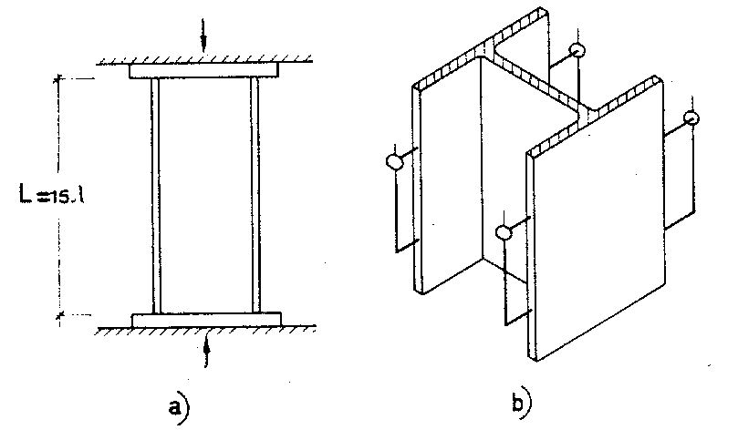
stub column test1
La prova di compressione globale evidenzia una tensione limite media di proporzionalità σ_{m} più bassa della corrispondente ottenuta da una prova a trazione su provini normalizzati. Questo fenomeno è dovuto all’influenza delle imperfezioni strutturali (tensioni residue, non omogenea distribuzione delle caratteristiche meccaniche nella sezione) che hanno un ruolo degradante sulle caratteristiche meccaniche. | confronto tra risultati di prova a trazione  e prova a compressione globale1

Prova di durezza
Consiste nella misura del diametro dell’impronta di penetrazione lasciata sul provino da una sfera di acciaio sottoposta ad un carico F per un determinato intervallo di tempo. La prova viene effettuata con apparecchi diversi (Brinell, Vichers, Rockwell) che si differenziano tra di loro per la forma del penetratore.
La durezza Brinell è data da:
$$\begin{aligned}\text{HB}=\frac{2F}{π d \left(d−\sqrt{d^{2}−d_{0}^{2}}\right)} \left({\text{N/mm}}^{2}\right) \\ d \text{diametro della sfera } \\ d_{0} \text{diametro dell'impronta}\end{aligned}$$
I valori della durezza Brinell rappresentano la resistenza superficiale alla penetrazione e sono anche grossolanamente proporzionali al valore di resistenza meccanica.

Prova a fatica
Mette in evidenza la riduzione, rispetto al valore originario, della resistenza meccanica a seguito di cicli di sollecitazioni di intensità oscillante nel tempo.
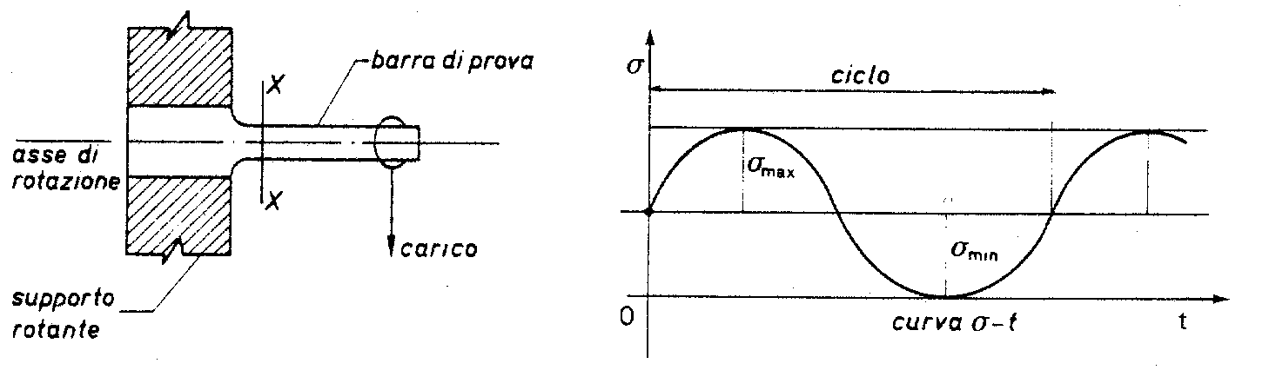
prova a fatica
La prova consiste nel far ruotare il provino attorno al proprio asse con un carico verticale appeso all’estremità. La conseguente sollecitazione momento flettente M da luogo, nella sezione di indagine, a valori di tensione che variano con legge sinusoidale nel tempo t.
Il diagramma in scala semilogaritmica f-n (dove n è il numero di cicli di carico) mostra che vi è un valore limite di resistenza al di sotto del quale il materiale non risente più dei cicli di carico.
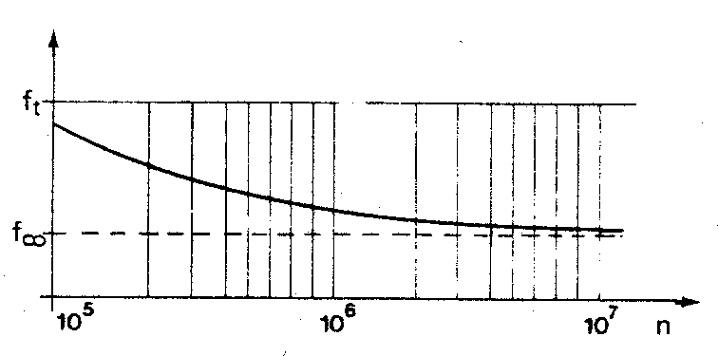
diagramma tensione-numero di cicli1
I risultati portano alle seguenti conclusioni:
- se il materiale è sottoposto a carichi ripetuti la rottura può verificarsi per una tensione inferiore a quella corrispondente alla resistenza statica;
- il numero dei cicli necessario per raggiungere la rottura è, a parità di tensione massima, tanto più grande quanto minore è l’ampiezza Δσ di oscillazione della tensione.
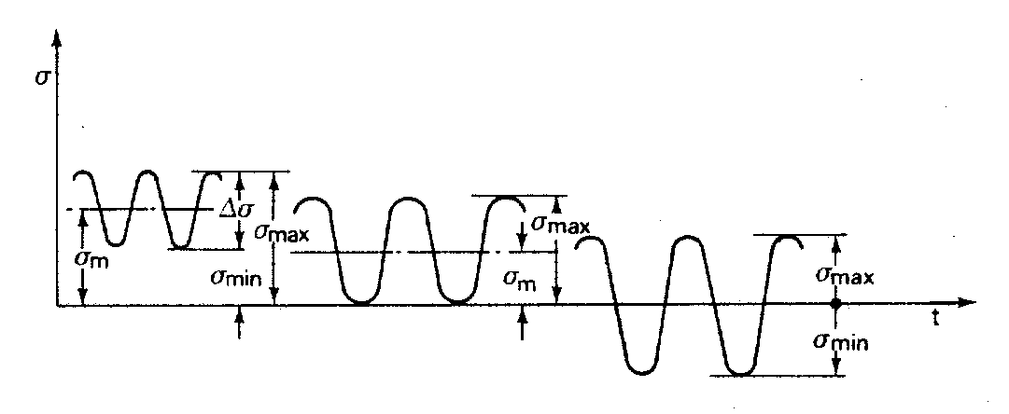
cicli di tensione nella prova a fatica¹

3.3. Acciai da carpenteria metallica
Gli acciai laminati a caldo utilizzati in Italia sono individuati con le seguenti sigle:
Fe 360 Fe410 Fe530
nelle quali il numero che compare indica la resistenza a rottura (in N mm⁻²).
L’Eurocodice 2 (punto 3.2.2) definisce i valori nominali della resistenza di snervamento f_{y} e della resistenza a rottura per trazione f_{u}, da utilizzare nel calcolo come valori caratteristici, con la seguente tabella:
Tipo  nominale  di acciaio | Spessore t (mm)
Tipo  nominale  di acciaio | t ≤ 40 mm |  | 40 mm < t ≤ 100 mm
Tipo  nominale  di acciaio | f_{y} (N/mm²) | f_{u} (N/mm²) | f_{y} (N/mm²) | f_{u} (N/mm²)
Fe 360 | 235 | 360 | 215 | 340
Fe 430 | 275 | 430 | 255 | 410
Fe 510 | 355 | 510 | 335 | 490
Il NAD italiano sostituisce queste indicazioni con quelle (simili ma un po’ più particolareggiate) contenute nel punto 2.1 del D.M. 9/1/961:
- per sezioni a profilo aperto
Simbolo  adottato | Simbolo  UNI | Caratteristica o parametro |  | Fe 360  (1) | Fe 430  (1) | Fe 510  (1)
f_{t} | R_{m} | tensione (carico unitario)  di rottura a trazione [N/mm²] |  | (2)  ≥ 340  ≤ 470 | (3)  ≥ 410  ≤ 560 | (4)  ≥ 490  ≤ 630
f_{y} | R_{e} | tensione (carico unitario)  di snervamento [N/mm²] |  | (5)  ≥ 235 | (6)  ≥ 275 | (7)  ≥ 355
KV | KV | Resilienza KV [J]  (8) | B +20°C | ≥ 27 | ≥ 27 | ≥ 27
KV | KV | Resilienza KV [J]  (8) | C 0°C | ≥ 27 | ≥ 27 | ≥ 27
KV | KV | Resilienza KV [J]  (8) | D −20°C | ≥ 27 | ≥ 27 | ≥ 27
KV | KV | Resilienza KV [J]  (8) | DD −20°C | − | − | ≥ 40
ε_{t} | A_{min} | Allungamento % a rottura ($L_{0}=5,\text{65}⋅\sqrt{A_{0}}$)  - per lamiere |  | ≥ 24  (9) | ≥ 20  (9) | ≥ 20  (9)
ε_{t} | A_{min} | - per barre, laminati mercantili, profilati, larghi piatti |  | ≥ 26  (10) | ≥ 22  (10) | ≥ 22  (10)
(1) Rientrano in questi tipi di acciai, oltre agli acciai Fe 360, Fe 430 ed Fe 510 nei gradi B, C, D e DD della UNI EN 10025 (febbraio 1992), anche altri tipi di acciai purché rispondenti alle caratteristiche indicate in questo prospetto.
(2) Per spessori maggiori di 3 mm fino a 100 mm.
(3) Per spessore maggiori di 3 mm fino a 100 mm.
(4) Per spessori maggiori di 3 mm fino a 100 mm.
(5) Per spessori fino a 16 mm;
per spessori maggiori di 16 mm fino a 40 mm è ammessa la riduzione di 10 N/mm²;
per spessori maggiori di 40 mm fino a 100 mm è ammessa la riduzione di 20 N/mm².
(6) Per spessori fino a 16 mm;
per spessori maggiori di 16 mm fino a 40 mm è ammessa la riduzione di 10 N/mm²;
per spessori maggiori di 40 mm fino a 63 mm è ammessa la riduzione di 20 N/mm²;
per spessori maggiori di 63 mm fino a 80 mm è ammessa la riduzione di 30 N/mm²;
per spessori maggiori di 80 mm fino a 100 mm è ammessa la riduzione di 40 N/mm².
(7) Per spessori fino a 16 mm;
per spessori maggiori di 16 mm fino a 40 mm è ammessa la riduzione di 10 N/mm²;
per spessori maggiori di 40 mm fino a 63 mm è ammessa la riduzione di 20 N/mm²;
per spessori maggiori di 63 mm fino a 80 mm è ammessa la riduzione di 30 N/mm²;
per spessori maggiori di 80 mm fino a 100 mm è ammessa la riduzione di 40 N/mm².
(8) Per spessori maggiori di 10 mm fino a 100 mm.
(9) Da provette trasversali per lamiere, nastri e larghi piatti con larghezza 600 mm;
per spessori maggiori di 3 mm fino a 40 mm;
per spessori maggiori di 40 mm fino a 63 mm è ammessa la riduzione di 1 punto;
per spessori maggiori di 63 mm fino a 100 mm è ammessa la riduzione di 2 punti.
(10) Da provette longitudinali per barre, laminati mercantili, profilati e larghi piatti con larghezza < 600 mm;
per spessori maggiori di 3 mm fino a 40 mm;
per spessori maggiori di 40 mm fino a 63 mm è ammessa la riduzione di 1 punto;
per spessori maggiori di 63 mm fino a 100 mm è ammessa la riduzione di 2 punti.

- per sezioni a profilo cavo
Simbolo  adottato | Simbolo  UNI | Caratteristica o parametro |  | Fe 360  (1) | Fe 430  (1) | Fe 510  (1)
f_{t} | R_{m} | tensione (carico unitario)  di rottura a trazione [N/mm²] |  | ≥ 360 | ≥ 430 | ≥ 510
f_{y} | R_{e} | tensione (carico unitario)  di snervamento [N/mm²] |  | (2)  ≥ 235 | (2)  ≥ 275 | (3)  ≥ 355
KV | KV | Resilienza KV [J] | B +20°C | ≥ 27 | ≥ 27 | ≥ 27
KV | KV | Resilienza KV [J] | C 0°C | ≥ 27 | ≥ 27 | ≥ 27
KV | KV | Resilienza KV [J] | D −20°C | ≥ 27 | ≥ 27 | ≥ 27
ε_{t} | A_{min} | Allungamento percentuale a rottura ($L_{0}=5,\text{65}⋅\sqrt{A_{0}}$) % |  | ≥ 24 | ≥ 21 | ≥ 20
(1) Rientrano in questi tipi di acciai, oltre agli acciai Fe 360, Fe 430 ed Fe 510 nei gradi B, C e D della UNI 7806 (dicembre 1979) e UNI 7810 (dicembre 1979), anche altri tipi di acciai purché rispondenti alle caratteristiche indicate in questo prospetto.
(2) Per spessori fino a 16 mm;
per spessori maggiori di 16 mm fino a 40 mm è ammessa la riduzione di 10 N/mm².
(3) Per spessori fino a 16 mm;
per spessori oltre 16 mm fino a 35 mm è ammessa la riduzione di 10 N/mm²;
per spessori maggiori di 35 mm e fino a 40 mm è ammessa la riduzione di 20 N/mm².
In commercio sono presenti altri tipi di acciaio ad alto limite elastico (EX-TEN, T1 e NICUAGE, tutti con f_{y}=650 N/mm²).
Sulla base delle caratteristiche di saldabilità gli acciai sono suddivisi in tre gradi di saldabilità, B, C o D, e anche DD per Fe 510 (nell’ordine dal meno saldabile al più saldabile). Per una struttura bullonata si impiegherà acciaio di grado B.
Il grado di saldabilità è legato alla composizione chimica, al grado di disossidazione, alla fragilità (resilienza).
Per quanto riguarda il metodo delle tensioni ammissibili, il D.M. 14/2/92 punto 3.1.1 impone come limiti ammissibili a trazione e compressione per acciaio laminato i valori riportati nella seguente tabella
materiale | ${\bar{σ}}_{s}$ [N/mm²]
materiale | t ≤ 40 mm | t > 40 mm
Fe 360 | 160 | 140
Fe 430 | 190 | 170
Fe 510 | 240 | 210

3.4. Tipologie degli elementi in acciaio
Gli elementi in acciaio vengono prodotti industrialmente mediante un processo di laminazione a caldo o di sagomatura a freddo e sono così classificati:
- elementi laminati a caldo;
profilati, lamiere (lamierini, con t < 1 mm; lamiere sottili, con 1 mm ≤ t ≤4 mm; ecc.), larghi piatti, barre;
- elementi sagomati a freddo:
lamiere grecate, profili sottili.

Elementi laminati a caldo
Profilati: barre di acciaio aventi sezioni particolari a contorno aperto o cavo;
lamiere: manufatti di spessore non superiore a 50 mm e di larghezza pari alla massima dimensione del laminatoio;
larghi piatti: manufatti di spessore non superiore a 40 mm e larghezza compresa tra 200 e 1000 mm;
barre

Profilati
I tipi di sezione e le dimensioni geometriche dei profilati sono unificate in ambito europeo; le loro caratteristiche sono riportate in un sagomario.
profilati con sezione a contorno aperto | profilati con sezione a contorno chiuso
I profili a doppio T sono utilizzati soprattutto come travi e colonne di strutture a telaio. Ne esistono due distinte tipologie: IPE ed HE. I profili IPE hanno una larghezza b dell’ala pari alla metà dell’altezza h. I profili HE hanno invece b=h; per essere più precisi, esiste una serie normale, HEB, nella quale è effettivamente b=h fino ad una altezza di 300 mm (per altezze maggiori b rimane costantemente pari a 300 mm), una serie leggera, HEA, ed una serie pesante, HEM, che hanno spessori maggiori e piccole differenze nell’altezza rispetto alla serie normale.
A parità di area della sezione (e quindi di peso e costo) i profili IPE hanno momento d’inerzia e modulo di resistenza nettamente maggiore rispetto agli HE e sono quindi più convenienti in caso di aste soggette a flessione semplice; il momento d’inerzia è però molto basso e ciò li rende inadatti a sopportare momento flettente in due piani diversi ed anche molto sensibile all’instabilità in un piano. I momenti d’inerzia dei profili HE nelle due direzioni hanno una minore differenza e ciò rende questi profili più adatti ad essere usati come colonne (perché le colonne sono soggette a sforzo normale oltre che a momento flettente e questo inoltre agisce spesso in due direzioni).
I profili a C e gli angolari sono usati soprattutto come aste di travature reticolari o aste di controventatura; vengono spesso accoppiati a due a due sia perché ciò conferisce simmetria alla sezione composta sia per comodità di realizzazione dei collegamenti.
A titolo di esempio è riportata una sintesi, relativamente ad un profilo IPE, delle informazioni che si possono reperire sul sagomario.
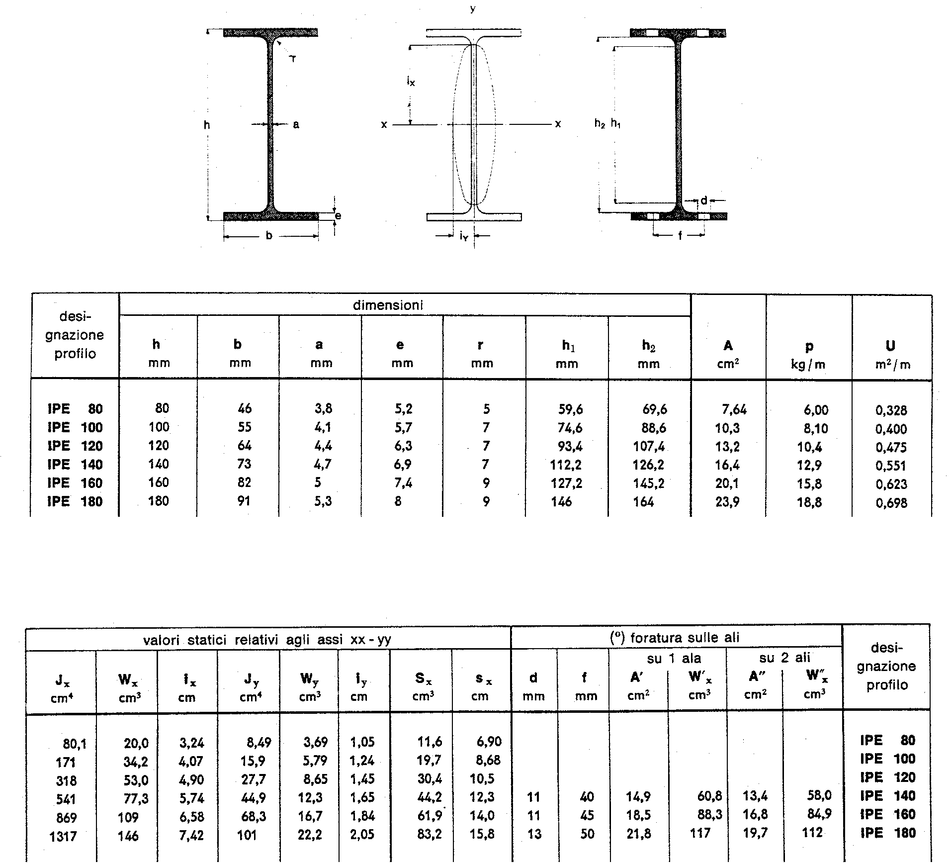

Larghi piatti e lamiere
Questi prodotti permettono di realizzare per semplice saldatura o bullonatura elementi strutturali fuori marca.
In commercio sono disponibili:
- una vasta gamma di profili saldati a doppio T realizzati con lamiere e larghi piatti dello spessore di 12-14-19-22-25-26 mm che raggiungono altezze di 1700 mm;
- alcuni tipi di profilati ibridi la cui sezione è realizzata accoppiando lamiere e larghi piatti di qualità diversa. L’uso contemporaneo di acciai di diversa resistenza permette di avere una “quarta dimensione” nelle costruzioni in acciaio;
- alcuni tipi di profilati detti “Jumbo” realizzati con lamiere o larghi piatti di notevole spessore; | 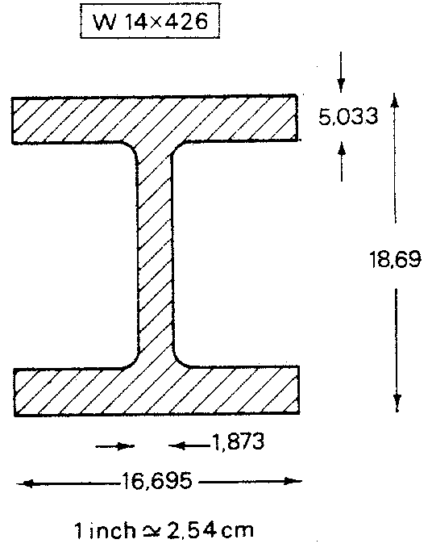
- una vasta gamma di profilati dalle forme più fantasiose.
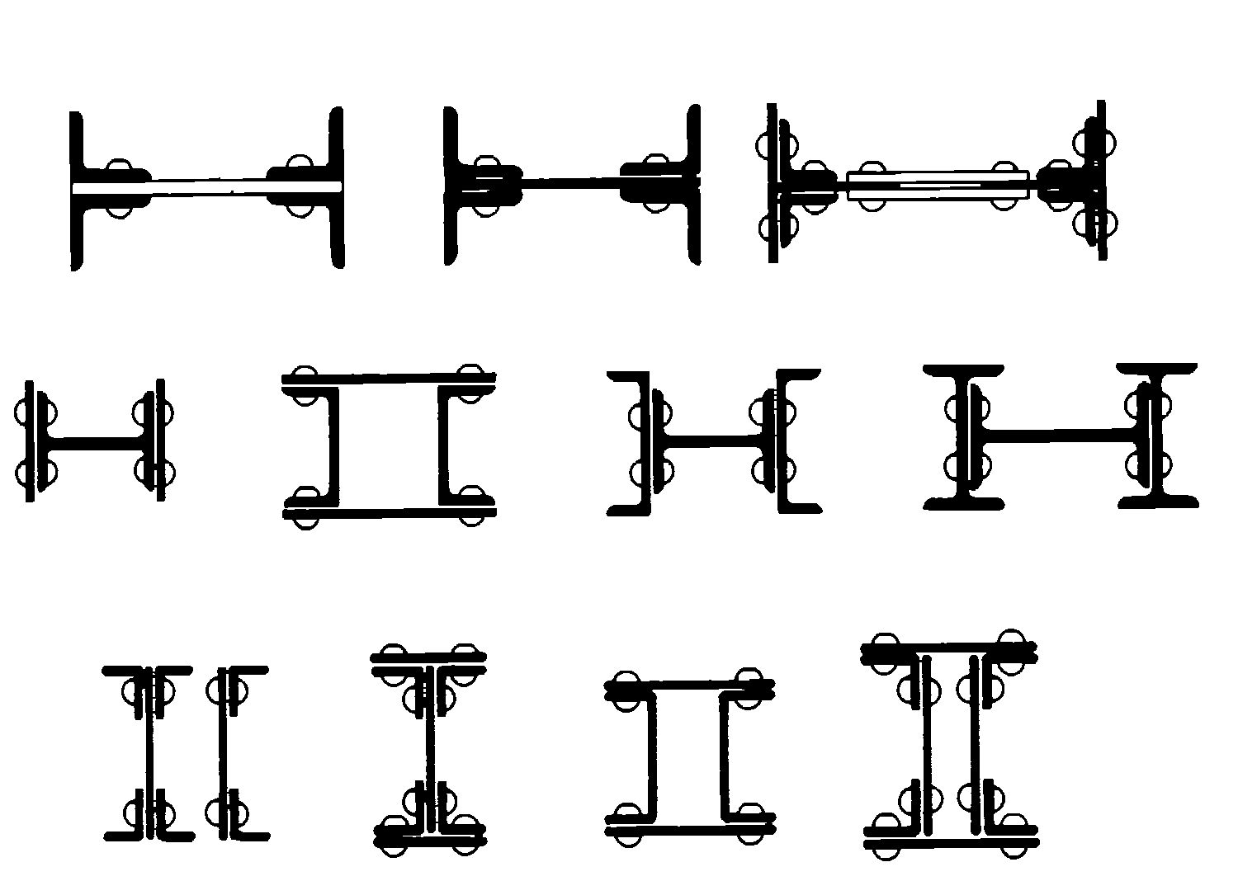
possibili profilati ottenibili mediante composizione di larghi piatti1

Elementi sagomati a freddo
Lamiere grecate: elementi ottenuti mediante piegatura a freddo di lamierini o lamiere sottili. Sono di vastissimo impiego come elementi orizzontali e verticali di chiusura
Profili sottili: elementi strutturali di sezioni, in genere a contorno aperto, ottenuti mediante piegatura a freddo di nastri di acciaio di spessore di circa 3-4 mm
Nell’ambito dei profili sottili si possono ottenere le sezioni più varie che realizzano il massimo sfruttamento del materiale, anche “per forma” con conseguente ottimizzazione del peso strutturale.
L’esiguo spessore di questi profili richiede una particolare attenzione del progettista ai pericoli connessi con fenomeni di corrosione e/o di instabilità locale.

Le imperfezioni
I modelli con i quali calcoliamo le strutture sono in genere fondati sull’ipotesi che l’asta sia “ideale” cioè perfettamente rettilinea, omogenea, isotropa ed esente da stati tensionali interni precedenti l’applicazione del carico. In realtà le aste prodotte industrialmente presentano inevitabilmente imperfezioni nella sezione e su tutta la lunghezza, causate dal processo di produzione.
Le imperfezioni possono essere:
- meccaniche
- geometriche

4.1. Imperfezioni di tipo meccanico
Sia nei profili laminati a caldo che in quelli laminati a freddo e a composizione saldata, sono presenti imperfezioni che riguardano le caratteristiche meccaniche, quali:
- la presenza di tensioni residue (stati tensionali autoequilibrati nelle sezioni trasversali);
- la disomogenea distribuzione delle caratteristiche meccaniche nelle sezioni trasversali e lungo l’asse dei profilati.

Profili laminati a caldo - tensioni residue
Le tensioni residue si formano a causa del processo di raffreddamento successivo alla laminazione (600° C) e possono venire modificate da eventuali processi termici o da raddrizzamento di natura meccanica. Nella figura seguente è schematizzato il processo temporale dell’andamento dello stato tensionale della sezione del profilo a seguito del suo raffreddamento.
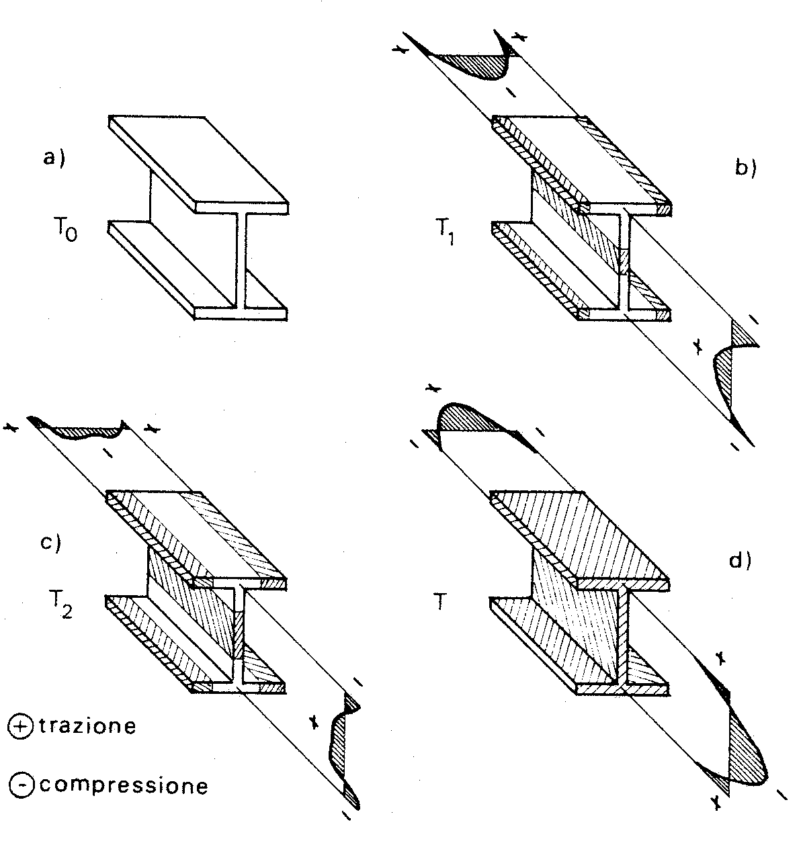
variazione dello stato tensionale durante il raffreddamento1
Le parti esterne dell’ala e quella centrale dell’anima si raffreddano più rapidamente e tendono quindi ad accorciarsi in misura maggiore rispetto ai punti di intersezione ala-anima. Questo tende a generare tensioni di trazione all’estremo delle ali e compressione all’intersezione ala-anima (b) che però si smorzano (c) grazie alle deformazioni viscose delle parti più calde, non ancora ben solidificate. Il successivo raffreddamento dei punti di intersezione ala-anima, quando il resto del profilo è ormai raffreddato e quindi solidificato, genera trazione all’attacco ala-anima e compressione agli estremi delle ali e al centro dell’anima (d) e questo stato tensionale autoequilibrato rimane presente nel profilato.
Si tenga presente che i valori delle tensioni residue possono essere molto elevati, pari a oltre la metà della tensione di snervamento se non addirittura comparabili ad essa.
I parametri che influenzano questo comportamento sono la conducibilità termica k, il peso specifico del materiale γ, il calore specifico del materiale c ed il coefficiente di dilatazione termica α. Questi sono combinati nel rapporto k/γ c da cui in definitiva dipende la differenza di temperatura fra i vari punti della sezione del profilato. Poiché negli acciai il rapporto k/γ c è costante ,la distribuzione delle tensioni residue dipende dalla geometria delle sezioni trasversali, ossia dai rapporti.
h/b t_{w}/h t_{w}/b t_{f}/h t_{f}/b
con h = altezza della sezione t_{w}= spessore dell’anima
b = larghezza delle ali t_{f} = spessore delle ali
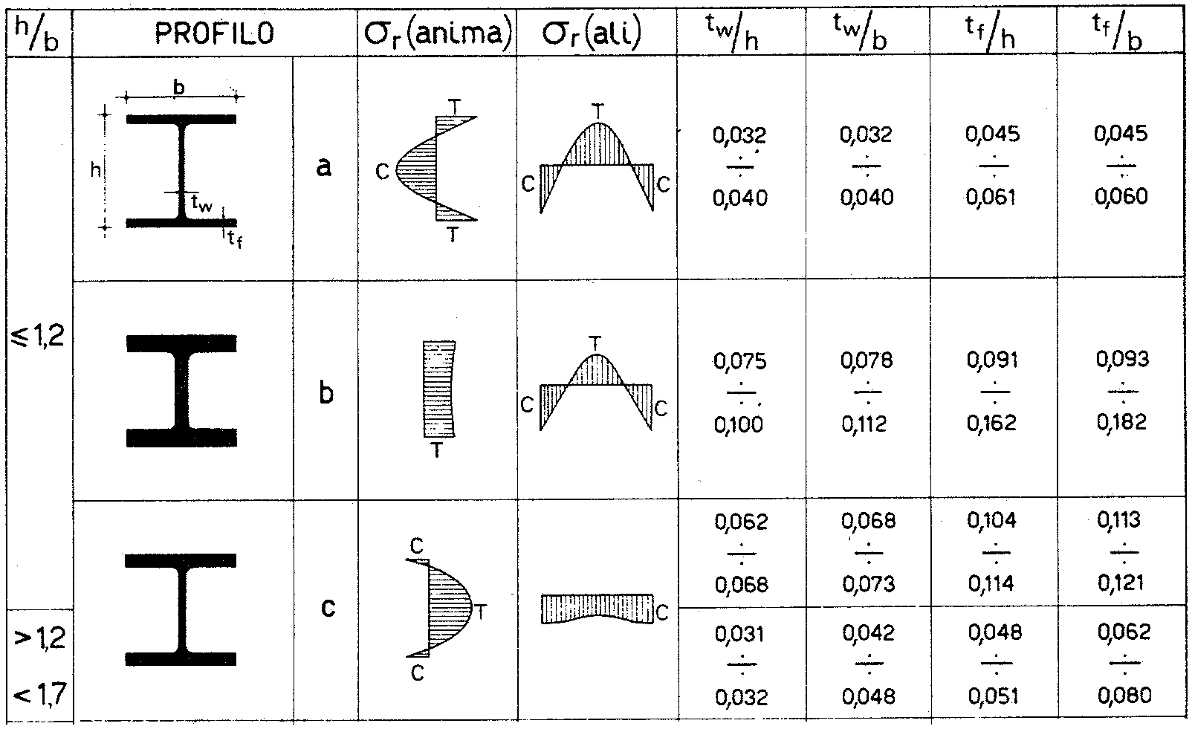
andamenti sperimentali delle tensioni residue in travi a doppio T 1
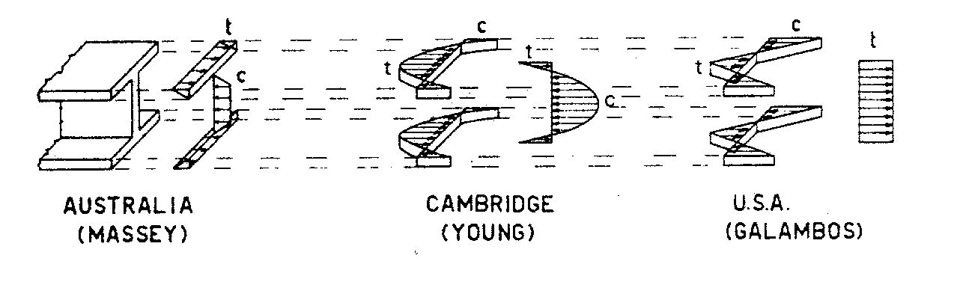
modelli proposti per l’andamento delle tensioni residue¹

Profili laminati a caldo - caratteristiche meccaniche
Si è potuto costatare sperimentalmente che vi è una certa dispersione dei risultati anche nei valori delle caratteristiche meccaniche più importanti.
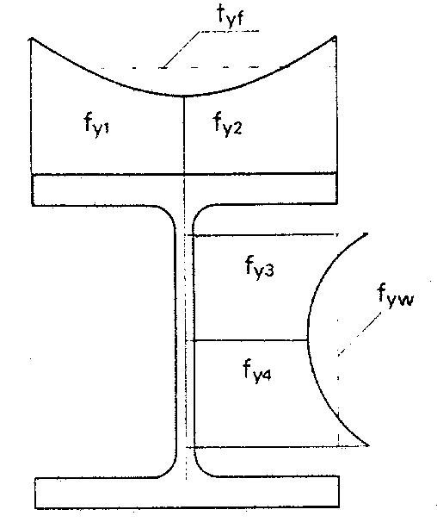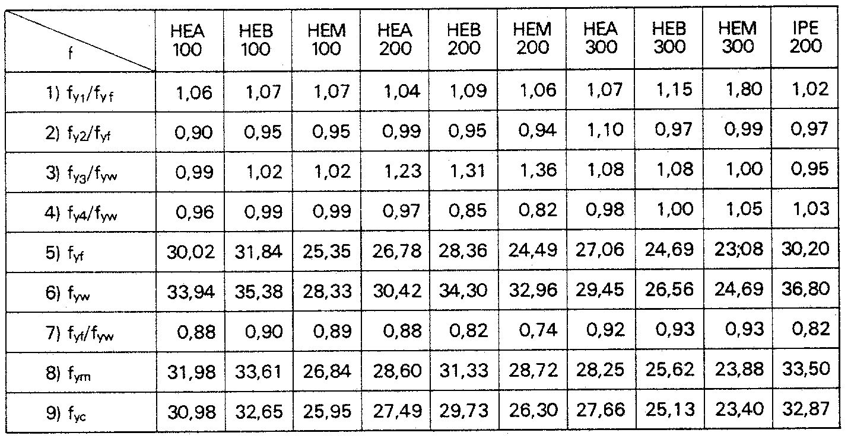
distribuzione dello snervamento f_{y} sulla sezione trasversale di un profilato HEA
e valori misurati per vari profilati HE1

Profili a composizione saldata - tensioni residue
Le tensioni residue sono causate dal disomogeneo apporto di calore dovuto alla saldatura. Il cordone di saldatura viene depositato allo stato fuso e le zone adiacenti ad esso raggiungono presto la temperatura di fusione. A causa di questi differenti salti termici sulla sezione sono presenti, a saldatura ultimata, tensioni residue di trazione nella zona prossima alla saldatura e di compressione nella zona più lontana.
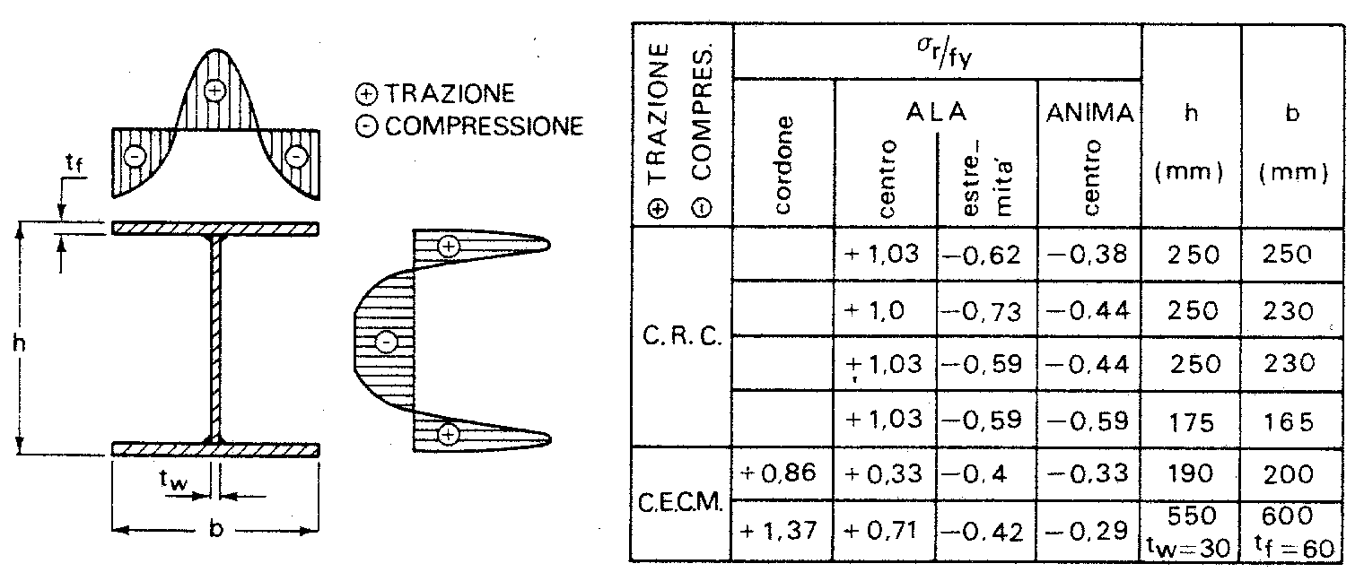
tensioni residue dovute al procedimento di saldatura¹

Profili formati a freddo - tensioni residue
Le tensioni residue in questi tipi di profilati sono causate dal processo di produzione. È evidente che durante la formatura a freddo, le fibre superficiali tendono ad allungarsi mentre quelle interne rimangono indeformate. A queste possono aggiungersi di tipo flessionale (cioè con andamento variabile lungo lo spessore in maniera lineare intrecciata) dovute alla piegatura.
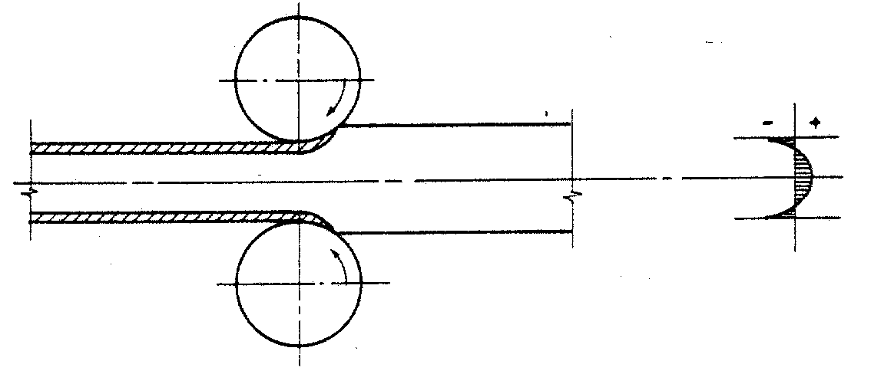
tensioni residue da formatura a freddo1

Profili formati a freddo - caratteristiche meccaniche
La variazione delle caratteristiche meccaniche lungo la sezione è dovuta all’incrudimento per piegatura del materiale. L’operazione di piegatura produce un innalzamento del limite elastico del materiale tanto maggiore quanto più piccolo è il raggio di curvatura della piega. All’aumento della resistenza si accompagna però una diminuzione della resilienza che rende il profilo fragile.

4.2. Considerazioni sull’importanza delle imperfezioni meccaniche
L’influenza delle tensioni residue sullo stato tensionale e sulla relazione tra caratteristiche della sollecitazione e deformazioni è mostrato esemplificativamente nel caso di un profilato a doppio T con tensioni residue pari a 0.5 f_{y}, soggetto ad una azione assiale N (si è imposto l’allungamento ΔL e quindi la deformazione e si è ricavato il conseguente stato tensionale e il valore di N).
allungamento
ΔL | 0 | 0.5 ε_{y} L | 1.0 ε_{y} L | 1.5 ε_{y} L
ala
ε
σ
anima
ε
σ
N | 0 | (2 A_{f}+A_{w}) 0.5 f_{y} | (2 A_{f}+A_{w}) 0.875 f_{y} | (2 A_{f}+A_{w}) 1.0 f_{y}
Si nota che la relazione N-ΔL si discosta dall’andamento lineare a partire da deformazioni ben più piccole di quelle corrispondenti allo snervamento, ma il valore massimo di N coincide con quello di un’asta ideale anche se è raggiunto per deformazioni maggiori. In definitiva, le tensioni residue autoequilibrate (così come la variazione delle caratteristiche meccaniche) non alterano il comportamento globale (resistenza ultima) della sezione trasversale, ma influiscono sul comportamento sotto carichi di esercizio; esse inoltre possono aumentare il rischio di instabilità di un’asta o innescare pericolosi fenomeni di instabilità locale delle parti compresse di una sezione.

4.3. Imperfezioni geometriche
Con questo termine vengono indicate tutte le variazioni di dimensione o forma dell’asta rispetto alla geometria ideale.

Imperfezioni geometriche della sezione trasversale
Le variazioni che interessano la sezione trasversale dipendono da:
- graduale consumo di rulli sbozzatori;
- variazioni degli spessori e delle dimensioni delle lamiere nei profili saldati;
- mancata ortogonalità degli elementi che compongono le sezioni.
Un’indagine su 5000 profili a doppio T (HEA e HEB) ha dato i seguenti risultati:
- la variazione della larghezza delle ali e dell’altezza della sezione è molto contenuta;
- lo spessore delle ali e delle anime tende ad essere rispettivamente minore e maggiore rispetto al valore nominale;
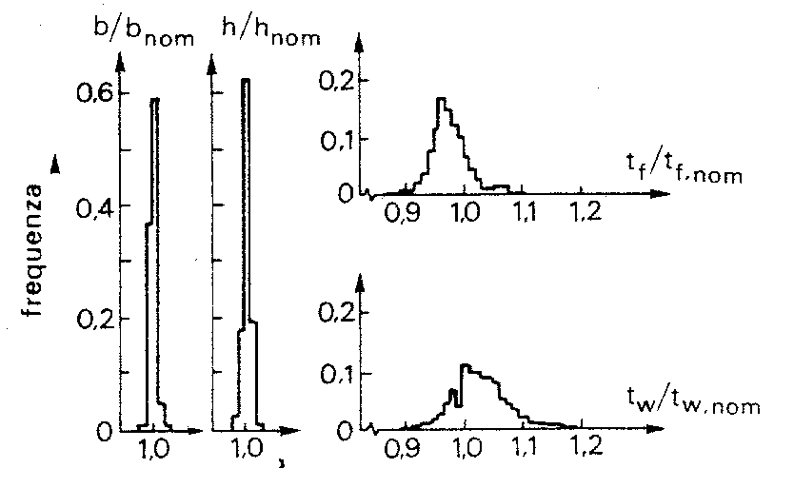
distribuzione di frequenza delle caratteristiche geometriche dei profilati1
- anche l’area A, il momento d’inerzia I, il modulo di resistenza elastico W e plastico W_{pl} tendono a discostarsi dai valori nominali.
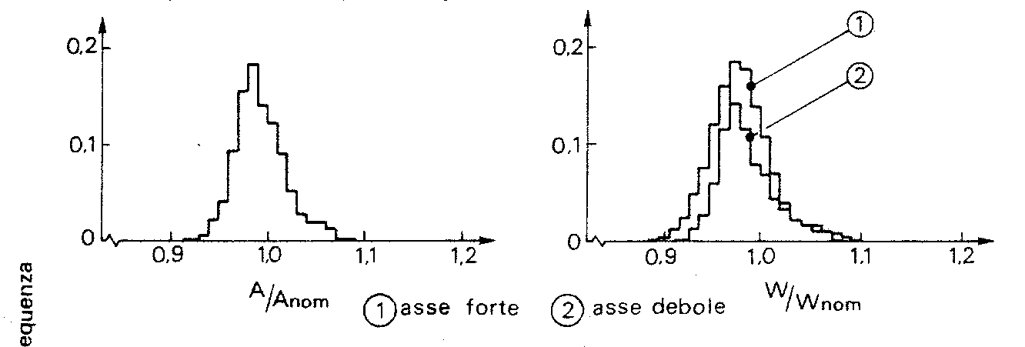
distribuzione di frequenza di area e modulo di resistenza¹
Un’altra importante variazione rispetto alle dimensioni nominali si ha nei profili sottili piegati a freddo. Per effetto della piegatura si ha infatti una riduzione dello spessore t nella zona della piega; il valore medio dello spessore ridotto t_{red} può essere assunto pari a
$$t_{\text{red}}=\left(\frac{r+k t}{r+0\text{.}5 t}\right) t$$
dove r è il raggio interno di piegatura e k è un fattore di riduzione, dipendente dal rapporto r/t (per r/t>1.5 si può utilizzare il valore k=0.35).

Imperfezioni geometriche dell’asse dell’asta
La variazioni più importante è la deviazione dell’asse dell’asta dalla sua posizione ideale perfettamente rettilinea.
Il modello di asta con cui usualmente si tiene conto di tale imperfezione è:
modello di imperfezioni dell’asta¹
in cui
e eccentricità del carico all’estremità dell’asta causata dalle variazioni di geometria della sezione trasversale;
e₀ freccia in mezzeria dovuta alla configurazione dell’asta reale che ha una deformata iniziale di tipo sinusoidale.
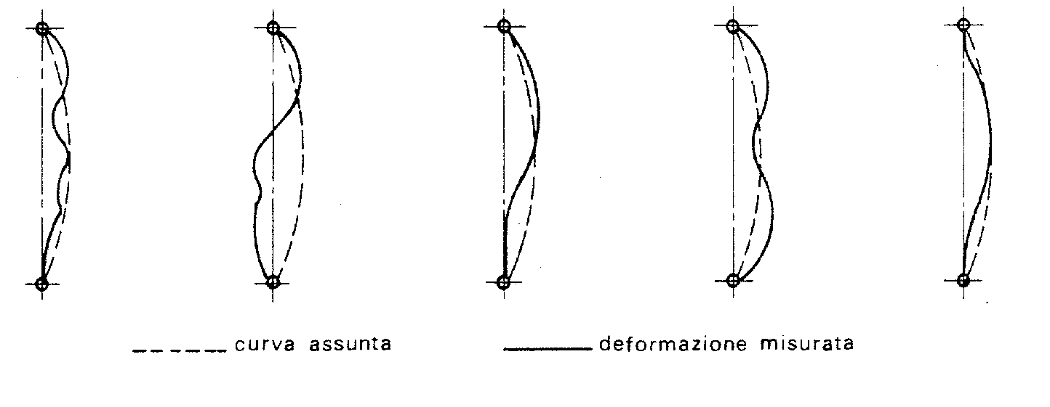
deformate reali e deformata sinusoidale usata nel modello1

4.4. Considerazioni sull’importanza delle imperfezioni geometriche
Le imperfezioni geometriche possono condizionare in misura rilevante il comportamento degli elementi strutturali.
La normativa italiana e quella europea impongono di tenerne conto in diverse circostanze:
- nella valutazione del comportamento globale di una struttura intelaiata (imperfezione laterale φ delle colonne), dei sistemi di controvento e delle membrature (Eurocodice 3, punto 5.2.4);
- nella verifica di aste compresse, considerando per l’asta reale, imperfetta, una tensione critica inferiore a quella dell’asta ideale (metodo ω della norma italiana; coefficiente χ dell’Eurocodice 3).

Confronto tra elementi strutturali in cemento armato e in acciaio
Nel confrontare tra loro strutture o elementi strutturali in cemento armato e in acciaio occorre tenere conto di vari aspetti:
- le modalità costruttive, che condizionano il comportamento strutturale e la scelta dei modelli di calcolo ma soprattutto l’importanza da dare ai particolari costruttivi;
- l’influenza della differenza di resistenza tra acciaio e calcestruzzo, che per strutture in acciaio rende possibile l’uso di sezioni molto minori rispetto a quelle consuete in strutture in cemento armato, comportando di conseguenza:
- problemi di deformabilità;
- problemi di instabilità;
- maggiore sensibilità a condizioni di carico trascurabili nel cemento armato;
- vantaggi nel caso di grandi luci e in zona sismica;
- il diverso comportamento a trazione e a compressione.

Modalità costruttive
Le strutture in cemento armato ordinario sono usualmente realizzate in opera, preparando gabbie di armatura e casseforme ed effettuando quindi il getto di calcestruzzo. Le riprese di getto, se realizzate con cura, non inficiano la continuità degli elementi strutturali. Per questo motivo i modelli geometrici utilizzati nell’analisi strutturale sono sempre quelli di trave continua o telaio. Quando si vuole realizzare una connessione parziale, ad esempio una cerniera, occorre intervenire con opportuni accorgimenti costruttivi.
Le strutture in acciaio sono invece realizzate mediante l’assemblaggio di elementi monodimensionali (profilati) o bidimensionali (lamiere) prodotti in stabilimenti siderurgici e preparati (taglio, foratura, saldatura) in officina. Le strutture in acciaio hanno quindi un grado di vincolo mutuo tra i vari elementi che tende ad essere il minimo possibile ed è necessario intervenire con opportuni accorgimenti costruttivi se si vuole elevare il grado di iperstaticità della struttura.
Lo studio dei collegamenti diventa una parte predominante del progetto di strutture in acciaio, a cui si dedica più tempo e più cura che al progetto delle aste stesse e che spesso condiziona la scelta delle sezioni degli elementi strutturali.

Deformabilità
Nonostante il modulo elastico dell’acciaio sia quasi il triplo rispetto a quello del calcestruzzo, la dimensione delle sezioni in acciaio è tanto più piccola rispetto a quella delle sezioni in cemento armato da rendere molto rilevanti i problemi di esercizio connessi alla deformabilità. In numerosi casi la scelta della sezione è condizionata più dai limiti di deformabilità che dai limiti di resistenza. Non a caso l’Eurocodice 3 presenta prima gli stati limite di servizio (cap. 4) e poi gli stati limite ultimi (cap. 5).

Instabilità
L’uso di sezioni molto piccole rende le aste compresse e le strutture dotate di elementi compressi particolarmente sensibili al problema dell’instabilità (dell’asta o dell’intera struttura). Nelle strutture in acciaio è quindi essenziale la verifica di stabilità delle aste compresse ed è spesso importante tenere conto degli effetti del secondo ordine nell’analisi strutturale, problemi entrambi usualmente trascurati nel caso di strutture in cemento armato.
L’analisi dell’asta o della struttura ai fini dell’instabilità deve sempre essere effettuata tenendo conto della reale tridimensionalità della struttura, perché anche per schemi che analizzeremmo nel piano l’instabilizzazione può avvenire al di fuori del piano stesso.
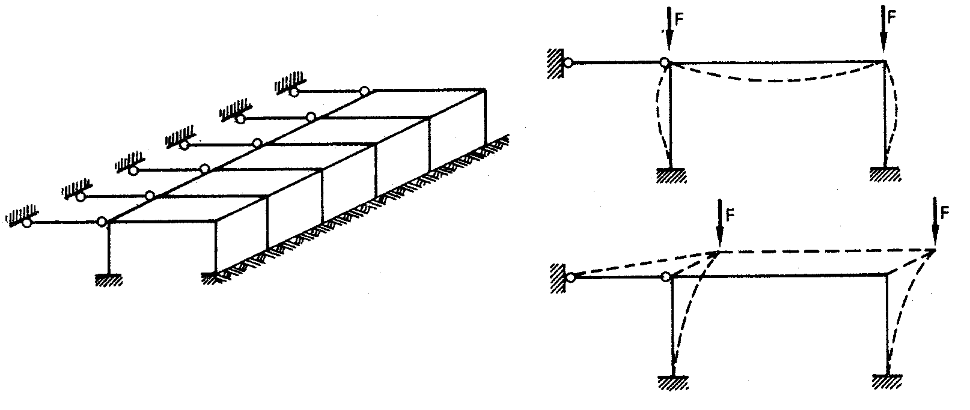
Influenza della tridimensionalità sull’instabilizzazione della struttura1

Sensibilità a schemi di carico
A causa della differenza di sezioni, il peso proprio ha un’incidenza molto minore rispetto agli altri carichi portati. Ad esempio una copertura non praticabile in acciaio pesa circa 0.15÷0.30 kN m⁻² a fronte di 2÷3 kN m⁻² di una copertura in cemento armato. Un carico da neve di 0.90 kN m⁻² rappresenta quindi il 70÷90% del carico totale per la copertura in acciaio ed il 20÷30% per quella in cemento armato. Inoltre il carico da depressione del vento, che può valere 0.30÷0.50 kN m⁻², è sempre trascurabile per una struttura in cemento armato (perché riduce le sollecitazioni) mentre può essere molto pericoloso per una struttura in acciaio (perché può portare a un’inversione di segno nelle sollecitazioni e quindi all’instabilizzazione di elementi che con le usuali combinazioni di carico sarebbero sempre tesi).

Strutture di grande luce o in zona sismica
La bassa incidenza del peso proprio è estremamente utile in due casi:
- strutture di grande luce: il peso proprio di travi in cemento armato cresce all’aumentare della luce, tanto che il carico portato può diventare minimo rispetto ad esso ed oltre certe dimensioni una trave in cemento armato non riesce nemmeno a portare se stessa; con l’acciaio possono invece raggiungersi luci molto maggiori;
- strutture in zona sismica: l’azione sismica è proporzionale alle masse presenti; la riduzione del peso proprio comporta quindi anche una riduzione di tali azioni.

Comportamento a trazione e a compressione
Il calcestruzzo lavora sempre meglio a compressione. L’acciaio in compressione, oltre a presentare il rischio di instabilità dell’elemento o della struttura, ha anche problemi di instabilità locale che riducono la capacità di sopportare momento accoppiato a sforzo normale di compressione.

Stati limite di servizio
Necessità di limitare:
- deformazioni che possono compromettere l’uso della struttura;
- vibrazioni che possono dare fastidio o danno;
- danni agli elementi non strutturali.

6.1. Controllo degli spostamenti Eurocodice 3, punto 4.2

Spostamenti verticali
L’Eurocodice 3 fornisce limiti agli spostamenti (riferiti all’effetto della combinazione di carichi rara). Ad esempio,avendo indicato con δ_{max} la feccia dovuta al carico totale e con δ₂ quella dovuta ai soli carichi variabili:
- per solai in generale: $δ_{\text{max}}<\frac{1}{\text{250}}L$ $δ_{2}<\frac{1}{\text{300}}L$
- per solai con tramezzi: $δ_{\text{max}}<\frac{1}{\text{250}}L$ $δ_{2}<\frac{1}{\text{350}}L$
I limiti degli spostamenti sono spesso più gravosi dei limiti di resistenza; ad esempio per una trave semplicemente appoggiata con carico permanente g e variabile q si ha:
$σ_{\text{max}}=\frac{M}{I} \frac{h}{2}=\frac{(g+q) L^{2}}{8} \frac{h}{2 I}$ ⇒ $\frac{L^{2}}{I}=\frac{\text{16} {\bar{σ}}_{s}}{(g+q) h}$
$δ_{\text{max}}=\frac{5}{\text{384}} \frac{(g+q) L^{4}}{E I}$ (se non vi è controfreccia) ⇒ $\frac{5}{\text{384}} \frac{(g+q) L^{4}}{E I}<\frac{1}{\text{250}}L$
da cui si ricava $\frac{L}{h}>\frac{1}{\text{250}} \frac{4\text{.}8 E}{{\bar{σ}}_{s}}$
$δ_{2}=\frac{5}{\text{384}} \frac{q L^{4}}{E I}$ ⇒ $\frac{5}{\text{384}} \frac{q L^{4}}{E I}<\frac{1}{\text{350}}L$ (se vi sono tramezzi)
da cui si ricava $\frac{L}{h}>\frac{1}{\text{350}} \frac{4\text{.}8 E}{{\bar{σ}}_{s}} \frac{g+q}{q}$
Se si ha ad esempio E=206000 MPa; ${\bar{σ}}_{s}$=160 MPa (acciaio Fe 360) e g=q, i due limiti diventano rispettivamente $\frac{L}{h}>\text{24}\text{.}\text{72}$ e $\frac{L}{h}>\text{35}\text{.}\text{31}$
Diagrammando il rapporto freccia elastica-luce trave in funzione del rapporto luce trave-altezza sezione (ossia δ_{max}/L−L/h) si ottiene che per rapporti L/h compresi tra 15-30 il rapporto δ_{max}/L è accettabile se la tensione del materiale è ben al di sotto del valore ammissibile. | 1
Nota 1: nel calcolo delle frecce occorre tenere conto delle deformazioni indotte da scorrimenti nei collegamenti bullonati. Ad esempio per una travatura reticolare si hanno ulteriori frecce dovuta agli scorrimenti nei correnti (δ_{c}) e nelle diagonali (δ_{d}) che possono essere valutate con le espressioni:
$$δ_{c}=\frac{n}{6} \frac{L}{h} (d_{0}−d)$$
$$δ_{d}=\frac{L_{d}}{p} \frac{L}{h} (d_{0}−d)$$
con
n = numero di giunti nei correnti
L_{d} = lunghezza delle aste diagonali
p = passo delle aste diagonali
d₀-d = gioco foro-bullone
Nota 2: particolari accorgimenti devono essere presi per evitare il ristagno di acqua piovana, per evitare un effetto a catena (il peso dell’acqua aumenta la freccia, quindi può ristagnare una maggiore quantità di acqua, con un ulteriore incremento di peso e di freccia, ecc.); si dovrà tenere conto di imprecisioni dell’esecuzione, cedimenti delle fondazioni, inflessioni dei materiali di copertura e degli elementi strutturali.

Spostamenti orizzontali
Gli spostamenti orizzontali indotti dal vento devono essere minori di:
- in ciascun piano: $\frac{1}{\text{300}}h$
- per l’intera struttura: $\frac{1}{\text{500}}h_{\text{tot}}$

6.2. Controllo delle vibrazioni Eurocodice 3, punto 4.3
Persone che camminano inducono vibrazioni con frequenza di circa 2 cicli/s (da 1.6 a 2.4 cicli/s a seconda che si cammini lentamente o si corra); la frequenza naturale del solaio deve essere maggiore di 3 cicli/s per evitare risonanza.
In caso di solai sui quali si salta o si balla in modo ritmico, la frequenza naturale del solaio deve essere maggiore di 5 cicli/s.
Per trovare espressioni che forniscono la frequenza naturale di oscillazione del solaio occorrerebbe scrivere le equazioni del moto; si ottiene all’incirca
$$f=\frac{5}{\sqrt{δ}}$$
con
f = frequenza (cicli/s)
δ = freccia provocata dai carichi agenti (cm)
Da queste relazioni derivano le imposizione dell’Eurocodice 3, riferite alla combinazione di carico frequente:
- per solai in genere freccia totale δ₁ + δ₂ < 28 mm
- per solai soggetti a moto ritmico freccia totale δ₁ + δ₂ < 10 mm

Verifica e progetto di sezioni in acciaio – metodo delle tensioni ammissibili
Il metodo delle tensioni ammissibili si basa sull’idea di applicare un coefficiente di sicurezza esclusivamente alle tensioni, considerando accettabili, sotto l’azione dei carichi “massimi”, tensioni adeguatamente più basse di quella di snervamento (circa i due terzi). I valori delle tensioni ammissibili sono stati riportati in precedenza.
In questo modo si ha il vantaggio di poter assumere un diagramma σ-ε lineare (almeno per l’acciaio) e di utilizzare tutte le formule fornite dallo studio di travi realizzate con materiale elastico lineare, studiate nel corso di Scienza delle costruzioni.
In presenza di sole tensioni normali la verifica consiste quindi nel calcolare il valore massimo della tensione nella sezione e controllare che sia
$$σ_{\text{max}}≤{\bar{σ}}_{s}$$
Quando sono presenti contemporaneamente più tensioni, si adotterà il criterio di resistenza di Hencky-Von Mises calcolando una tensione ideale e confrontandola con quella ammissibile, cioè verificando che sia
$$σ_{\text{id}}=\sqrt{σ^{2}+3 τ^{2}} ≤ {\bar{σ}}_{s}$$
Si noti che in presenza di sole τ si ha $σ_{\text{id}}=τ \sqrt{3}$, il che equivale a considerare accettabile una τ non superiore a ${{\bar{σ}}_{s}}/{\sqrt{3}}$.
Nota: nel seguito si considererà come asse x l’asse dell’asta; come asse y un asse nel piano della sezione, verticale e orientato verso l’alto; come asse z un asse nel piano della sezione, orizzontale e orientato verso sinistra (per maggior dettaglio, si veda il mio volume sul cemento armato, cap. 6).

7.1. Trazione
In presenza di uno sforzo assiale di trazione N centrato, cioè applicato al baricentro della sezione, tutti i punti della sezione avranno la stessa deformazione ε e tensione σ. Poiché, per definizione, lo sforzo normale è la risultante delle tensioni, si ha
$$N=\int{σ \text{dA}}=σ\int{\text{dA}=σ A}$$
e quindi, noto N e l’area della sezione
$σ=\frac{N}{A}$ $ε=\frac{N}{E A}$
e la verifica consisterà nel calcolare la tensione e confrontarla col valore ammissibile ${\bar{σ}}_{s}$.
Viceversa, in fase di progetto è noto solo lo sforzo assiale N e l’area necessaria per la sezione si ricava dalla condizione
$σ=\frac{N}{A}≤{\bar{σ}}_{s}$ che porta a $A≥\frac{N}{{\bar{σ}}_{s}}$
Nota: se un’asta tesa è collegata alle altre aste mediante bulloni, occorre tener conto del fatto che i fori praticati per inserire i bulloni ne indeboliscono la sezione. L’area che si ottiene dalla espressione sopra riportata deve essere quindi quella della sezione netta.

7.2. Flessione semplice
In presenza di flessione semplice, cioè solo di un momento flettente M, il diagramma delle deformazioni e delle tensioni è lineare. Per semplicità si considera qui la presenza del solo momento M_{z}. Indicando con ε_{G} la deformazione unitaria in corrispondenza del baricentro e con χ la curvatura (derivata delle ε, cioè inclinazione del loro diagramma), la deformazione di un punto generico è data da
$ε=ε_{G}+χ y$ e la tensione è quindi $σ=E (ε_{G}+χ y)$.
Poiché, per definizione, il momento flettente è il momento risultante delle tensioni rispetto al baricentro, si ha
$$M_{z}=−\int{σ y \text{dA}}=−\int{E (ε_{G}+χ y) y \text{dA}=−E }ε_{G} \int{y \text{dA}−E} χ \int{y^{2}\text{dA}=−E χ I_{z}}$$
mentre dalla condizione N=0 si ricava
$N=\int{σ \text{dA}}=\int{E (ε_{G}+χ y) \text{dA}=E }ε_{G} \int{\text{dA}+E} χ \int{y \text{dA}=E ε_{G} A}$=0
Si ha così
$χ=−\frac{M_{z}}{E I_{z}}$
e quindi
$$σ=−\frac{M_{z}}{I_{z}}y$$
Il diagramma delle tensioni è quindi “a farfalla” e si annulla in corrispondenza del baricentro della sezione. Il valore massimo della tensione si raggiunge all’estremo (superiore o inferiore, a seconda della posizione del baricentro) cioè per y=y_{sup} o y=y_{inf}.
Il rapporto I / y_{sup} o I / y_{inf} viene detto modulo di resistenza della sezione e indicato col simbolo W. Quindi in generale si dirà che la tensione massima(in valore assoluto) è fornita dall’espressione
$$σ_{\text{max}}=\frac{M}{W}$$
dove W è il (minimo) modulo di resistenza della sezione. La verifica consisterà quindi nel calcolare la tensione e confrontarla col valore ammissibile ${\bar{σ}}_{s}$.
Viceversa, in fase di progetto è noto solo il momento flettente M ed il modulo di resistenza necessario per la sezione si ricava dalla condizione
$σ_{\text{max}}=\frac{M}{W}≤{\bar{σ}}_{s}$ che porta a $W≥\frac{M}{{\bar{σ}}_{s}}$

7.3. Flessione composta
Anche nel caso di flessione composta, cioè quando sono contemporaneamente presenti uno sforzo normale N ed un momento flettente M, il diagramma delle deformazioni e delle tensioni è lineare. Pensando sempre, per semplicità, alla presenza del solo momento M_{z} si ricava, analogamente a quanto visto in precedenza, il valore della tensione
$$σ=\frac{N}{A}−\frac{M_{z}}{I_{z}}y$$
che raggiunge il valore massimo ancora all’estremo (superiore o inferiore, a seconda della posizione del baricentro) cioè per y=y_{sup} o y=y_{inf}. La verifica consisterà sempre nel calcolare la tensione e confrontarla col valore ammissibile ${\bar{σ}}_{s}$.
Meno semplice è il problema del progetto della sezione, perché per un’assegnata coppia M-N la tensione massima dipende da due valori (A, I_{z}). Si procede di solito per tentativi, scegliendo una sezione (e quindi A e I_{z}) e poi verificandola. Quando, come spesso capita, è prevalente l’effetto di M, si potrà calcolare un valore minimo di I_{z} con l’espressione vista per la flessione semplice; sarà però in genere opportuno maggiorare un po’ la sezione rispetto a quanto necessario per la sola flessione.

7.4. Taglio
Il taglio V non è, di solito, particolarmente condizionante. O meglio, tenendo conto che taglio e flessione sono tra loro legati, i profilati prodotti industrialmente e destinati ad elementi soggetti a flessione e taglio hanno caratteristiche tali da farli andare in crisi prima per flessione che per taglio. In generale, quindi, le sezioni saranno progettate per flessione e solo alla fine verificate a taglio.
Il diagramma di tensioni nella sezione è ricavato mediante la formula di Jouravski
$$τ=\frac{V S}{I b}$$
(per sapere come tale formula è ricavata, si legga un libro di Scienza delle costruzioni oppure il capitolo 10 del mio libro sul cemento armato).
Nel caso di sezioni a doppio T, come le IPE ed HE utilizzate per travi o pilastri, il diagramma delle τ lungo l’anima è parabolico, ma parte da valori agli estremi già rilevanti, percentualmente non molto minori del massimo che si raggiunge in corrispondenza del baricentro. Ai fini pratici, basta quindi calcolare la τ massima utilizzando, nell’espressione di Jouravski, il valore del momento statico di mezza sezione (fornito dai sagomari).
In una sezione soggetta a solo taglio, la verifica consiste quindi nel controllare che
$τ_{\text{max}}=\frac{V S_{G}}{I b} ≤ \frac{{\bar{σ}}_{s}}{\sqrt{3}}$ essendo S_{G} il momento statico di mezza sezione.
Se invece vi è contemporaneamente taglio e momento flettente occorre applicare il criterio di resistenza di Hencky-Von Mises calcolando la σ_{id}, che sarà probabilmente massima in prossimità dell’attacco tra ala e anima (anche se, ripeto, in genere la τ non è molto rilevante.

Verifica e progetto di sezioni in acciaio – metodo degli stati limite
Le verifiche allo stato limite ultimo, nell’ambito del metodo degli stati limite, si basano sull’idea di applicare coefficienti di sicurezza sia ai carichi che alle resistenze dei materiali. I carichi permanenti g e variabili q sono amplificati rispetto ai loro valori caratteristici (usati nel metodo delle tensioni ammissibili) mediante i coefficienti γ_{g} e γ_{q}. I valori del carico così ottenuti, da utilizzare nel calcolo, vengono indicati col pedice d (da design = calcolo). Le caratteristiche di sollecitazione provocate da questi carichi vengono indicate col pedice Sd (ad esempio M_{Sd}, momento sollecitante di calcolo).
Come resistenza, per l’acciaio si fa riferimento f_{yd} , ovvero alla tensione di snervamento f_{y} ridotta mediante opportuni coefficienti γ_{M} (l’Eurocodice 3 ne prevede parecchi, in funzione del tipo di verifica e dell’elemento da verificare; nella verifica delle sezioni si usa in genere γ_{M0} che vale 1.05 per il NAD italiano). Il diagramma σ-ε del materiale sarà sempre non lineare (elastico – perfettamente plastico per l’acciaio). In genere, non sarà quindi possibile utilizzare le formule fornite dallo studio di travi realizzate con materiale elastico lineare, studiate nel corso di Scienza delle costruzioni. Le caratteristiche di sollecitazione massime sopportabili da una sezione sono indicate col pedice Rd (ad esempio M_{Rd}, momento resistente di calcolo).
La verifica di resistenza consisterà sempre nel controllare che il valore sollecitante non superi quello resistente (o, nel caso di presenza contemporanea di più caratteristiche della sollecitazione, che l’insieme di caratteristiche sollecitanti costituisca un punto non esterno al dominio delle caratteristiche resistenti).

8.1. Trazione
In presenza di uno sforzo assiale di trazione N centrato, cioè applicato al baricentro della sezione, tutti i punti della sezione avranno la stessa deformazione ε. Si raggiungerà quindi lo snervamento contemporaneamente in tutti i punti (σ=f_{yd} ovunque). Poiché, per definizione, lo sforzo normale è la risultante delle tensioni, si ha
$$N_{\text{Rd}}=\int{σ \text{dA}}=f_{\text{yd}}\int{\text{dA}=A\frac{f_{y}}{γ_{M0}}}$$
In fase di progetto è noto lo sforzo assiale sollecitante N_{Sd} e l’area necessaria per la sezione si ricava dalla condizione
$N_{\text{Sd}}≤A\frac{f_{y}}{γ_{M0}}$ che porta a $A≥\frac{N_{\text{Sd}}}{{f_{y}}/{γ_{M0}}}$
Nota: se un’asta tesa è collegata alle altre aste mediante bulloni, occorre tener conto del fatto che i fori praticati per inserire i bulloni ne indeboliscono la sezione. La sezione con fori si snerverà sempre prima delle altre, per uno sforzo normale pari a A_{net} f_{yd}, ma nel valutare la resistenza ultima dell’asta si può andare oltre. Con forti deformazioni plastiche in corrispondenza del foro (che però provocano un allungamento trascurabile dell’asta) si arriva infatti all’incrudimento dell’acciaio, che può così raggiungere la tensione di rottura f_{u}. L’Eurocodice 3 impone di valutare la resistenza dell’asta come il minore tra la resistenza della sezione trasversale non forata
$$N_{\text{pl},\text{Rd}}=A\frac{f_{y}}{γ_{M0}}$$
e la resistenza ultima della sezione forata
$$N_{u,\text{Rd}}=0\text{.}9 A_{\text{net}}\frac{f_{u}}{γ_{M2}}$$
Si noti in questo caso l’uso del coefficiente riduttivo 0.9 (che credo voglia tener conto delle possibili variazioni dell’area netta) nonché di un coefficiente di sicurezza maggiore per le tensioni (γ_{M2} vale 1.20 per il NAD italiano).
Se tra i due è minore N_{pl,Rd} l’asta avrà un comportamento duttile, perché la sezione standard si snerva prima che si abbia la rottura in corrispondenza della sezione forata.

8.2. Flessione semplice
In presenza di flessione semplice, cioè solo di un momento flettente M, il diagramma delle deformazioni è lineare. Man mano che crescono le deformazioni, si ha un corrispondente aumento delle tensioni, fino al raggiungimento dello snervamento. All’ulteriore crescita delle deformazioni non può seguire un aumento della tensione nei punti snervati, ma la zona snervata si ampia fino a raggiungere la situazione mostrata in figura: metà sezione è snervata con tensione pari a +f_{yd} , l’alta metà con tensione pari a –f_{yd} .
Poiché, per definizione, il momento flettente è il momento risultante delle tensioni rispetto al baricentro, si ha
$$M_{\text{Rd}}=−\int{σ y \text{dA}}=−\int_{\text{sup}}{−f_{\text{yd}} y} \text{dA}−\int_{\text{inf}}{f_{\text{yd}} y} \text{dA}=f_{\text{yd}}\int_{\text{sup}}{y} \text{dA}−f_{\text{yd}}\int_{\text{inf}}{y} \text{dA}=2 S_{1/2 \text{sez}} f_{\text{yd}}$$
dato che il momento statico della metà superiore della sezione è uguale e opposto al momento statico della metà inferiore. Per evidenziare l’analogia di questa espressione con quella usata nell’ipotesi di comportamento lineare, la quantità 2 S_{1/2 sez} (doppio del momento statico di mezza sezione) viene chiamata modulo di resistenza plastico ed indicata col simbolo W_{pl}. Si ha in definitiva
$$M_{\text{Rd}}=W_{\text{pl}}\frac{f_{y}}{γ_{M0}}$$
In fase di progetto è noto il momento flettente M_{Sd} ed il modulo di resistenza necessario per la sezione si ricava dalla condizione
$M_{\text{Sd}}≤W_{\text{pl}}\frac{f_{y}}{γ_{M0}}$ che porta a $W_{\text{pl}}≥\frac{M_{\text{Sd}}}{{f_{y}}/{γ_{M0}}}$

8.3. Flessione composta
Il problema della flessione composta è più complesso, a causa della non linearità del diagramma σ-ε dell’acciaio. L’Eurocodice 3 (punto 5.4.8) fornisce numerose indicazioni, in verità alquanto complesse (direi quasi scoraggianti). La più comunemente utilizzata, per profili a doppio T come gli IPE e gli HE, corrisponde al dominio riportato in figura, nel quale il momento limite è pari a quello che si ha in assenza di sforzo normale finché N_{Sd} è (in valore assoluto) minore di un decimo dello sforzo normale limite (che si ha in assenza di flessione), e poi decresce linearmente.

8.4. Taglio
La resistenza a taglio allo stato limite ultimo si valuta pensando alla piena plasticizzazione (a taglio) dell’anima. Con l’ulteriore considerazione, già fatta, che ad una tensione tangenziale τ corrisponde una tensione normale equivalente $σ_{\text{id}}=τ \sqrt{3}$ (e quindi che il limite tensionale per le τ sarà pari a ${f_{\text{yd}}}/{\sqrt{3}}$), si ha
$$V_{\text{Rd}}=A_{v}\frac{{f_{y}}/{\sqrt{3}}}{γ_{M0}}$$
dove A_{v} è l’area a taglio che per semplicità può essere assunta pari a $A_{v}=1\text{.}\text{04} h t_{w}$ (h altezza del profilato, t_{w} spessore dell’anima).
In presenza contemporanea di momento flettente e taglio, è possibile effettuare verifiche separate per le due caratteristiche della sollecitazione finché V_{Sd} ≤ 0.5 V_{Rd} . In caso contrario occorre ridurre la resistenza flessionale in misura dipendente dall’entità del taglio.

Verifica di aste compresse
In presenza di uno sforzo normale N di compressione, la resistenza di un’asta è fortemente condizionata dal problema dell’instabilità. Nel corso di Scienza delle costruzioni si è studiata la trattazione di Eulero, che ha mostrato come al raggiungimento di un particolare valore di N, detto carico critico N_{cr}, si abbia una biforcazione dei rami di equilibrio. È cioè possibile una doppia soluzione: una configurazione deformata solo estensionalmente, nella quale l’asse dell’asta rimane rettilineo; una configurazione con deformazioni anche flessionali, nella quale l’asse dell’asta si incurva. L’espressione trovata da Eulero è
$$N_{\text{cr}}=\frac{π^{2}E I}{l_{0}^{2}}$$
ed in essa E è il modulo di elasticità del materiale, I il momento d’inerzia della sezione trasversale dell’asta, l₀ la lunghezza libera d’inflessione (distanza tra due successivi punti di flesso della deformata: l₀ = l per trave appoggiata-appoggiata, l₀ = l/2 per trave incastrata-incastrata, l₀ = 2 l per trave incastrata e libera, cioè per una mensola).
L’espressione può essere modificata per fornire la tensione critica σ_{cr} (tensione provocata dal carico critico)
$$σ_{\text{cr}}=\frac{π^{2}E I}{A l_{0}^{2}}=\frac{π^{2}E ρ^{2}}{l_{0}^{2}}=\frac{π^{2}E}{λ^{2}}$$
essendo I / A = ρ² (quadrato del raggio d’inerzia della sezione) e λ = l₀ / ρ (il parametro dimensionale λ è detto snellezza dell’asta). In un grafico che abbia come ascisse la snellezza λ e come ordinate la tensione critica σ_{cr}, come quello sotto riportato, la relazione sopra scritta è rappresentata da una iperbole (curva 1).
L’espressione del carico critico Euleriano è stata ricavata per un’asta ideale, realizzata in materiale linearmente elastico ed infinitamente resistente. Nella realtà l’acciaio può essere assimilato, al più, a un materiale elastico-perfettamente plastico. Al raggiungimento della tensione di snervamento esso perde ogni resistenza e non può essere aumentato il carico portato. La tensione critica non può quindi superare la tensione di snervamento, come mostrato dalla curva 2.
Occorre inoltre tenere presente le imperfezioni geometriche e meccaniche dell’asta. A causa di queste, la tensione nella sezione non è uniforme. Di conseguenza, al crescere di N si raggiungerà precocemente la tensione di snervamento in una parte della sezione; ciò comporta una riduzione di rigidezza ed una precoce instabilizzazione dell’asta. Il carico critico N_{cr} e la tensione critica σ_{cr} (quest’ultima intesa come valore medio, N/A) saranno tanto minori quanto maggiori sono le imperfezioni (curve a, b, c, d).
Il rapporto tra tensione critica σ_{cr} e tensione di snervamento f_{y} è indicato dall’Eurocodice 3 col simbolo χ. Per ricavare tale valore sono fornite sia formule (punto 5.5.1.2) che tabelle (prospetto 5.5.2). Il coefficiente χ è messo in relazione con la snellezza adimensionalizzata
$$\bar{λ}=\frac{λ}{λ_{1}}$$
essendo λ₁ quel valore della snellezza per la quale la tensione critica è pari a f_{y}
$$λ_{1}=π\sqrt{\frac{E}{f_{y}}}$$
cioè l’ascissa del punto di intersezione tra l’iperbole di Eulero e la retta orizzontale σ_{cr} = f_{y}. La scelta tra le curve a, b, c, d dipende esclusivamente dalla forma della sezione (vedi prospetto 5.5.3). La resistenza a compressione è in definitiva fornita dall’espressione
$$N_{b,\text{Rd}}=χ A\frac{f_{y}}{γ_{M0}}$$
Nota: la normativa italiana utilizza invece il coefficiente ω, rapporto tra tensione di snervamento e tensione critica (quindi l’inverso di χ) e, anziché ridurre la tensione ammissibile, amplifica di ω (che è sempre maggiore o uguale a uno) l’effetto dei carichi.

I collegamenti – considerazioni generali
Un collegamento può essere classificato:
  - in base alla rigidezza: collegamento $\left\{\begin{matrix}\text{a cerniera} \\ \text{rigido} \\ \text{semirigido}\end{matrix}\right.$
  - in base alla resistenza: collegamento $\left\{\begin{matrix}\text{a cerniera } \\ \text{a completo ripristino di resistenza} \\ \text{a parziale ripristino di resistenza }\end{matrix}\right.$
In base alla rigidezza:
  - È considerato collegamento a cerniera quello che trasmette le forze di progetto permettendo la rotazione relativa delle parti unite senza far insorgere momenti secondari.
  - È considerato collegamento rigido quello che trasmette le caratteristiche di sollecitazione di progetto senza che la sua deformazione faccia insorgere effetti secondari che possano ridurre la resistenza dell’unione più del 5%.
  - È considerato collegamento semi rigido quello che non soddisfa i requisiti delle categorie precedenti. È in grado di trasmettere le caratteristiche di sollecitazione di progetto ed assicurare contemporaneamente un grado di interazione fra le parti collegate, che può essere previsto sulla base della relazione momento-curvatura.
In base alla resistenza:
  - È considerato collegamento a cerniera quello che è in grado di trasmettere le forze di progetto senza far insorgere momenti secondari; la capacità di rotazione deve essere sufficiente da permettere lo sviluppo delle cerniere plastiche necessarie.
  - È considerato collegamento a completo ripristino di resistenza quello che è in grado di trasmettere le caratteristiche di sollecitazione ultime del meno resistente tra gli elementi collegati. Non è necessario verificare la capacità di rotazione dell’unione se la resistenza di progetto è 1.2 volte quella plastica dell’elemento meno resistente.
  - È considerato collegamento a parziale ripristino di resistenza quello che è in grado di trasmettere le caratteristiche di sollecitazione di progetto ma non quelle ultime dell’elemento meno resistente. La capacità di rotazione del collegamento deve essere dimostrata sperimentalmente e se sede di cerniera plastica deve essere tale da permettere lo sviluppo di tutte le cerniere plastiche necessarie.

Unioni saldate

11.1. Procedimenti di saldatura
La possibilità di unire lamiere mediante saldatura è strettamente connessa alla capacità di produrre alta temperatura in modo localizzato.
Le lamiere da saldare vengono di norma tagliate con il cannello a fiamma ossiacetilenica (reazione esotermica a 3100 °C di acetilene C₂H₂ e ossigeno O₂) che fondendo il metallo produce un taglio abbastanza netto e tale da non richiedere ulteriori lavorazioni prima della saldatura.
I procedimenti di saldatura si differenziano in funzione della sorgente termica utilizzata e delle modalità di protezione del bagno fuso contro l’azione dell’aria. I procedimenti di saldatura possono essere raggruppati in tre classi:
- manuali: saldatura ossiacetilenica o saldatura ad arco con elettrodi rivestiti;
- semiautomatici: saldatura a filo continuo sotto protezione di gas;
- automatici: saldatura ad arco sommerso.

Procedimenti manuali
Saldatura ossiacetilenica: la sorgente termica viene fornita da una reazione fortemente esotermica tra acetilene ed ossigeno C₂H₂+O₂=2CO+H₂ con produzione di gas riducenti e calore. Il materiale di apporto viene fornito dall’operatore sotto forma di bacchetta metallica.
Questo procedimento è ora molto meno utilizzato che in passato.
Saldatura ad arco con elettrodi rivestiti: la sorgente termica viene fornita dall’arco elettrico fatto scoccare tra materiale base ed elettrodo. L’elettrodo ha anche funzione di materiale di apporto ed è costituito da una bacchetta cilindrica con rivestimento la cui fusione genera gas per la protezione della zona fusa. Gli elettrodi, in funzione del rivestimento, sono classificati in basici, acidi e cellulosici.
Il materiale di apporto, di qualità controllata e migliore del materiale base, si mescola nella zona fusa secondo un rapporto di diluizione (area del cordone fuso del materiale base/area totale della zona fusa). All’aumentare del rapporto di diluizione aumenta la profondità fusa del materiale base e quindi il rischio di scorie (principalmente zolfo e fosforo).
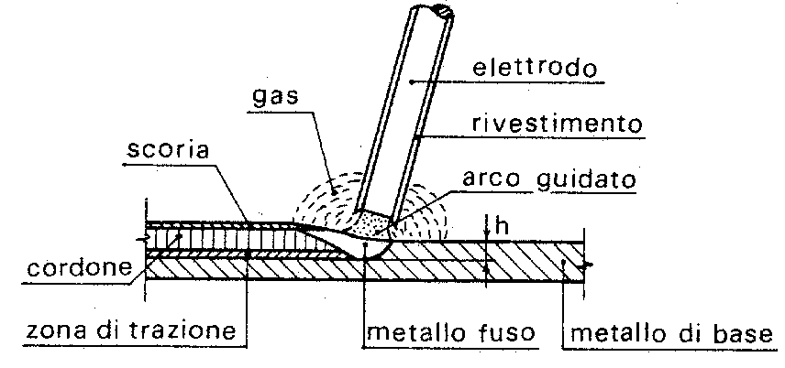
Saldatura ad arco con elettrodi rivestiti1

Difetti di saldatura
La solidificazione del materiale fuso ed il trattamento termico della zona di materiale base attorno alla saldatura possono dar luogo a:
- cricche a freddo: si generano ai bordi della saldatura per effetto dei cicli termici ad elevata velocità di raffreddamento che danno luogo a fenomeni simili a quella della tempera.
La prevenzione da questo fenomeno può ottenersi con un preriscaldamento del pezzo, facendo più passate di saldatura ed utilizzando elettrodi con rivestimento basico.
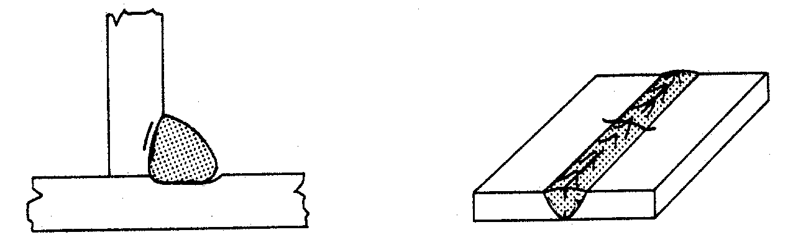
Cricche a freddo¹
- cricche a caldo: si generano durante la solidificazione della zona fusa e a seguito di scorie provenienti dal materiale base; queste ultime tendono a segregare in zone preferenziali e a temperature più basse del materiale circostante dando luogo a tensioni da ritiro e a non coesione del materiale.
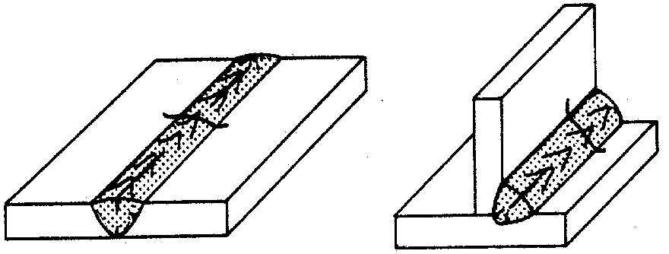
Cricche a caldo¹
- tensioni residue: quando i pezzi da saldare sono impediti di deformarsi nascono tensioni residue di entità rilevanti come si dimostra di seguito:
$$ΔL=\frac{N L}{E_{m}A}=\frac{σ L}{E_{m}} σ=\text{270}×{\text{10}}^{2}\frac{L_{0}}{L} ({\text{N mm}}^{\text{-2}})\text{ con }\left\{\begin{matrix}ΔL=0\text{.}\text{18} L_{0} \\ E_{m}=0\text{.}\text{75} E\end{matrix}\right.$$
nella quale la tensione dell’acciaio è prossima a valori di snervamento non appena $L_{0}={\text{10}}^{−2}L$.
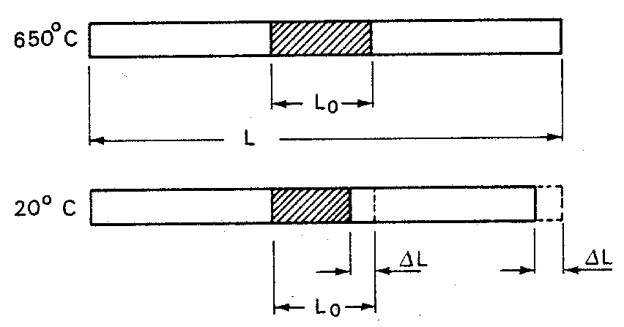
Effetto della variazione termica¹
- deformazioni permanenti: quando i pezzi da saldare non sono vincolati si hanno spostamenti relativi importanti che possono essere corretti con frecce iniziali di segno opposto, con bloccaggio dei pezzi da saldare o con studio delle sequenze di saldatura.
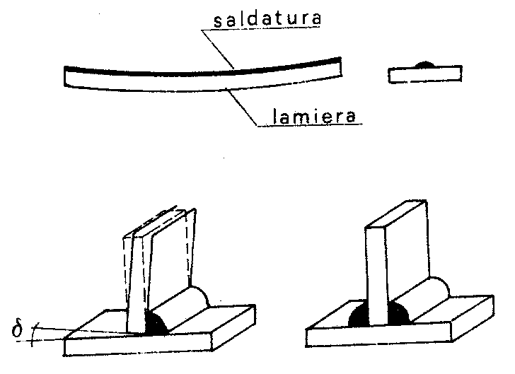
Deformazioni permanenti1
- difetti da esecuzione: sono dovuti a cavità contenenti scoria per sequenze improprie delle passate di saldatura, a mancata penetrazione dei pezzi da saldare o ad incollatura tra materiale di apporto fuso e materiale base non ancora fuso.
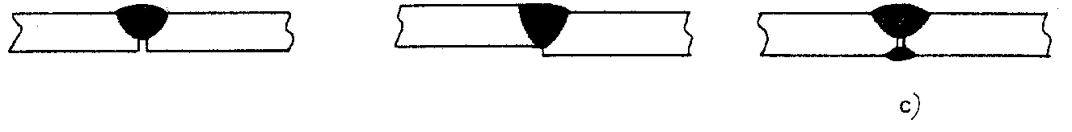
Difetti di esecuzione¹

11.3. Controlli delle saldature
Il metodo più usato per eseguire controlli sull’idoneità della saldatura è l’esame radiografico; i difetti interni appaiono come macchie più scure nella pellicola che vengono confrontate con quelle corrispondenti a difetti campione.
Altri procedimenti sono l’esame ad ultrasuoni e l’esame con liquidi penetranti.

11.4. Classificazione delle unioni saldate
Le saldature si suddividono in due tipologie, nettamente differenti per comportamento e verifiche da effettuare: saldature a completa penetrazione e saldature a cordoni d’angolo.
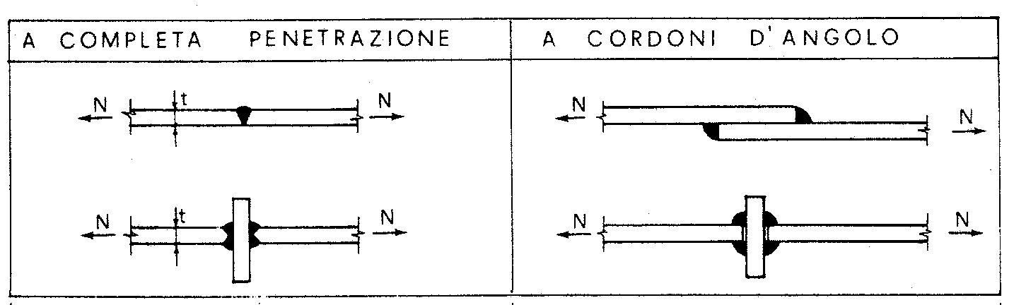
Si parla inoltre di saldature a parziale penetrazione per intendere saldature analoghe a quelle a completa penetrazione, ma nelle quali rimane una discontinuità tra i due pezzi (queste saldature sono in genere verificate come se fossero a cordoni d’angolo).
Ulteriori distinzioni sono a volte fatte per specificare la posizione dell’operatore, la posizione reciproca dei pezzi, la direzione della forza agente e la forma della sezione del cordone di saldatura.
- posizione dell’operatore | 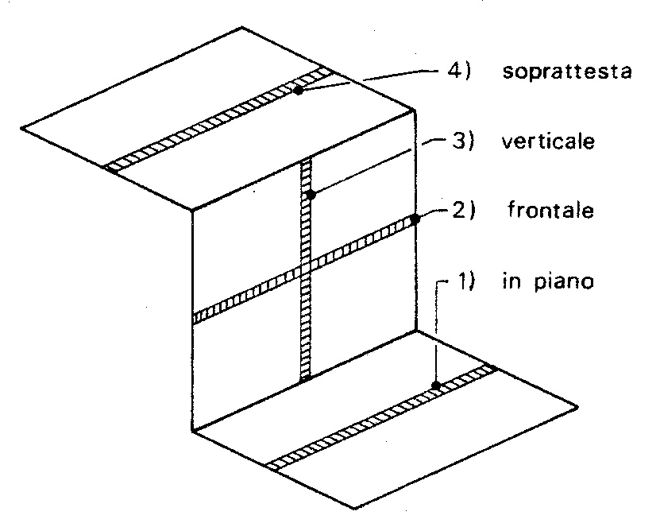¹
- posizione reciproca dei pezzi
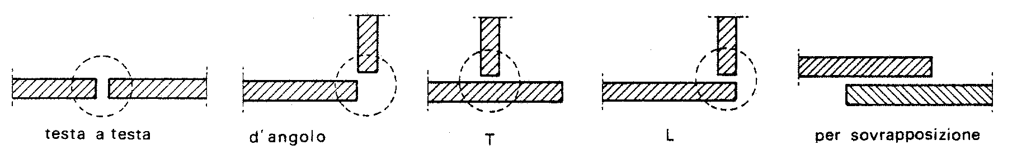1
- direzione della forza che sollecita
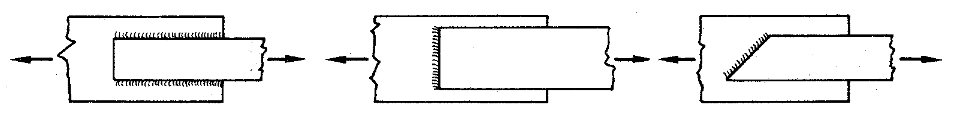¹
- forma della sezione del cordone
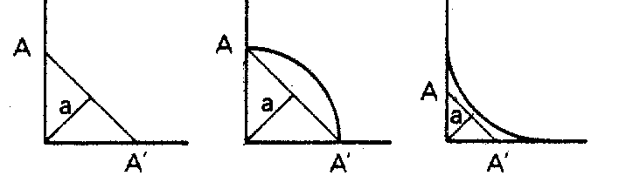¹

11.5. Giunti a completa penetrazione
In questi giunti è indispensabile la preparazione dei lembi dei pezzi da saldare. Tale operazione è detta cianfrinatura, perché lo smusso è denominato cianfrino.
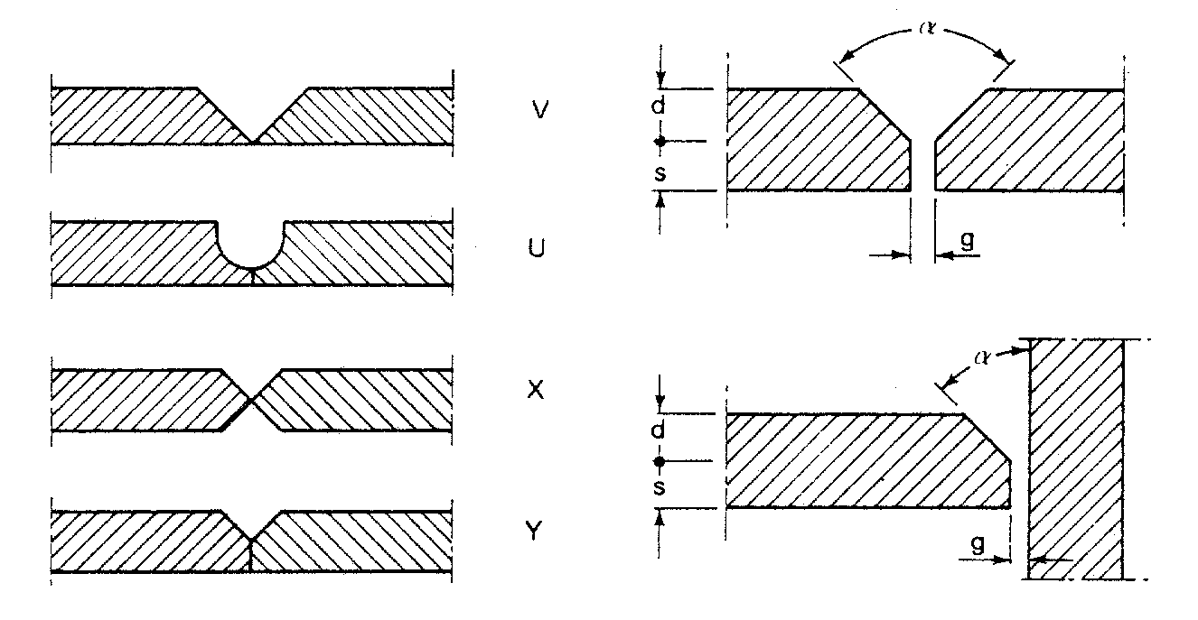
Preparazione dei pezzi da saldare1
Gli elementi tipici della preparazione sono:
- l’angolo di smusso α;
- la sua profondità d;
- la spalla rettilinea s
- la distanza tra i lembi g.
Nota: per avere un giunto a completa penetrazione la spalla rettilinea deve essere piccola, in modo da essere fusa e far parte della saldatura. In caso contrario non vi è una completa unione tra i pezzi saldati. Un giunto di tale tipo è detto a parziale penetrazione e viene di solito verificato come se fosse a cordone d’angolo.
Flusso delle tensioni in una saldatura a completa penetrazione¹
Il giunto a completa penetrazione ripristina la continuità tra i pezzi. Lo stato tensionale è quindi quasi uguale a quello del pezzo continuo. Poiché il materiale di apporto ha una resistenza pari o superiore a quella del materiale base, la rottura teoricamente dovrebbe avvenire fuori dal giunto. Solo la presenza di imperfezioni può portare alla rottura nella sezione saldata.
La verifica di una saldatura a completa penetrazione viene effettuata con lo stesso criterio utilizzato per la verifica delle sezioni, cioè determinando la tensione massima oppure, in presenza di sollecitazioni composte, la tensione ideale in base al criterio di resistenza di Hencky-Von Mises
$$σ_{\text{id}}=\sqrt{σ_{}^{2}+σ_{\text{//}}^{2}−σ_{}σ_{\text{//}}+3 τ^{2}}$$
avendo indicato con
σ⊥ la tensione di trazione o compressione normale alla sezione longitudinale della saldatura;
σ// la tensione di trazione o compressione parallela all’asse della saldatura;
τ la tensione tangenziale nella sezione longitudinale della saldatura.
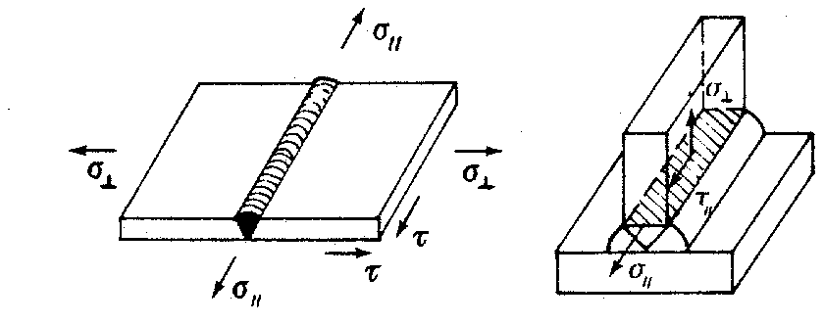
Stato tensionale nelle saldature a completa penetrazione1
Ai fini delle verifiche di collegamenti saldati a completa penetrazione, la normativa italiana fa riferimento a due classi di qualità della saldatura:
- I classe: la saldatura è eseguita con elettrodi di qualità 3 o 4 secondo la norma UNI 2132 e soddisfa i controlli radiografici previsti dal raggruppamento B della UNI 7278;
- II classe: la saldatura è eseguita con elettrodi di qualità 2, 3 o 4 secondo la norma UNI 2132 e soddisfa i controlli radiografici previsti dal raggruppamento F della UNI 7278.
Il valore limite imposto dalla norma italiana per la tensione è f_{d} se la saldatura è di prima classe, 0.85 f_{d} se la saldatura è di seconda classe (per tenere conto del minor controllo delle imperfezioni che si ha in questo caso).
Per l’Eurocodice 3 la resistenza di una saldatura di testa a completa penetrazione è pari alla resistenza della parte più debole tra quelle giuntate. Non occorre in tal caso una specifica verifica della saldatura. La versione originale dell’Eurocodice 3 non fa distinzione tra saldature di prima o seconda classe. Il NAD italiano reintroduce però tale distinzione ed il coefficiente riduttivo da usare nel caso di saldatura di seconda classe. Più precisamente, impone di usare un coefficiente γ_{Mw} = 1.05 per saldature di I classe e γ_{Mw} = 1.20 per saldature di II classe.

11.6. Giunti a cordone d’angolo

Definizioni
La sezione resistente di una saldatura a cordoni d’angolo è la sua sezione di gola. Essa è definita come l’area di lunghezza L pari a quella del cordone ed altezza a quella minore del triangolo inscritto nella sezione trasversale della saldatura.
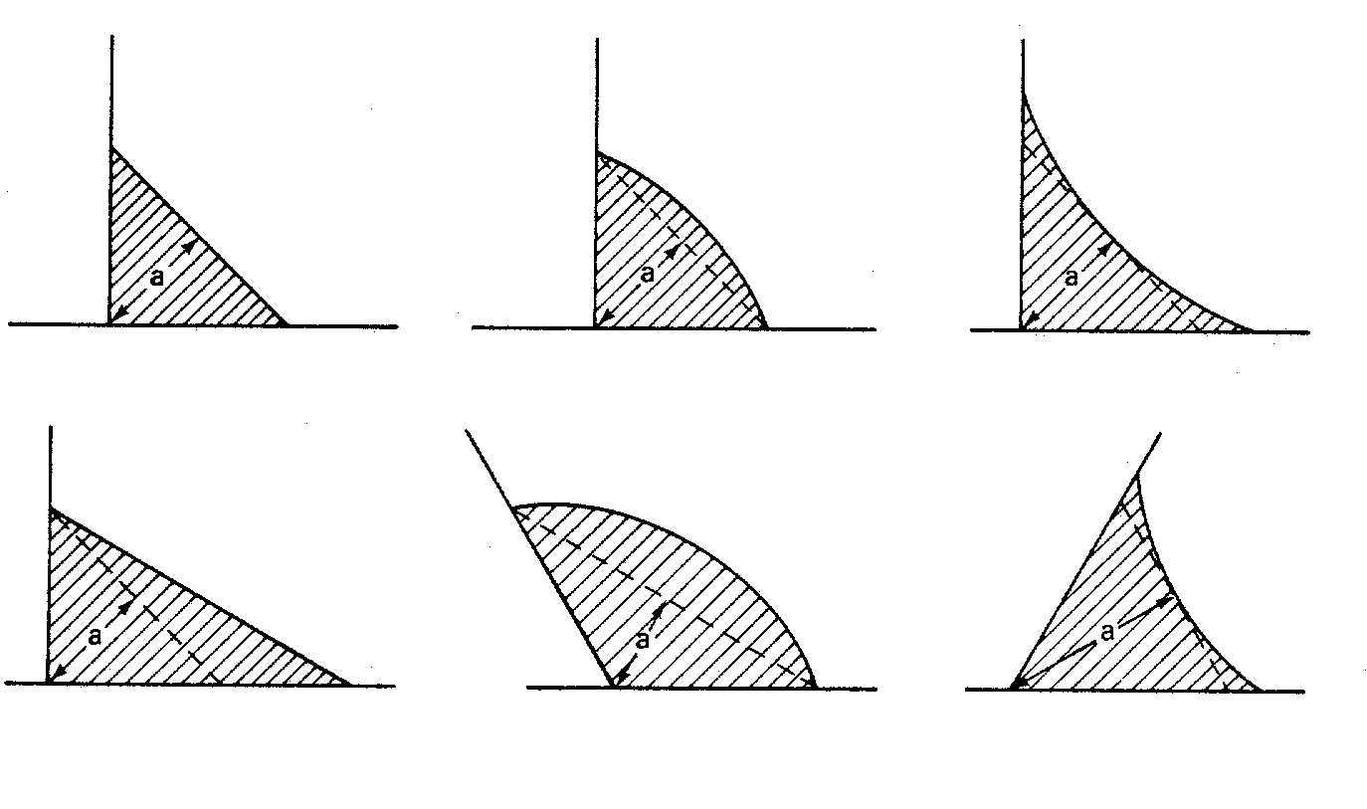
Sezione di gola¹
Le componenti di tensione nella sezione di gola sono:
σ⊥ componente normale alla sezione di gola;
τ⊥ componente tangenziale, ortogonale all’asse del cordone, sul piano della sezione di gola;
τ// componente tangenziale, parallela all’asse del cordone, sul piano della sezione di gola.
Spesso si fa riferimento alle corrispondenti tensioni ribaltate su uno dei due lati del cordone:
n⊥ tensione normale alla sezione di gola;
t⊥ tensione tangenziale sul piano della sezione di gola ortogonale all’asse del cordone;
t// tensione tangenziale sul piano della sezione di gola parallela all’asse del cordone.
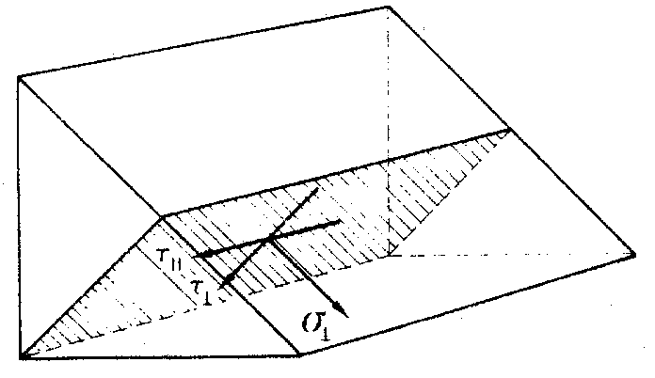  Stato tensionale nella sezione di gola1 | 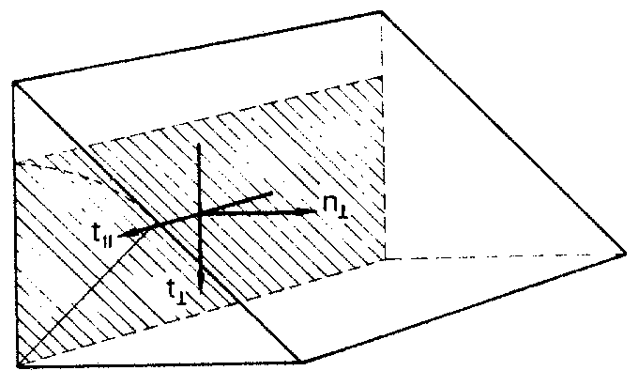  Stato tensionale nella sezione ribaltata su uno dei lati del cordone¹
Normalmente alla sezione trasversale e parallela all’asse del cordone agisce la σ//. Tale componente di tensione non ha però influenza sul comportamento del giunto e quindi non interviene nelle verifiche di resistenza.
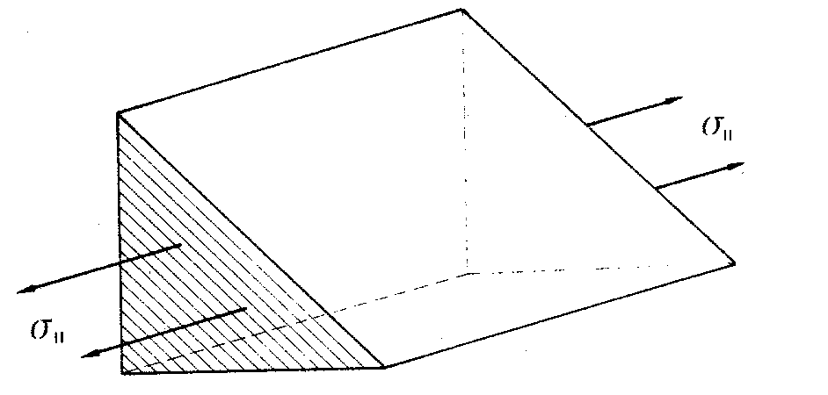
Stato tensionale nella sezione trasversale del cordone di saldatura¹

Dominio di resistenza
Nei giunti a cordoni d’angolo la distribuzione reale delle componenti delle tensioni nella sezione è molto complessa. Tuttavia si considera che le tensioni si distribuiscono uniformemente sulla sezione della saldatura per il comportamento duttile del materiale.
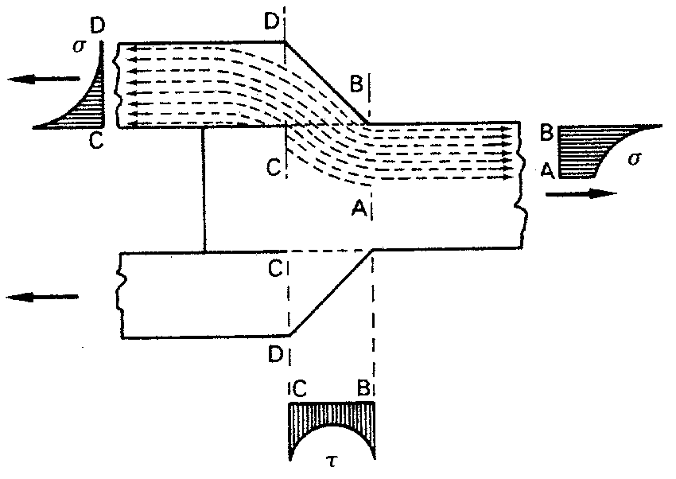
Flusso di tensioni attraverso la saldatura1
Le prove sperimentali fatte, al fine di tracciare il dominio di resistenza, hanno portato ad una figura geometrica indicata come “peroide”.
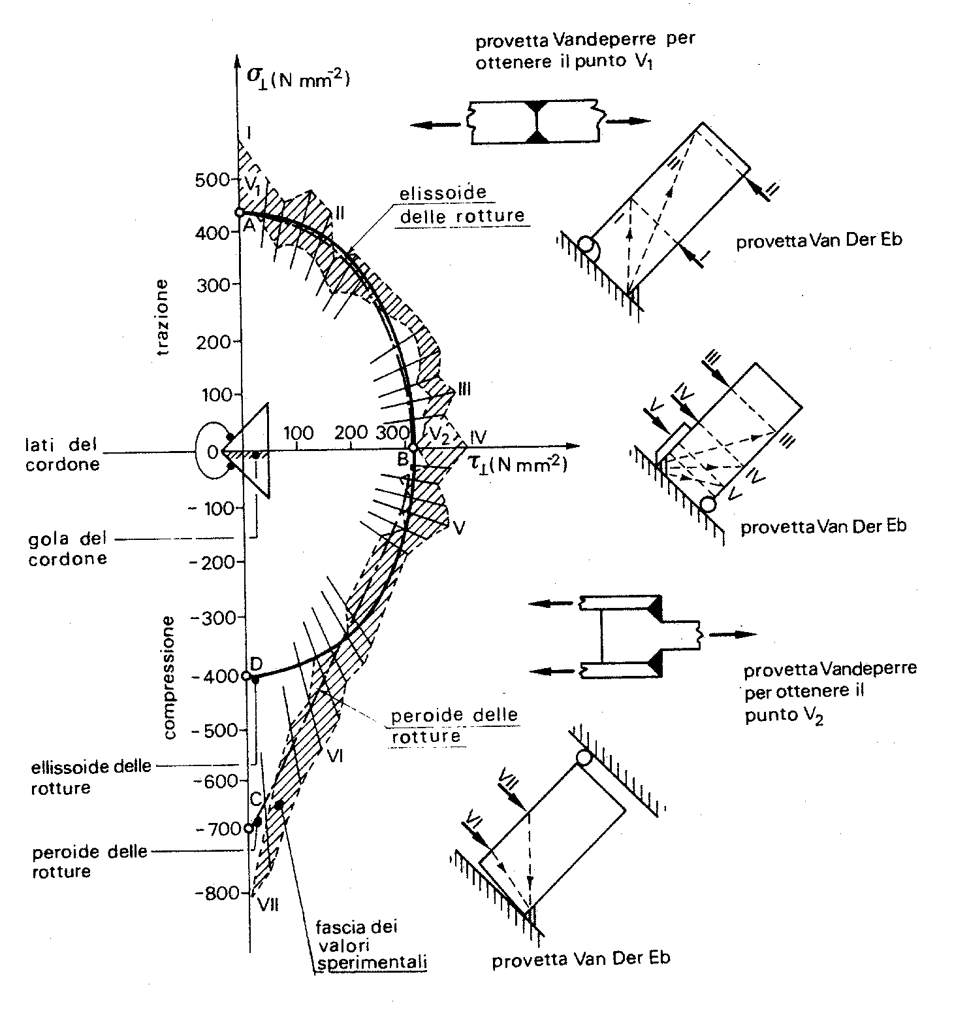
Peroide e tipi di provette utilizzati per ottenere i punti diversi del dominio di rottura¹
Poiché tale dominio mal si prestava ad essere rappresentato da una equazione matematica, si pensò di utilizzare al suo posto un ellissoide di rotazione.
Detta f_{uw} la resistenza della saldatura, si è inizialmente proposto un ellissoide di rotazione intorno all’asse σ⊥, con semiassi luno τ// e τ⊥ pari a 0.75 f_{uw}. L’equazione di tale ellissoide è
$$\frac{σ_{}^{2}}{f_{uw}^{2}}+\frac{τ_{}^{2}}{{\left(0\text{.}\text{75} f_{uw}\right)}^{2}}+\frac{τ_{\text{//}}^{2}}{{\left(0\text{.}\text{75} f_{uw}\right)}^{2}}=1$$
o in forma più nota, come condizione di resistenza
$$\text{}σ_{\text{id}}≤ f_{uw}$$
con
$σ_{id}=\sqrt{σ_{}^{2}+1\text{.}8 \left(τ_{}^{2}+τ_{\text{//}}^{2}\right)} $ $f_{uw}=β_{w} f_{d}$
ed essendo $\text{}\frac{1}{0\text{.}{\text{75}}^{2}}=1\text{.}8$.
Il coefficiente β_{w}, detto coefficiente di efficienza del cordone, serve a tenere conto del fatto che la resistenza del materiale di apporto della saldatura è diversa – maggiore – rispetto a quella del materiale base.
In sede ISO (International Standard Organization) fu proposta una formula più generale che meglio si adattava alle esperienze dei vari paesi, ossia
$σ_{\text{id}}=\sqrt{σ_{}^{2}+k_{w}\left(τ_{}^{2}+τ_{\text{//}}^{2}\right)}$ con k_{w} non minore di 1.8
L’Italia con le raccomandazioni CNR-UNI 10011 adottò la seguente formulazione
$σ_{\text{id}}=\sqrt{σ_{}^{2}+3 \left(τ_{}^{2}+τ_{\text{//}}^{2}\right)}≤β_{w} f_{d}$ con $β_{w}=\left\{\begin{matrix}1\text{ per acciai tipo 1} \\ 1\text{.}\text{25}\text{ per acciai tipo 2}\end{matrix}\right.$
A seguito di ulteriori campagne di prove sperimentali, risultò che il dominio di resistenza non poteva essere assimilato ad un ellissoide di rotazione in quanto si ottenne il valore di 0.58 f_{uw} per il semiasse minore τ⊥ e il valore 0.70 f_{uw} per il semiasse medio τ//.
Per quanto sopra fu aggiornato il dominio di resistenza con
$σ_{id}=\sqrt{σ_{}^{2}+3τ_{}^{2}+2τ_{\text{//}}^{2}}$ essendo $\text{ 3=}\frac{1}{{\left(0\text{.}\text{58}\right)}^{2}}$ e $\text{ 2=}\frac{1}{{\left(0\text{.}\text{70}\right)}^{2}}$
Tuttavia queste formule non erano di pratico utilizzo, poiché le componenti di tensione sulla sezione di gola nella posizione reale erano difficili da determinare. Sono invece di più rapido impiego quelle formule che consentono di effettuare la verifica facendo riferimento alle tensioni n⊥, t⊥, t// che agiscono sulla sezione di gola ribaltata su uno dei due lati del cordone.
È possibile ricavare, mediante una trasformazione di coordinate, la tensione ideale σ_{id} in funzione delle tensioni n⊥, t⊥, t//. Utilizzando la trasformazione di coordinate
$$\left[\begin{matrix}σ_{} \\ τ_{} \\ τ_{\text{//}}\end{matrix}\right]=\left[\begin{matrix}\text{cos}α & \text{sin}α & 0 \\ \text{-sin}α & \text{cos}α & 0 \\ 0 & 0 & 1\end{matrix}\right]\text{}\left[\begin{matrix}n_{} \\ t_{} \\ t_{}\end{matrix}\right]\text{ essendo }α\text{ l'angolo tra }σ_{}−n_{}$$
si perviene a una relazione alquanto complicata:
$$σ_{id}=\sqrt{σ_{}^{2}+k_{w} \left(τ_{}^{2}+τ_{\text{//}}^{2}\right)}=\sqrt{\frac{1}{2}\left(1+k_{w}\right) \left(n_{}^{2}+t_{}^{2}\right)−\left(k_{w}−1\right) n_{} t_{}+k_{w} t_{\text{//}}^{2}}$$
Tuttavia, se il dominio di resistenza fosse una sfera (ovvero se k_{w}=1) le relazioni non varierebbero rispetto al sistema di riferimento. È stato quindi proposto di utilizzare come dominio di resistenza una sfera di raggio r, che ha la stessa equazione rispetto a σ⊥, τ⊥, τ// ed a n⊥, t⊥, t//
$$\frac{σ_{}^{2}}{r^{2}}+\frac{τ_{}^{2}}{r^{2}}+\frac{τ_{\text{//}}^{2}}{r^{2}} = \frac{n_{}^{2}}{r^{2}}+\frac{t_{}^{2}}{r^{2}}+\frac{t_{\text{//}}^{2}}{r^{2}}=1$$

Normative straniere
Diverse furono le proposte relativamente al valore del raggio della sfera:
  - 0.58 f_{uw} per gli inglesi
  - 0.61 f_{uw} per gli americani
  - 0.70 f_{uw} per i tedeschi
Generalizzando i risultati, il dominio di resistenza è dato dalla seguente equazione
$σ_{id}=\frac{1}{χ}\sqrt{n_{}^{2}+t_{}^{2}+t_{\text{//}}^{2}}≤β_{w}f_{d}$ con$\left\{\begin{matrix}0\text{.}\text{58}≤χ≤0\text{.}\text{70 } \\ β_{w}=1\text{.}\text{25}\text{ per acciaio tipo 1 } \\ β_{w}=1\text{.}0\text{ per acciaio tipo 2 }\end{matrix}\right.$
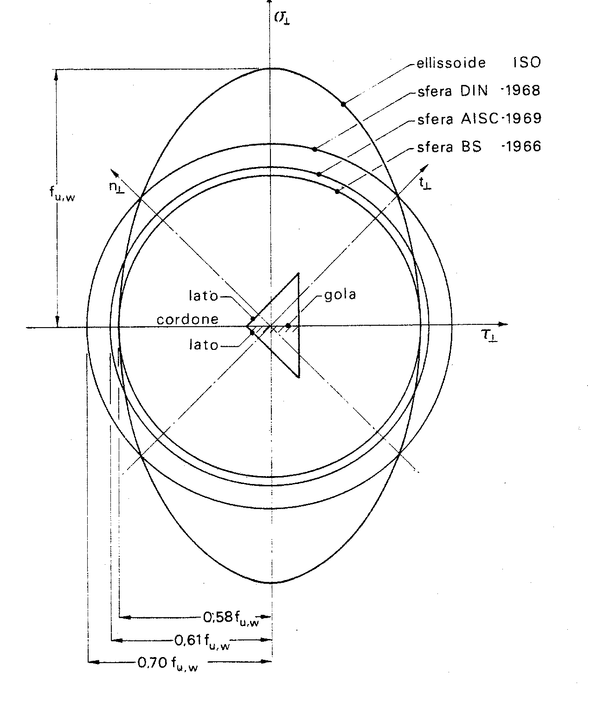1

Normativa italiana
La normativa italiana scelse la sfera tedesca (r=0.70 f_{uw}), ma si cautelò nei confronti delle τ⊥ e volle che nei casi più comuni la verifica fosse la più semplice possibile. Adottò pertanto il criterio della sfera mozza, ossia un dominio di resistenza costituito da una sfera tagliata da due coppie di piani rispettivamente ortogonali agli assi σ⊥ e τ⊥ e passanti per i punti σ⊥ = 0.58 f_{uw}² e τ⊥ = 0.58 f_{uw}².
In linea generale la tensione ideale deve essere contenuta sia nella sfera di raggio r=0.70 f_{uw} che nel cilindro a base quadrata di diagonale $2\left(0\text{.}\text{58}\sqrt{2}f_{uw}\right)$.
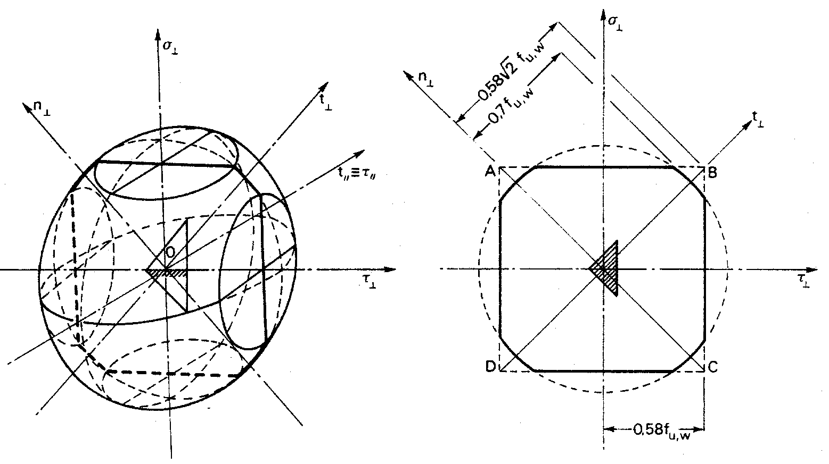1
Limitare la σ_{id} dentro il cilindro significa che la componente $\bar{O}©\bar{K}$non deve essere esterna al quadrato ABCD. Questo richiede che nel piano n⊥-t⊥ la componente O’K sia interna o al massimo sulla retta AB, ossia
$$n_{}+t_{}≤0\text{.}\text{58} \sqrt{2 }f_{\text{uw}}$$
che per quadranti diversi da quello positivo diventa $|n_{}|+|t_{}|≤0\text{.}\text{58} \sqrt{2} f_{\text{uw}}$

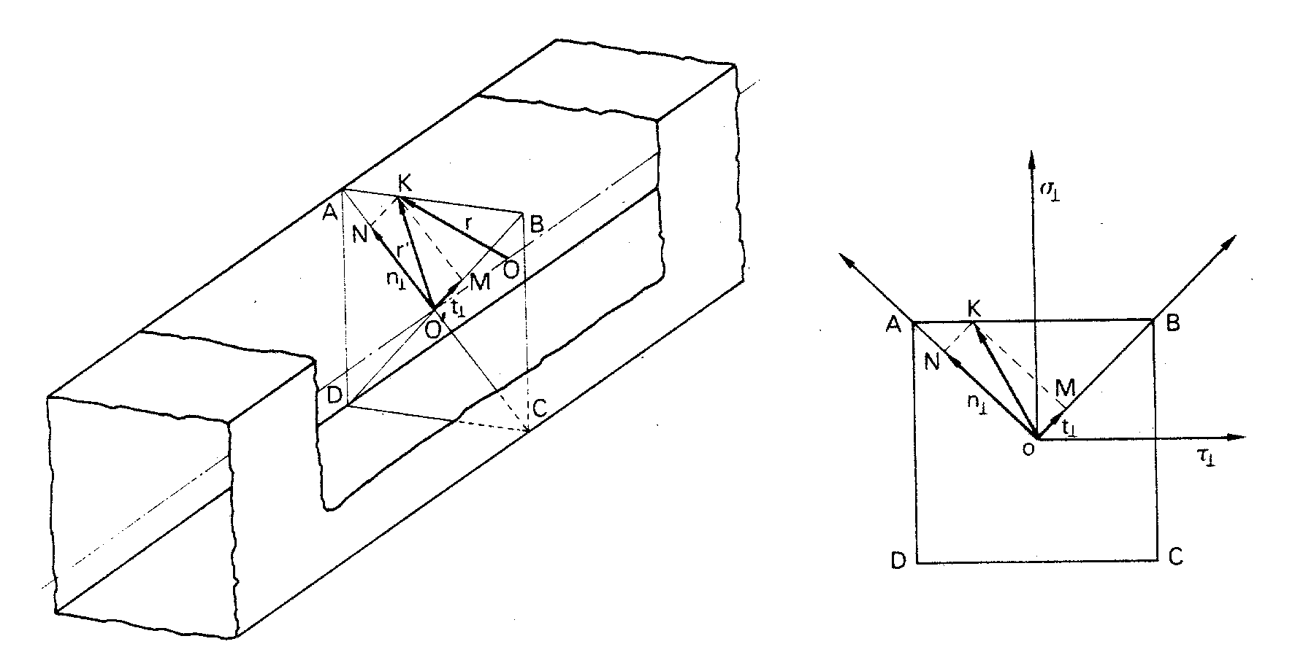¹
In definitiva si richiede che siano soddisfatte le seguenti relazioni:
(1) $σ_{i\text{}\text{d,1}}=\sqrt{n_{}^{2}+t_{}^{2}+t_{\text{//}}^{2}}≤0\text{.}\text{70} β_{w}f_{d}=α_{\text{w1}}f_{d}$
(2) $σ_{i\text{}\text{d,2}}=\left|t_{}\right|+\left|n_{}\right|\text{ =0}\text{.}\text{58}\sqrt{2} β_{w}f_{d}=α_{\text{w2}}f_{d}$
con
Acciaio | f_{y}  MPa | α_{w1} | α_{w2} | β_{w}
Fe 360 | 235 | 0.85 | 1.00 | 1.25
Fe 430 | 275 | 0.70 | 0.85 | 1.00
Fe 510 | 355 | 0.70 | 0.85 | 1.00

Eurocodice 3
L’Eurocodice 3 in sostanza riprende il criterio della sfera inglese, perché richiede che la risultante delle tensioni sia minore della resistenza di progetto a taglio f_{vw.d} che vale
$$f_{\text{vw}\text{.}d}=\frac{{f_{u}}/{\sqrt{3}}}{β_{w} γ_{\text{Mw}}}$$
La sfera ha quindi raggio 0.58 f_{u} / γ_{Mw}
Il coefficiente β_{w} ha significato analogo a quello della norma italiana, anche se è sostanzialmente l’inverso perché sta al denominatore. Esso vale:
0.80 per acciaio Fe 360
0.85 per acciaio Fe 430
0.90 per acciaio Fe 510
La resistenza di una saldatura di lunghezza unitaria è quindi fornita dalla relazione
$$F_{w\text{.}\text{Rd}}=f_{\text{vw}\text{.}d} a$$
qualunque sia l’orientazione della forza da trasmettere. Moltiplicando per la lunghezza L del cordone si ottiene la resistenza totale della saldatura.

Unioni bullonate

12.1. Riferimenti di normativa
Nella tabella seguente sono riportati gli argomenti che verranno trattati e il riferimento agli articoli contenuti nelle normative prese in esame.
Tabella 1 - Argomenti trattati e riferimenti normativi
Argomento | D.M. 9/1/96,  parte II | CNR 10011-86 | Eurocodice 3
Classificazione dadi, bulloni, rosette | 2.5, 2.6, 4.2 | 4.1.3 | 3.3.2
Tolleranze dei fori | 7.3.2 | 5.3.2 | 7.5.2
Interasse e distanza dai margini | 7.3.3, 7.2.4 | 5.3.3 | 6.5.1
Verifica dei bulloni a taglio e trazione | 4.2 | 5.3.4 | 6.5.5
Verifica al rifollamento della lamiera | 4.2 | 5.3.6 | 6.5.5
Verifica a punzonamento | − | − | 6.5.5
Verifica dei  collegamenti ad attrito | 4.4 | 4.2.2, 5.3.7 | 6.5.8

12.2. I bulloni
I bulloni sono costituiti da:
- vite con testa esagonale e gambo filettato in tutta o in parte della sua lunghezza;
- dado di forma esagonale;
- rondella (o rosetta) sia del tipo elastico che rigido.
Può essere presente anche:
- controdado per garantire che il dado non si sviti neanche in presenza di vibrazioni.
Bullone1
Le caratteristiche geometriche che individuano il bullone sono lunghezza e diametro (nominale). La lunghezza è importante perché deve essere tale da assicurare l’attraversamento degli elementi da collegare, ma non deve essere eccessiva per evitare sprechi e necessità di tagliare i pezzi in eccesso.
Molto importante è anche la lunghezza della parte filettata. Nel caso, molto frequente, di bulloni sollecitati a taglio è preferibile che la parte del gambo interna al collegamento non sia filettata per offrire una maggiore area resistente al taglio; se si verifica tale condizione è possibile considerare nei calcoli l’area nominale del gambo, altrimenti bisogna considerare un’area ridotta, detta area resistente. Ciò non vale per i bulloni sottoposti a trazione perché in ogni caso la rottura avviene nella sezione più debole e quindi bisogna fare riferimento sempre all’area resistente.
I diametri accettati dalle normative italiana ed europea sono gli stessi. La norma UNI-10011 li identifica con la misura in millimetri, mentre l’Eurocodice fa precedere tale numero da una emme maiuscola.
Tabella 2 - Diametri usualmente adottati (mm)
CNR 10011-86 | 12 | 14 | 16 | 18 | 20 | 22 | 24 | 27 | 30
Eurocodice 3 | M12 | M14 | M16 | M18 | M20 | M22 | M24 | M27 | M30
Filettatura, diametro nominale e resistente del bullone¹
Per la presenza della filettatura, la sezione resistente differisce dalla sezione nominale. Indicando con
- A l’area nominale del bullone
- A_{res} l’area della sezione resistente del bullone
- d il diametro nominale del bullone
- d_{n} il diametro del nocciolo
- d_{m} il diametro medio
- d_{res} il diametro della sezione resistente del bullone
- p il passo della filettatura
si ha, per filettature a profilo triangolare:
$$d_{m}=d−0\text{.}\text{6495} p d_{n}=d−1\text{.}\text{2268} p d_{\text{res}}=\frac{d_{n}+d_{m}}{2}$$
$A_{\text{res}}=\frac{π d_{\text{res}}^{2}}{4} < A=\frac{π d^{2}}{4}$ (A_{res} = 0.75÷0.82 A)
Tabella 3 - Passo della filettatura p (mm) e area nominale A e resistente A_{res} (mm²)
diametro d | 12 | 14 | 16 | 18 | 20 | 22 | 24 | 27 | 30
passo p | 1.75 | 2.00 | 2.00 | 2.50 | 2.50 | 2.50 | 3.00 | 3.00 | 3.50
A | 113 | 154 | 201 | 254 | 314 | 380 | 452 | 573 | 707
A_{res} | 84.3 | 115 | 157 | 192 | 245 | 303 | 353 | 459 | 581
A_{res} / A | 0.75 | 0.75 | 0.78 | 0.75 | 0.78 | 0.80 | 0.78 | 0.80 | 0.82

12.3. Classe di resistenza dei bulloni
La classe di resistenza rappresenta le caratteristiche meccaniche dell’acciaio di cui è costituito il bullone ed è identificata da due numeri, separati da un punto, dai quali è possibile risalire ai valori della tensione di snervamento e di rottura a trazione. Infatti il primo numero rappresenta un centesimo del valore di rottura espresso in N mm⁻² , mentre il secondo rappresenta, a meno di un fattore 10, il rapporto tra la tensione di snervamento e quella di rottura. Ad esempio, per la classe 4.6 si ha f_{u}=400 N mm⁻² (4×100), e f_{y} / f_{u}=0.6.
Tabella 4 - Classi di bulloni adottate e caratteristiche meccaniche
classe del bullone | f_{ub} (N mm⁻²) | f_{yb} (N mm⁻²) | D.M. 9/1/96 | CNR 10011-86 | Eurocodice 3
4.6 | 400 | 240 | si | si | si
4.8 | 400 | 320 | − | − | si
5.6 | 500 | 300 | si | si | si
5.8 | 500 | 400 | − | − | si
6.6 | 600 | 360 | − | si | −
6.8 | 600 | 480 | si ⁽¹⁾ | − | si
8.8 | 800 | 640 | si | si | si
10.9 | 1000 | 900 | si | si | si
⁽¹⁾ ma con resistenza di calcolo uguale alla classe 6.6
Si noti che per quanto riguarda i simboli utilizzati per indicare la tensione di rottura permane la solita differenza tra normativa italiana (che usa f_{t}) e l’Eurocodice 3 (che usa f_{u}). L’Eurocodice aggiunge inoltre il pedice b per sottolineare che le caratteristiche sono riferite al bullone (e quindi usa, in definitiva, i simboli f_{yb} e f_{ub}).
Non tutte le classi adottate dalla normativa italiana sono ammesse da quella europea e viceversa. Nella tabella 4 sono elencate le classi di bulloni adottate dalle norme e i loro valori di resistenza.
Questi valori vengono utilizzati per le verifiche di resistenza delle bullonature, ma con diverso approccio nelle due normative. La norma italiana definisce a priori la resistenza di progetto da confrontare con i valori ottenuti dal calcolo, indicata col simbolo f_{k,N} e pari al minore tra 0.7 f_{t} (0.6 f_{t} per classe 6.8) ed f_{y}. L’Eurocodice 3 introduce invece dei coefficienti di sicurezza proprio nelle formule per la verifica, adottandone diversi a seconda delle verifiche.
I bulloni di classe 8.8 e 10.9 sono detti bulloni ad alta resistenza e vengono usati principalmente per le unioni ad attrito.

12.4. Serraggio
Quando si avvita il dado del bullone, una volta avvenuto il contatto tra le piastre un ulteriore avvitamento (effettuato applicando una coppia detta coppia di serraggio) comporta l’allungamento del gambo con conseguente trazione nel bullone e compressione nelle lamiere collegate. Questo stato tensionale è benefico per l’unione in quanto evita scorrimenti relativi e ne aumenta le prestazioni in esercizio. Tuttavia il serraggio non deve essere spinto oltre un certo limite per non compromettere la resistenza ultima della unione.
L’entità ottimale della coppia di serraggio può essere valutata sulla base di considerazioni riferite alla figura seguente.
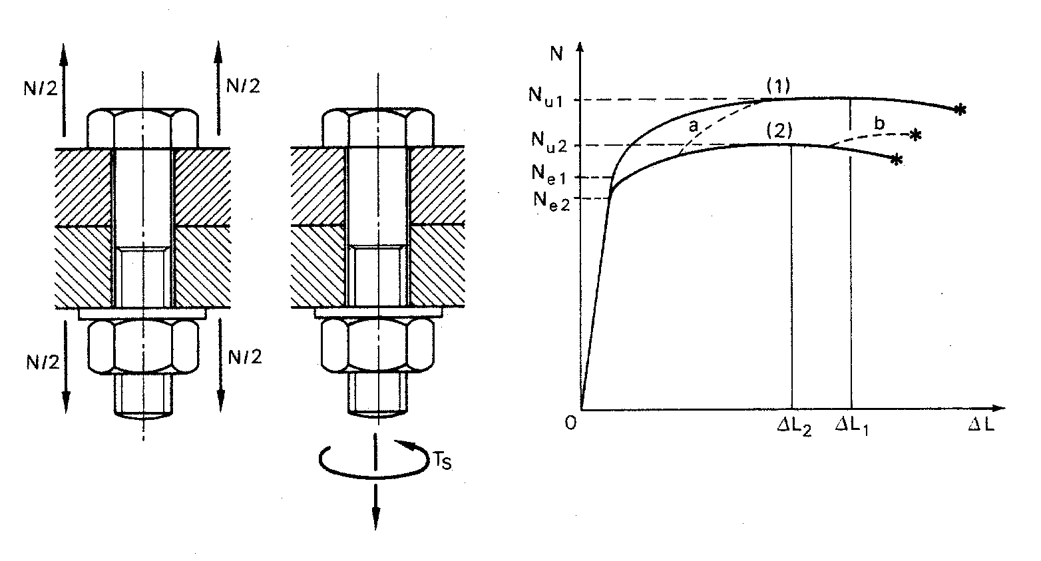
Influenza della coppia di serraggio1
La curva (1) rappresenta il legame N-ΔL del bullone sottoposto a trazione (senza alcun serraggio) mentre la curva (2) rappresenta il legame tra N e ΔL che si ha applicando la coppia di serraggio (N raggiunge il massimo per un valore ΔL₂ dell’allungamento). Se si applica una forza di trazione successivamente ad un serraggio che ha prodotto un allungamento ΔL<ΔL₂, la relazione N-ΔL sarà rappresentata dalla curva a, e si raggiungeranno quindi le stesse prestazioni del bullone non serrato. Se invece il serraggio preventivo ha prodotto un ΔL>ΔL₂ verrà percorsa la curva b e la resistenza del bullone sarà minore di quella che avrebbe avuto in assenza di serraggio. È quindi evidente che è necessario controllare la coppia di serraggio per un buon comportamento dell’unione a trazione.
Indicazioni precise sui valori ottimali per le coppie di serraggio dei bulloni sono riportate nelle istruzioni CNR 10011-86 (punto 4.1.3). Esse impongono che la forza di trazione N che nasce nel bullone per effetto del serraggio non superi il valore $N_{b}=0\text{.}\text{80} f_{\text{kN}} A_{\text{res}}$ e la coppia di serraggio T_{c} non superi il valore $T_{c}=χ d N_{b}$, con χ=0.20. In definitiva il valore massimo della coppia di serraggio è pari a $T_{c}=0\text{.}\text{16} d f_{\text{kN}} A_{\text{res}}$.
L’Eurocodice-3 rinviare in genere ad altre norme più specifiche; nelle indicazioni relative a collegamenti ad attrito indica però come valore della forza di precarico $F_{p\text{.}\text{Cd}}=0\text{.}7 f_{\text{ub}} A_{\text{res}}$.

12.5. Diametro dei fori
Il diametro d₀ dei fori è importante poiché condiziona sia la facilità di montaggio della struttura che la sua deformazione. Un certo gioco foro-bullone è indispensabile in fase di montaggio; esso però deve essere quanto più piccolo possibile per evitare che a causa dello scorrimento del bullone nel foro la struttura superi i limiti di deformabilità. I limiti imposti dalla normativa italiana (D.M. 9/1/96, punto 7.3.2; CNR 10011-86, punto 5.3.2) ed europea (punto 7.5.2) sono leggermente diversi, come mostrato nella seguente tabella.
Tabella 5 - Tolleranze del gioco foro-bullone (mm)
diametro bullone | 12 | 14 | 16 | 18 | 20 | 22 | 24 | 27 | 30
Norma italiana | 1 | 1 | 1 | 1 | 1 | 1.5 | 1.5 | 1.5 | 1.5
Eurocodice 3 | 1 | 1 | 2 | 2 | 2 | 2 | 2 | 3 | 3
La istruzioni CNR 10011-86 consentono tolleranze maggiori rispetto ai valori sopra indicati (1.5 mm se d ≤ 24 mm; 2 mm se d > 24 mm) purché si verifichi che gli assestamenti sotto carico non portino al superamento dei limiti agli spostamenti imposti in condizioni di servizio.
L’Eurocodice 3 consente una tolleranza di 2 mm anche per bulloni M12 ed M14 purché vengano applicati degli ulteriori coefficienti di sicurezza in fase di verifica.
Quando si vogliono limitare al massimo le deformazioni indotte dallo scorrimento del bullone nel foro si adottano fori di diametro molto più prossimo a quello del bullone (fori calibrati, o di precisione) aventi, secondo le norme italiane, un gioco d₀-d non superiore a 0.3 mm (l’Eurocodice 3 rinvia ad ulteriori norme di riferimento).
Nei collegamenti ad attrito è possibile adottare fori maggiorati od asolati, con tolleranza maggiori.

12.6. Distanza tra i fori e distanza dei fori dal bordo
In generale il progettista tende a ridurre al minimo la distanza tra i fori (o dei fori dal bordo) per minimizzare le dimensioni degli elementi di collegamento. Una distanza troppo bassa comporta però due effetti negativi:
- indebolimento della sezione (problema affrontato nell’effettuare la verifica di resistenza della sezione);
- eccessive tensioni localizzate: l’azione trasmessa dal bullone alla lamiera provoca tensioni molto elevate, superiori a quella di snervamento ma sopportate grazie al contenimento locale delle parti circostanti (vedi verifica a rifollamento); la zona in cui le tensioni sono molto elevate non è molto estesa, ma occorre evitare che si sovrapponga a zone ugualmente sollecitate per effetto di altri contatti bullone-lamiera o che raggiunga il bordo della lamiera.
Valori minimi orientativi per la distanza p tra i fori e per la distanza e dei fori dal bordo sono rispettivamente 3 d e 1.5 d. Valori più precisi sono fissati dalla normativa, distinguendo tra direzione parallela o perpendicolare a quella di applicazione del carico e con piccole differenze tra la normativa italiana e quella europea.
Interasse tra i fori e distanza dei fori dal bordo
Tabella 6 - Valori minimi dell’interasse tra i fori e della distanza dei fori dal bordo
 | p₁ | p₂ | e₁ | e₂
Norma italiana | 3 d | 3 d | 1.5 d | 1.5 d
Eurocodice 3 | 2.2 d₀ | 3 d₀ ⁽¹⁾ | 1.2 d₀ | 1.5 d₀ ⁽¹⁾
⁽¹⁾ possono essere ridotti a 2.4 d₀ e a 1.2 d₀ purché si riduca la resistenza a rifollamento
Anche se la tendenza è in genere quella di ridurre al minimo l’interasse tra i fori, vi possono essere circostanza nelle quali si utilizzano distanze maggiori. In tali casi occorre tenere presente che vi sono dei limiti pure alla distanza massima: le lamiere unite dai bulloni possono infatti essere non perfettamente dritte, o possono imbozzarsi - se compresse - per effetto dell’instabilità, e ciò può consentire l’infiltrazione di acqua con conseguente corrosione. La normativa pone quindi dei limiti massimi, riportati in tabella.
Tabella 7 - Valori massimi dell’interasse tra i fori e della distanza dei fori dal bordo
 |  | Norma italiana | Eurocodice-3
p₁ | per elementi tesi | 25 t_{min} | ⁽¹⁾ ⁽²⁾ il minore tra  28 t_{min} e 400 mm
p₁ | per elementi compressi | 15 t_{min} | ⁽²⁾ il minore tra  14 t_{min} e 200 mm
p₂ | per elementi tesi | 25 t_{min} | ⁽²⁾ il minore tra  14 t_{min} e 200 mm
p₂ | per elementi compressi | 15 t_{min} | ⁽²⁾ il minore tra  14 t_{min} e 200 mm
e₁ e₂ | normalmente | 6 t_{min} | 4 t_{min} + 40 mm
e₁ e₂ | se il bordo è irrigidito | 9 t_{min} | 4 t_{min} + 40 mm
e₁ e₂ | se l’elemento non è esposto alle intemperie | 12 t_{min} | il maggiore tra  12 t_{min} e 150 mm
⁽¹⁾ solo se disposti in una fila interna (altrimenti vale lo stesso limite che per elementi compressi)
⁽²⁾ se l’elemento non è esposto alle intemperie il limite è incrementato per 1.5

12.7. Categorie di collegamenti bullonati
I collegamenti bullonati possono essere sollecitati:
- a taglio; in questo caso l’azione può essere affidata:
- alla resistenza a taglio dei bulloni (e a rifollamento della lamiera);
- all’attrito, per le azioni di servizio, e alla resistenza a taglio dei bulloni (e a rifollamento della lamiera), per lo stato limite ultimo;
- all’attrito anche per lo stato limite ultimo;
- a trazione; in questo caso occorre verificare sia la resistenza a trazione del bullone (tenendo conto dell’eventuale incremento di sollecitazione per effetto leva) che la resistenza a punzonamento della lamiera;
- a una combinazione delle due caratteristiche di sollecitazione.
In tutti i collegamenti ad attrito e in quei collegamenti a taglio in cui la resistenza a taglio è minore della resistenza a rifollamento occorre distribuire le azioni interne con un modello di comportamento elastico (quindi, in caso di coppie, in misura proporzionale alla distanza dal centro di rotazione).
In tutti gli altri casi, si può effettuare una distribuzione dell’azione tra i singoli bulloni con un modello di comportamento plastico, cioè ipotizzando una qualunque distribuzione equilibrata, purché basata su deformazioni fisicamente possibili.
Nella verifica dei collegamenti bullonati, con bulloni che lavorano a taglio o trazione, si userà il coefficiente di sicurezza parziale γ_{Mb}=1.35. Nei collegamenti ad attrito si useranno i valori γ_{Ms.ult}=1.25 e γ_{Ms.ser}=1.25 per fori normali e γ_{Ms.ult}=1.50 per fori asolati.

12.8. Unioni a taglio
La resistenza è pari al minore tra la resistenza a taglio dei bulloni F_{v.Rd} e la resistenza a rifollamento della lamiera F_{b.Rd}. Quando la resistenza a rifollamento è minore della resistenza a taglio è possibile effettuare una distribuzione delle azioni interne tra i bulloni con un modello “plastico”, cioè pensando esclusivamente a garantire l’equilibrio.

Resistenza a taglio dei bulloni
Poiché il bullone è un elemento tozzo, nel valutarne la resistenza a taglio non si può applicare il criterio di resistenza di Hencky-Von Mises, valido per le travi, che porterebbe a $σ_{\text{id}}=τ \sqrt{3}$ e quindi a $\bar{τ}={\bar{σ}}/{\sqrt{3}}$.
Per la normativa italiana, la resistenza a taglio del bullone è valutata ponendo come limite per la tensione τ il valore $f_{d,V}={f_{k,N}}/{\sqrt{2}}$. Il massimo taglio sopportabile è quindi $A {f_{k,N}}/{\sqrt{2}}$, dove A è l’area resistente o quella nominale, a seconda che la sezione del gambo soggetta a taglio sia o no filettata.
Per l’Eurocodice 3, la resistenza a taglio vale:
$$F_{V\text{.}\text{Rd}}=\frac{0\text{.}6 f_{\text{ub}} A}{γ_{\text{Mb}}}$$ | se il piano di taglio non attraversa la filettatura
$$F_{V\text{.}\text{Rd}}=\frac{0\text{.}6 f_{\text{ub}} A_{\text{res}}}{γ_{\text{Mb}}}$$ | per bulloni di classe 4.6, 5.6 e 8.8, se il piano di taglio attraversa la filettatura
$$F_{V\text{.}\text{Rd}}=\frac{0\text{.}5 f_{\text{ub}} A_{\text{res}}}{γ_{\text{Mb}}}$$ | per bulloni di classe 4.8, 5.8 e 10.9, se il piano di taglio attraversa la filettatura
Per bulloni M12 e M14 è possibile usare un gioco foro-bullone di 2 mm purché si riduca del 15% la resistenza a taglio per bulloni di classe 4.8, 5.8, 6.8 e 10.9 e la resistenza a taglio non sia minore di quella a rifollamento.

Resistenza a rifollamento della lamiera
Se il comportamento del collegamento bullonato fosse perfettamente elastico, senza alcuna deformazione plastica, il contatto tra bullone e lamiera avverrebbe lungo una linea e le tensioni di contatto sarebbero infinite. Nella realtà si ha ovviamente una plasticizzazione della lamiera, che consente un contatto attraverso una superficie più ampia. Le tensioni rimangono comunque molto elevate per una certa zona e si riducono man mano che ci si allontana dalla sezione di contatto. La tensione massima viene convenzionalmente valutata come rapporto tra la forza trasmessa ed un’area pari al prodotto di spessore t della lamiera per diametro d del bullone. Questa tensione può essere notevolmente maggiore della tensione di snervamento, grazie al contenimento laterale della lamiera non plasticizzata. Il limite massimo è condizionato dalla distanza tra i fori e soprattutto dalla distanza del foro dal bordo.
Per la normativa italiana, la resistenza a rifollamento è pari a α f_{d}, essendo f_{d} la resistenza di progetto della lamiera ed α un coefficiente pari a e₁/d e comunque non maggiore di 2.5. Operando conformemente allo stato limite elastico, la resistenza a rifollamento è quindi pari a α f_{y} d t.
Per l’Eurocodice 3 la resistenza a rifollamento vale:
$F_{b\text{.}\text{Rd}}=\frac{2\text{.}5 α f_{u} d t}{γ_{\text{Mb}}}$ dove α è il minore tra $\frac{e_{1}}{3 d_{0}}$ $\frac{p_{1}}{3 d_{0}}−\frac{1}{4}$ $\frac{f_{\text{ub}}}{f_{u}}$ 1.
La resistenza a rifollamento deve essere ridotta a 2/3 di tale valore quando e₂=1.2 d₀ e/o p₂=2.4 d₀ (per valori di e₂ intermedi tra 1.2 d₀ e 1.5 d₀ o di p₂ intermedi tra 2.4 d₀ e 3 d₀ si può fare una interpolazione lineare).

12.9. Unioni a trazione
Nel verificare una unione a trazione, la forza di progetto dovrà tenere conto dell’eventuale azione dovuta all’effetto leva. La resistenza è pari al minore tra la resistenza a trazione dei bulloni F_{t.Rd} e la resistenza a punzonamento della testa del bullone e del dado B_{p.Rd}.
Forza per effetto leva

Resistenza a trazione dei bulloni
A causa del serraggio, i bulloni sono soggetti a una rilevante forza di trazione (0.80 f_{kN} A_{res} per la norma italiana). A differenza di quanto potrebbe sembrare a prima vista, ciò non penalizza la resistenza a trazione del complesso bullone-piatto. Infatti quando si applica un’azione di trazione questa si ripartisce tra bullone e piatto, inducendo sostanzialmente una decompressione del piatto e solo in minima parte (all’incirca nel rapporto 1 a 10) un incremento di trazione nel bullone. Solo quando il piatto è completamente decompresso (per un’azione di circa 0.80 f_{kN} A_{res}) l’ulteriore azione di trazione va a sollecitare solo il bullone.
Per la normativa italiana, la resistenza a trazione è quindi pari a f_{dN} A_{res} (con f_{dN}=f_{kN}) ma tale valore deve essere ridotto del 25% se non si tiene conto espressamente dell’effetto leva e di eventuali flessioni parassite nei bulloni.
Per l’Eurocodice 3 , la resistenza a trazione vale:
$$F_{t\text{.}\text{Rd}}=\frac{0\text{.}9 f_{\text{ub}} A_{\text{res}}}{γ_{\text{Mb}}}$$

Resistenza a punzonamento
La normativa italiana non fornisce indicazioni specifiche per la verifica a punzonamento. L’Eurocodice 3 valuta la resistenza a punzonamento della testa del bullone e del dado mediante la seguente relazione:
$$B_{p\text{.}\text{Rd}}=\frac{0\text{.}6 π d_{m} t_{p} f_{u}}{γ_{\text{Mb}}}$$
nella quale
t_{p} è lo spessore del piatto sotto la testa del bullone o del dado;
d_{m} è (ritengo) il diametro di una circonferenza iscritta nella testa o nel dado (l’Eurocodice 3 dice che è “il valore minore fra il valore medio della distanza misurata tra i punti e fra le superfici piane della testa del bullone oppure del dado”);
f_{u} è la resistenza ultima del piatto.

12.10. Resistenza in presenza di taglio e trazione
La normativa italiana prescrive che si abbia
$${\left(\frac{τ_{b}}{f_{d,V}}\right)}^{2}+{\left(\frac{σ_{b}}{f_{d,N}}\right)}^{2}≤1$$
dove
$τ_{b}=\frac{V}{A}$ è la tensione tangenziale media agente sul bullone;
$σ_{b}=\frac{N}{A}$ è la tensione normale media agente sul bullone;
f_{d,V} e f_{d,N} sono le resistenze di progetto a taglio e a trazione definite in precedenza.
Per l’Eurocodice 3, deve essere invece:
$$\frac{F_{v\text{.}\text{Sd}}}{F_{v\text{.}\text{Rd}}}+\frac{F_{t\text{.}\text{Sd}}}{1\text{.}4 F_{t\text{.}\text{Rd}}}≤1$$
Domini di resistenza a taglio e trazione per bulloni di classe 4.6 e 10.9

12.11. Unioni ad attrito
La forza trasmissibile per attrito è direttamente proporzionale alla forza di compressione N_{b} che unisce i piatti, generata dal serraggio dei bulloni. Per tale motivo si usano sempre bulloni ad alta resistenza che consentono di avere un forte valore di N_{b} (forza di precarico).
Per la normativa italiana la resistenza ad attrito F_{f} vale
$$F_{f}=\frac{1}{ν_{f}}μ N_{b}$$
essendo
ν_{f} un coefficiente di sicurezza nei riguardi dello slittamento, da assumersi pari a 1.25 per le verifiche agli stati limite di esercizio e 1.00 per le verifiche agli stati limite ultimi;
μ il coefficiente di attrito, da assumersi pari a 0.45 per superfici trattate (sabbiatura al metallo bianco) e 0.30 per superfici non particolarmente trattate (semplice pulizia meccanica con eliminazione della ruggine e di impurità) e comunque nelle giunzioni effettuate in opera.
Per l’Eurocodice 3, la resistenza a scorrimento è valutata con
$$F_{s\text{.}\text{Rd}}=\frac{k_{s} μ}{γ_{\text{Ms}}} F_{p\text{.}\text{Cd}}$$
con
k_{s} = 1, 0.85 e 0.7 rispettivamente per gioco foro-bullone normale, per fori maggiorati e per fori ad asola lunga;
μ =0.50, 0.40, 0.30, 0.20 in funzione del tipo di trattamento di pulizia superficiale;
F_{p.Cd} = 0.7 f_{ub} A_{res} forza di precarico

D.M. 9.1.96
NORME TECNICHE
PER IL CALCOLO, L’ESECUZIONE ED IL COLLAUDO
DELLE STRUTTURE IN CEMENTO ARMATO, NORMALE E
PRECOMPRESSO, E PER LE STRUTTURE METALLICHE

Parte II
ACCIAIO

Simbologia

A - Simboli
A area
E modulo di elasticità longitudinale
F azioni in generale
G azioni permanenti; modulo di elasticità tangenziale
I momento di inerzia
M momento flettente
N forza normale
Q azioni variabili
S effetto delle azioni (sollecitazione agente)
T momento torcente; temperatura
V forza di taglio
W modulo di resistenza
a distanza, dimensione geometrica, larghezza della sezione di gola dei cordoni di saldatura
d diametro
e eccentricità
f resistenza di un materiale
h altezza
i raggio di inerzia
l lunghezza di un elemento
p passo; interasse dei chiodi e dei bulloni
r raggio
s scarto quadratico medio
t spessore
v spostamento verticale
α coefficiente di dilatazione lineare termica
β coefficiente caratteristico di vincolo
γ coefficiente di sicurezza nel metodo degli stati limite ultimi (γ_{m} per i materiali, γ_{f} per le azioni); peso specifico
δ coefficiente di variazione
ε dilatazione
μ coefficiente di attrito
ν coefficiente di Poisson
λ snellezza
σ tensione normale
τ tensione tangenziale
ω coefficiente di amplificazione dei carichi nel carico di punta
Σ sommatoria

B - Indici
b bullone; chiodo
c compressione
d valore di calcolo
f attrito
g carico permanente
k valore caratteristico
l longitudinale; lineare
m valore medio; materiale; momento flettente
n sforzo normale
p puntuale
q carico variabile
t trazione; torsione; rottura
u ultimo (stato limite)
w anima
ε deformazione
y snervamento

C - Indici speciali
id ideale
red ridotto
res resistente
rif rifollamento
⊥ ortogonale
// parallelo

D - Simboli ricorrenti
σ₁, σ₂, σ₃ componenti di tensione nel riferimento principale
σ_{x}, σ_{y}, σ_{z}, τ_{xy}, τ_{xz} componenti di tensione nel riferimento generico
σ_{b}, τ_{b} tensione normale e tangenziale nei chiodi e nei bulloni
σ_{id} tensione ideale
σ_{c} tensione massima sopportabile da aste compresse in campo elasto-plastico
σ_{rif} tensione di rifollamento
σ⊥, σ//, τ⊥, τ//, componenti di tensione nel riferimento convenzionale riferito al giunto saldato
ε_{t} allungamento percentuale a rottura
f_{d} resistenza di calcolo
f_{y} tensione di snervamento
f_{t} tensione di rottura
A_{res} area resistente
F_{f} forza trasmissibile per attrito
F_{f,rid} forza trasmissibile per attrito ridotta
N_{b} forza normale di trazione nel gambo delle viti

Sezione I
Prescrizioni generali e comuni

1. OGGETTO.
Formano oggetto delle presenti norme le costruzioni di acciaio relative ad opere di ingegneria civile, eccettuate quelle per le quali vige una regolamentazione apposita a carattere particolare.
I dati sulle azioni da considerare nei calcoli sono quelli di cui alle norme tecniche "Criteri generali per la verifica di sicurezza delle costruzioni e dei carichi e sovraccarichi", emanate in applicazione dell’art. 1 della legge 2 febbraio 1974, n. 64.
Nell’ambito di una stessa struttura non è consentito adottare regole progettuali ed esecutive provenienti parte dalla sez. II e parte dalla sez. III ovvero in parte derivante dall’uso del metodo delle tensioni ammissibili.
Nella progettazione si possono adottare metodi di verifica e regole di dimensionamento diversi da quelli contenuti nelle presenti norme tecniche (Sez. II o Sez. III) purché fondati su ipotesi teoriche e risultati sperimentali scientificamente comprovati e purché venga conseguita una sicurezza non inferiore a quella qui prescritta.
Nella progettazione si possono adottare i metodi di calcolo indicati nella CNR 10011-86 "Costruzioni di acciaio - Istruzioni per il calcolo, l’esecuzione, il collaudo e la manutenzione" (Bollettino Ufficiale CNR - XXVI - n. 164 - 1992).

2. MATERIALI E PRODOTTI.

2.0. Generalità
Le presenti norme prevedono l’impiego degli acciai denominati Fe 360, Fe 430, Fe 510 dei quali, ai punti successivi, vengono precisate le caratteristiche.
È consentito l’impiego di tipi di acciaio diversi da quelli previsti purché venga garantita alla costruzione, con adeguata documentazione teorica e sperimentale, una sicurezza non minore di quella prevista dalle presenti norme.
Per l’accertamento delle caratteristiche meccaniche indicate nel seguito, il prelievo dei saggi, la posizione nel pezzo da cui essi devono essere prelevati, la preparazione delle provette e le modalità di prova saranno rispondenti alle prescrizioni delle norme UNI EU 18 (dicembre 1980), UNI 552 (ottobre 1986), UNI EN 10002/1ª (gennaio 1992), UNI EN 10025 (febbraio 1992).
Le presenti norme non riguardano gli elementi di lamiera grecata ed i profilati formati a freddo, ivi compresi i profilati cavi saldati non sottoposti a successive deformazioni o trattamenti termici; valgono, tuttavia, per essi, i criteri e le modalità di controllo riportati nell’Allegato 8, relativamente alle lamiere o nastri d’origine. Per essi si possono adottare i metodi di calcolo indicati nella norma CNR 10022-84 "Profilati d’acciaio formati a freddo - Istruzioni per l’impiego nelle costruzioni" (Bollettino Ufficiale C.N.R. - XXII - n. 126 - 1988) oppure altri metodi fondati su ipotesi teoriche e risultati sperimentali chiaramente comprovati.
Potranno inoltre essere impiegati materiali e prodotti conformi ad una norma armonizzata o ad un benestare tecnico europeo così come definiti nella Direttiva 89/106/CEE, ovvero conformi a specifiche nazionali dei Paesi della Comunità europea, qualora dette specifiche garantiscano un livello di sicurezza equivalente e tale da soddisfare i requisiti essenziali della Direttiva 89/106/CEE. Tale equivalenza sarà accertata dal Ministero dei lavori pubblici, Servizio tecnico centrale, sentito il Consiglio superiore dei lavori pubblici.

2.1. Acciaio laminato.
Gli acciai di uso generale laminati a caldo, in profilati, barre, larghi piatti, lamiere e profilati cavi (anche tubi saldati provenienti da nastro laminato a caldo), dovranno appartenere a uno dei seguenti tipi:
Fe 360 Fe 430 Fe 510
aventi le caratteristiche meccaniche indicate al punto 2.1.1.
Gli acciai destinati alle strutture saldate dovranno anche corrispondere alle prescrizioni del punto 2.3.

2.1.1. Caratteristiche meccaniche.
I valori di f_{t} e f_{y} indicati nei prospetti 1-II e 2-II sono da intendersi come valori caratteristici, con frattile di ordine 0,05 (vedasi Allegato 8).

2.1.1.1. Profilati, barre, larghi piatti, lamiere.
Prospetto 1-II
Simbolo  adottato | Simbolo  UNI | Caratteristica o parametro |  | Fe 360  (1) | Fe 430  (1) | Fe 510  (1)
f_{t} | R_{m} | tensione (carico unitario)  di rottura a trazione [N/mm²] |  | (2)  ≥ 340  ≤ 470 | (3)  ≥ 410  ≤ 560 | (4)  ≥ 490  ≤ 630
f_{y} | R_{e} | tensione (carico unitario)  di snervamento [N/mm²] |  | (5)  ≥ 235 | (6)  ≥ 275 | (7)  ≥ 355
KV | KV | Resilienza KV [J]  (8) | B +20°C | ≥ 27 | ≥ 27 | ≥ 27
KV | KV | Resilienza KV [J]  (8) | C 0°C | ≥ 27 | ≥ 27 | ≥ 27
KV | KV | Resilienza KV [J]  (8) | D −20°C | ≥ 27 | ≥ 27 | ≥ 27
KV | KV | Resilienza KV [J]  (8) | DD −20°C | − | − | ≥ 40
ε_{t} | A_{min} | Allungamento % a rottura ($L_{0}=5,\text{65}⋅\sqrt{A_{0}}$)  - per lamiere |  | ≥ 24  (9) | ≥ 20  (9) | ≥ 20  (9)
ε_{t} | A_{min} | - per barre, laminati mercantili, profilati, larghi piatti |  | ≥ 26  (10) | ≥ 22  (10) | ≥ 22  (10)
(1) Rientrano in questi tipi di acciai, oltre agli acciai Fe 360, Fe 430 ed Fe 510 nei gradi B, C, D e DD della UNI EN 10025 (febbraio 1992), anche altri tipi di acciai purché rispondenti alle caratteristiche indicate in questo prospetto.
(2) Per spessori maggiori di 3 mm fino a 100 mm.
(3) Per spessore maggiori di 3 mm fino a 100 mm.
(4) Per spessori maggiori di 3 mm fino a 100 mm.
(5) Per spessori fino a 16 mm;
per spessori maggiori di 16 mm fino a 40 mm è ammessa la riduzione di 10 N/mm²;
per spessori maggiori di 40 mm fino a 100 mm è ammessa la riduzione di 20 N/mm².
(6) Per spessori fino a 16 mm;
per spessori maggiori di 16 mm fino a 40 mm è ammessa la riduzione di 10 N/mm²;
per spessori maggiori di 40 mm fino a 63 mm è ammessa la riduzione di 20 N/mm²;
per spessori maggiori di 63 mm fino a 80 mm è ammessa la riduzione di 30 N/mm²;
per spessori maggiori di 80 mm fino a 100 mm è ammessa la riduzione di 40 N/mm².
(7) Per spessori fino a 16 mm;
per spessori maggiori di 16 mm fino a 40 mm è ammessa la riduzione di 10 N/mm²;
per spessori maggiori di 40 mm fino a 63 mm è ammessa la riduzione di 20 N/mm²;
per spessori maggiori di 63 mm fino a 80 mm è ammessa la riduzione di 30 N/mm²;
per spessori maggiori di 80 mm fino a 100 mm è ammessa la riduzione di 40 N/mm².
(8) Per spessori maggiori di 10 mm fino a 100 mm.
(9) Da provette trasversali per lamiere, nastri e larghi piatti con larghezza ≥600 mm;
per spessori maggiori di 3 mm fino a 40 mm;
per spessori maggiori di 40 mm fino a 63 mm è ammessa la riduzione di 1 punto;
per spessori maggiori di 63 mm fino a 100 mm è ammessa la riduzione di 2 punti.
(10) Da provette longitudinali per barre, laminati mercantili, profilati e larghi piatti con larghezza < 600 mm;
per spessori maggiori di 3 mm fino a 40 mm;
per spessori maggiori di 40 mm fino a 63 mm è ammessa la riduzione di 1 punto;
per spessori maggiori di 63 mm fino a 100 mm è ammessa la riduzione di 2 punti.

2.1.1.2. Profilati cavi.
Prospetto 2-II
Simbolo  adottato | Simbolo  UNI | Caratteristica o parametro |  | Fe 360  (1) | Fe 430  (1) | Fe 510  (1)
f_{t} | R_{m} | tensione (carico unitario)  di rottura a trazione [N/mm²] |  | ≥ 360 | ≥ 430 | ≥ 510
f_{y} | R_{e} | tensione (carico unitario)  di snervamento [N/mm²] |  | (2)  ≥ 235 | (2)  ≥ 275 | (3)  ≥ 355
KV | KV | Resilienza KV [J] | B +20°C | ≥ 27 | ≥ 27 | ≥ 27
KV | KV | Resilienza KV [J] | C 0°C | ≥ 27 | ≥ 27 | ≥ 27
KV | KV | Resilienza KV [J] | D −20°C | ≥ 27 | ≥ 27 | ≥ 27
ε_{t} | A_{min} | Allungamento percentuale a rottura ($L_{0}=5,\text{65}⋅\sqrt{A_{0}}$) % |  | ≥ 24 | ≥ 21 | ≥ 20
(1) Rientrano in questi tipi di acciai, oltre agli acciai Fe 360, Fe 430 ed Fe 510 nei gradi B, C e D della UNI 7806 (dicembre 1979) e UNI 7810 (dicembre 1979), anche altri tipi di acciai purché rispondenti alle caratteristiche indicate in questo prospetto.
(2) Per spessori fino a 16 mm;
per spessori maggiori di 16 mm fino a 40 mm è ammessa la riduzione di 10 N/mm².
(3) Per spessori fino a 16 mm;
per spessori oltre 16 mm fino a 35 mm è ammessa la riduzione di 10 N/mm²;
per spessori maggiori di 35 mm e fino a 40 mm è ammessa la riduzione di 20 N/mm².

2.1.2. Controlli sui prodotti laminati.
I controlli sui laminati verranno eseguiti secondo le prescrizioni di cui all’Allegato 8.

2.2. Acciaio per getti.
Per l’esecuzione di parti in getti delle opere di cui alle presenti istruzioni si devono impiegare getti di acciaio Fe G 400, Fe G 450, Fe G 520 UNI 3158 (dicembre 1977) o equivalenti.
Quando tali acciai debbano essere saldati, devono sottostare alle stesse limitazioni di composizione chimica previste per gli acciai laminati di resistenza similare (vedi punto 2.3.1.).

2.3. Acciaio per strutture saldate.

2.3.1. Composizione chimica e grado di disossidazione degli acciai.
Acciaio tipo Fe 360 ed Fe 430.
Gli acciai da saldare con elettrodi rivestiti, oltre a soddisfare le condizioni indicate al punto 2.1., devono avere composizione chimica contenuta entro i limiti raccomandati dalla UNI 5132 (ottobre 1974) per le varie classi di qualità degli elettrodi impiegati.
Nel caso di saldature di testa o d’angolo sul taglio di un laminato, gli acciai, oltre che a soddisfare i sopraindicati limiti di analisi, devono essere di tipo semicalmato o calmato, salvo che vengano impiegati elettrodi rivestiti corrispondenti alla classe di qualità 4 della UNI 5132 (ottobre 1974).
Gli acciai destinati ad essere saldati con procedimenti che comportano una forte penetrazione della zona fusa nel metallo base devono essere di tipo semicalmato o calmato e debbono avere composizione chimica, riferita al prodotto finito (e non alla colata), rispondente alle seguenti limitazioni:
grado B: C≤0,24% P≤0,055% S≤0,055%
grado C: C≤0,22% P≤0,050% S≤0,050%
grado D: C≤0,22% P≤0,045% S≤0,045%
Acciai tipo Fe 510.
Gli acciai dovranno essere di tipo calmato o semicalmato; è vietato l’impiego di acciaio effervescente. L’analisi effettuata sul prodotto finito deve risultare:
grado B: C≤0,26% Mn≤1,6% Si≤0,60% P≤0,050% S≤0,050%
grado C: C≤0,24% Mn≤1,6% Si≤0,60% P≤0,050% S≤0,050%
grado D: C≤0,22% Mn≤1,6% Si≤0,60% P≤0,045% S≤0,045%
Qualora il tenore di C risulti inferiore o uguale, per i tre gradi B, C, D, rispettivamente a 0,24%, 0,22% e 0,20% potranno accettarsi tenori di Mn superiori a 1,6% ma comunque non superiori a 1,7%.

2.3.2. Fragilità alle basse temperature.
La temperatura minima alla quale l’acciaio di una struttura saldata può essere utilizzato senza pericolo di rottura fragile, in assenza di dati più precisi, deve essere stimata sulla base della temperatura T alla quale per detto acciaio può essere garantita una resilienza KV, secondo EN 10045/1ª (gennaio 1992), di 27 J.
La temperatura T deve risultare minore o uguale a quella minima di servizio per elementi importanti di strutture saldate soggetti a trazione con tensione prossima a quella limite aventi spessori maggiori di 25 mm e forme tali da produrre sensibili concentrazioni locali di sforzi, saldature di testa o d’angolo non soggette a controllo, od accentuate deformazioni plastiche di formatura. A parità di altre condizioni, via via che diminuisce lo spessore, la temperatura T potrà innalzarsi a giudizio del progettista fino ad una temperatura di circa 30°C maggiore di quella minima di servizio per spessori dell’ordine di 10 millimetri.
Un aumento può aver luogo anche per spessori fino a 25 mm via via che l’importanza dell’elemento strutturale decresce o che le altre condizioni si attenuano.
Il progettista, stimata la temperatura T alla quale la resistenza di 27 J deve essere assicurata, sceglierà nella unificazione e nei cataloghi dei produttori l’acciaio soddisfacente questa condizione.

2.4. Saldature.

2.4.1. Procedimenti di saldatura.
Possono essere impiegati i seguenti procedimenti:
- saldatura manuale ad arco con elettrodi rivestiti;
- saldatura automatica ad arco sommerso;
- saldatura automatica o semiautomatica sotto gas protettore (CO₂ o sue miscele);
- altro procedimento di saldatura la cui attitudine a garantire una saldatura pienamente efficiente deve essere previamente verificata mediante le prove indicate al successivo punto 2.4.2.
Per la saldatura manuale ad arco devono essere impiegati elettrodi omologati secondo UNI 5132 (ottobre 1974) adatti al materiale base:
- per gli acciai Fe 360 ed Fe 430 devono essere impiegati elettrodi del tipo E 44 di classi di qualità 2, 3 o 4; per spessori maggiori di 30 mm o temperatura di esercizio minore di 0°C saranno ammessi solo elettrodi di classe 4 B;
- per l’acciaio Fe 510 devono essere impiegati elettrodi del tipo E 52 di classi di qualità 3 B o 4 B; per spessori maggiori di 20 mm o temperature di esercizio minori di 0°C saranno ammessi solo elettrodi di classe 4 B.
Per gli altri procedimenti di saldatura si dovranno impiegare i fili, i flussi (o i gas) e la tecnica esecutiva usati per le prove preliminari (di qualifica) di cui al punto seguente.

2.4.2. Prove preliminari di qualifica dei procedimenti di saldatura.
L’impiego di elettrodi omologati secondo UNI 5132 (ottobre 1974) esime da ogni prova di qualifica del procedimento.
Per l’impiego degli altri procedimenti di saldatura occorre eseguire prove preliminari di qualifica intese ad accertare:
- l’attitudine ad eseguire i principali tipi di giunto previsti nella struttura ottenendo giunti corretti sia per aspetto esterno che per assenza di sensibili difetti interni, da accertare con prove non distruttive o con prove di rottura sul giunto;
- la resistenza a trazione su giunti testa a testa, mediante provette trasversali al giunto, resistenza che deve risultare non inferiore a quella del materiale base;
- la capacità di deformazione del giunto, mediante provette di piegamento che dovranno potersi piegare a 180° su mandrino con diametro pari a 3 volte lo spessore per l’acciaio Fe 360 ed Fe 430 e a 4 volte lo spessore per l’acciaio Fe 510;
- la resilienza su provette intagliate a V secondo EN 10045/1ª (gennaio 1992) ricavate trasversalmente al giunto saldato, resilienza che verrà verificata a +20°C se la struttura deve essere impiegata a temperatura maggiore o uguale a 0°C, o a 0°C nel caso di temperature minori; nel caso di saldatura ad elettrogas o elettroscoria tale verifica verrà eseguita anche nella zona del materiale base adiacente alla zona fusa dove maggiore è l’alterazione metallurgica per l’alto apporto termico.
I provini per le prove di trazione, di piegamento, di resilienza ed eventualmente per altre prove meccaniche, se ritenute necessarie, verranno ricavati da saggi testa a testa saldati; saranno scelti allo scopo gli spessori più significativi della struttura.

2.4.3. Classi delle saldature.
Per giunti testa a testa, od a croce od a T, a completa penetrazione, si distinguono due classi di giunti.
Prima classe. Comprende i giunti effettuati con elettrodi di qualità 3 o 4 secondo UNI 5132 (ottobre 1974) o con gli altri procedimenti qualificati di saldatura indicati al punto 2.4.1. e realizzati con accurata eliminazione di ogni difetto al vertice prima di effettuare la ripresa o la seconda saldatura.
Tali giunti debbono inoltre soddisfare ovunque l’esame radiografico con i risultati richiesti per il raggruppamento B della UNI 7278 (luglio 1974).
L’aspetto della saldatura dovrà essere ragionevolmente regolare e non presentare bruschi disavviamenti col metallo base specie nei casi di sollecitazione a fatica.
Seconda classe. Comprende i giunti effettuati con elettrodi di qualità 2, 3 o 4 secondo UNI 5132 (ottobre 1974) o con gli altri procedimenti qualificati di saldatura indicati al punto 2.4.1. e realizzati egualmente con eliminazione dei difetti al vertice prima di effettuare la ripresa o la seconda saldatura.
Tali giunti devono inoltre soddisfare l’esame radiografico con i risultati richiesti per il raggruppamento F della UNI 7278 (luglio 1974).
L’aspetto della saldatura dovrà essere ragionevolmente regolare e non presentare bruschi disavviamenti col materiale base.
Per entrambe le classi l’estensione dei controlli radiografici o eventualmente ultrasonori deve essere stabilita dal direttore dei lavori, sentito eventualmente il progettista, in relazione alla importanza delle giunzioni e alle precauzioni prese dalla ditta esecutrice, alla posizione di esecuzione delle saldature e secondo che siano state eseguite in officina o al montaggio.
Per i giunti a croce o a T, a completa penetrazione nel caso di spessori t>30 mm, l’esame radiografico o con ultrasuoni atto ad accertare gli eventuali difetti interni verrà integrato con opportuno esame magnetoscopico sui lembi esterni delle saldature al fine di rilevare la presenza o meno di cricche da strappo.
Nel caso di giunto a croce sollecitato normalmente alla lamiera compresa fra le due saldature, dovrà essere previamente accertato, mediante ultrasuoni, che detta lamiera nella zona interessata dal giunto sia esente da sfogliature o segregazioni accentuate.
I giunti con cordoni d’angolo, effettuati con elettrodi aventi caratteristiche di qualità 2, 3 o 4 UNI 5132 (ottobre 1974) o con gli altri procedimenti indicati al punto 2.4.1., devono essere considerati come appartenenti ad una unica classe caratterizzata da una ragionevole assenza di difetti interni e da assenza di incrinature interne o di cricche da strappo sui lembi dei cordoni. Il loro controllo verrà di regola effettuato mediante sistemi magnetici; la sua estensione verrà stabilita dal direttore dei lavori, sentito eventualmente il progettista e in base ai fattori esecutivi già precisati per gli altri giunti.

2.5. Bulloni.
I bulloni normali [conformi per le caratteristiche dimensionali alle UNI 5727 (novembre 1988), UNI 5592 (dicembre 1968) e UNI 5591 (maggio 1965)] e quelli ad alta resistenza (conformi alle caratteristiche di cui al prospetto 4-II) devono appartenere alle sottoindicate classi delle UNI 3740, associate nel modo indicato nel prospetto 3-II.
Prospetto 3-II
 | normali |  |  | ad alta resistenza
Vite | 4.6 | 5.6 | 6.8 | 8.8 | 10.9
Dado | 4 | 5 | 6 | 8 | 10

2.6. Bulloni per giunzioni ad attrito.
I bulloni per giunzioni ad attrito devono essere conformi alle prescrizioni del prospetto 4-II. Viti e dadi devono essere associati come indicato nel prospetto 3-II.
Prospetto 4-II
Elemento | Materiale | Riferimento
Viti | 8.8 - 10.9 secondo UNI EN 20898/1 (dic. ’91) | UNI 5712 (giu. ‘75)
Dadi | 8 - 10 secondo UNI EN 3740/4ª (ott. ‘85) | UNI 5713 (giu. ‘75)
Rosette | Acciaio C 50 UNI 7845 (nov. ‘78) temprato e rinvenuto HRC 32÷40 | UNI 5714 (giu. ‘75)
Piastrine | Acciaio C 50 UNI 7845 (nov. ‘78) temprato e rinvenuto HRC 32÷40 | UNI 5715 (giu. ‘75)  UNI 5716 (giu. ‘75)

2.7. Chiodi.
Per i chiodi da ribadire a caldo si devono impiegare gli acciai previsti dalla UNI 7356 (dicembre 1974).

3. COLLAUDO STATICO.

3.1. Prescrizioni generali.
Valgono, per quanto applicabili, le prescrizioni di cui al punto 3.1., Parte I, Sez. I.

3.2. Prove di carico.
Le prove di carico, ove ritenute necessarie dal collaudatore, rispetteranno le modalità sottoindicate.
Il programma delle prove deve essere sottoposto al direttore dei lavori ed al progettista e reso noto al costruttore.
Le prove di carico si devono svolgere con le modalità indicate dal collaudatore che se ne assume la piena responsabilità, mentre, per quanto riguarda la loro materiale attuazione e in particolare per le eventuali puntellazioni precauzionali, è responsabile il direttore dei lavori.
I carichi di prova devono essere, di regola, tali da indurre le sollecitazioni massime di esercizio per combinazioni rare. In relazione al tipo della struttura ed alla natura dei carichi le prove devono essere convenientemente protratte nel tempo.
L’esito della prova potrà essere valutato sulla base dei seguenti elementi:
- le deformazioni si accrescano all’incirca proporzionalmente ai carichi;
- nel corso della prova non si siano prodotte lesioni, deformazioni o dissesti che compromettano la conservazione o la sicurezza dell’opera;
- la deformazione residua dopo la prima applicazione del carico massimo non superi una quota parte di quella totale commisurata ai prevedibili assestamenti iniziali di tipo anelastico della struttura oggetto della prova. Nel caso invece che tale limite venga superato, prove di carico successive accertino che la struttura tenda ad un comportamento elastico;
- la deformazione elastica risulti non maggiore di quella calcolata.
Quando le opere siano ultimate prima della nomina del collaudatore, le prove di carico possono essere eseguite dal direttore dei lavori, che ne redige verbale sottoscrivendolo assieme al costruttore. E’ facoltà del collaudatore controllare, far ripetere ed integrare le prove precedentemente eseguite.

Sezione II
Calcolo ed esecuzione

4. NORME DI CALCOLO: VERIFICA DI RESISTENZA.

4.0. Generalità
Le strutture di acciaio realizzate con i materiali previsti al precedente punto 3, devono essere progettate per i carichi definiti dalle norme in vigore, secondo i metodi della scienza delle costruzioni e seguendo il metodo degli stati limite specificato nelle norme tecniche "Criteri generali per la verifica della sicurezza delle costruzioni e dei carichi e sovraccarichi", emanate in applicazione dell’art. 1 della legge 2 febbraio 1974, n. 64.
Il metodo degli stati limite viene applicato - considerando le azioni di calcolo e le resistenze di calcolo previste ai punti 4.0.1. e 4.0.2. - con riferimento o "allo stato limite elastico della sezione" (punto 4.0.3.1.), oppure, in alternativa, allo "stato limite di collasso plastico della struttura" (punto 4.0.3.2.); sono inoltre obbligatorie le verifiche agli stati limite di esercizio (punto 4.0.4.).

4.0.1 Azioni di calcolo.
Si adotteranno le azioni di calcolo e relative combinazioni, indicate al punto 7 delle premesse.

4.0.2. Resistenza di calcolo.
La resistenza di calcolo f_{d} è definita mediante l’espressione:
$$f_{d}=\frac{f_{y}}{γ_{m}}$$
dove:
f_{y} è il valore dello snervamento quale risultante dai prospetti 1-II e 2-II e tenendo conto dello spessore del laminato;
γ_{m} è specificato ai successivi punti 4.0.3.1. e 4.0.3.2.

4.0.3. Stati limite ultimi.

4.0.3.1. Stato limite elastico della sezione.
Si assume che gli effetti delle azioni di calcolo definite in 4.0.1., prescindendo dai fenomeni di instabilità (ma comprese le maggiorazioni per effetti dinamici), non comportino in alcun punto di ogni sezione il superamento della deformazione unitaria corrispondente al limite elastico del materiale. Si assumerà γ_{m}=1,0.
In tal caso è ammesso il calcolo elastico degli effetti delle azioni di calcolo. Qualora si tenga conto di effetti dovuti a stati di presollecitazione è obbligatoria anche la verifica di cui al punto 4.0.3.2. con coefficiente γ_{q}=0,90 per effetti favorevoli e γ_{q}=1,2 per quelli sfavorevoli.
Salvo più accurate valutazioni la verifica delle unioni potrà essere condotta convenzionalmente nel modo seguente: per la resistenza di calcolo delle unioni bullonate si potranno adottare i valori indicati nel prospetto 7-II; per altre unioni potranno applicarsi le formule ed i procedimenti indicati in 4.3., 4.4., 4.5., 4.6. e 4.7.
Si dovrà anche verificare che siano soddisfatte le verifiche nei confronti dei fenomeni di instabilità della struttura, degli elementi strutturali che la compongono e di parti di essi. La resistenza caratteristica di membrature soggette a fenomeni di instabilità potrà essere determinata con i metodi indicati al punto 5.

4.0.3.2. Stato limite di collasso plastico della struttura.
Si assume come stato limite ultimo il collasso per trasformazione della struttura o di una sua parte in un meccanismo ammettendo la completa plasticizzazione delle sezioni coinvolte nella formazione del meccanismo. Si assumerà nei calcoli γ_{m}=1,12 e si verificherà che in corrispondenza delle azioni di calcolo definite in 4.0.1. non si raggiunga lo stato limite in esame.
Si dovrà garantire che il meccanismo risultante dai calcoli possa venir raggiunto sia verificando che nelle zone plasticizzate le giunzioni abbiano una duttilità sufficiente, sia premunendosi contro i fenomeni di instabilità della struttura, degli elementi strutturali che la compongono e di parti di essi.
Il procedimento qui indicato non è consentito qualora i fenomeni di fatica divengano determinanti ai fini del calcolo della struttura.

4.0.4. Stati limite di esercizio.
Per gli stati limite di esercizio si prenderanno in esame le combinazioni rare, frequenti e quasi permanenti con γ_{g}=γ_{q}=1,0, e applicando ai valori caratteristici delle azioni variabili adeguati coefficienti riduttivi ψ₀, ψ₁, ψ₂ indicati al punto 7 della Parte Generale.

4.1. Materiale base.

4.1.1. Stati monoassiali.

4.1.1.1. Resistenza di calcolo f_{d} a trazione o compressione per acciaio laminato.
Per le verifiche agli stati limite ultimi di cui al punto 4.0.3. si assumono, per gli acciai aventi le caratteristiche meccaniche indicate al punto 2.1.1., i valori della resistenza di calcolo f_{d} riportati nel prospetto 5-II.
Prospetto 5-II
Materiale | f_{d} [N/mm²]  t ≤ 40 | f_{d} [N/mm²]  t > 40
Fe 360 | 235 | 210
Fe 430 | 275 | 250
Fe 510 | 355 | 315
t = spessore (in mm)

4.1.1.2. Resistenza di calcolo f_{d} a trazione e compressione per pezzi di acciaio fuso UNI 3158 (dicembre 1977).
Prospetto 5-II
Materiale | f_{d} [N/mm²]  t ≤ 40
Fe G 400 | 180
Fe G 450 | 225
Fe G 520 | 255
t = spessore (in mm)

4.1.2. Stati pluriassiali.
Per gli stati piani, i soli per i quali si possono dare valide indicazioni, si deve verificare che risulti σ_{id} ≤ f_{d} essendo nel riferimento generico:
$$σ_{\text{id}}=±\sqrt{σ_{x}^{2}+σ_{y}^{2}−σ_{x}σ_{y}+3 τ_{\text{xy}}^{2}}$$
e nel riferimento principale:
$$σ_{\text{id}}=±\sqrt{σ_{1}^{2}+σ_{2}^{2}−σ_{1} σ_{2}}$$
in particolare per σ₁=0 (per esempio nella sollecitazione di flessione accompagnata da taglio):
$$σ_{\text{id}}=±\sqrt{σ_{x}^{2}+3 τ_{\text{xy}}^{2}}$$
e nel caso di tensione tangenziale pura:
$$σ_{\text{id}}=±τ \sqrt{3}$$

4.1.3. Costanti elastiche.
Per tutti gli acciai considerati si assumono i seguenti valori delle costanti elastiche:
- modulo di elasticità normale E = 206000 N/mm²
- modulo di elasticità tangenziale G = 78400 N/mm²

4.2. Unioni con bulloni.
Le resistenze di calcolo dei bulloni sono riportate nel prospetto 7-II. σ_{b} e τ _{b} rappresentano i valori medi delle tensioni nella sezione.
La tensione di trazione per i bulloni deve essere valutata mettendo in conto anche gli effetti leva e le eventuali flessioni parassite. Ove non si proceda alle valutazioni dell’effetto leva e di eventuali flessioni parassite, le tensioni di trazione σ_{b} devono essere incrementate del 25%.
Prospetto 7-II
Stato di tensione
Classe  vite | f_{t}  [N/mm²] | f_{y}  [N/mm²] | f_{k,N}  [N/mm²] | f_{d,N}  [N/mm²] | f_{d,V}  [N/mm²]
4.6 | 400 | 240 | 240 | 240 | 170
5.6 | 500 | 300 | 300 | 300 | 212
6.8 | 600 | 480 | 360 | 360 | 255
8.8 | 800 | 640 | 560 | 560 | 396
10.9 | 1000 | 900 | 700 | 700 | 495
f_{k,N} è assunto pari al minore dei due valori f_{k.N} =0.7 f_{t} (f_{k,N} =0.6 f_{t} per viti di classe 6.8) e f_{k,N} =f_{y} essendo f_{t} ed f_{y} le tensioni di rottura e di snervamento secondo UNI 3740
f_{d,N} = f_{k,N} = resistenza di calcolo a trazione
f_{d,V} = f_{k,N} /$\sqrt{2}$= resistenza di calcolo a taglio
Ai fini del calcolo della σ_{b} la sezione resistente è quella della vite; ai fini del calcolo della τ _{b} la sezione resistente è quella della vite o quella totale del gambo a seconda che il piano di taglio interessi o non interessi la parte filettata.
Nel caso di presenza contemporanea di sforzi normali e di taglio deve risultare:
$${\left[\frac{τ_{b}}{f_{d,V}}\right]}^{2}+{\left[\frac{σ_{b}}{f_{d,N}}\right]}^{2}≤1$$
La pressione sul contorno del foro σ_{rif}, alla proiezione diametrale della superficie cilindrica del chiodo e del bullone, deve risultare:
$$σ_{\text{rif}}≤α f_{d}$$
essendo:
α= a/d e comunque da assumersi non superiore a 2,5;
f_{d} la resistenza di calcolo del materiale costituente gli elementi del giunto (vedi 4.1.1.1.);
a e d definiti limitati al punto 7.2.4.
I bulloni di ogni classe devono essere convenientemente serrati.

4.3. Unioni a taglio con chiodi.
Per i chiodi di cui al punto 2.7., si possono assumere per le resistenze di calcolo i valori riportati nel prospetto 8-II.
Prospetto 8-II
f_{d,V} [N/mm²] | f_{d,N} [N/mm²]
180 | 75
Di regola i chiodi non devono essere sollecitati a sforzi di trazione.
Nel caso di combinazioni di taglio e trazione, si dovrà verificare che risulti:
$${\left[\frac{τ_{b}}{f_{d,V}}\right]}^{2}+{\left[\frac{σ_{b}}{f_{d,N}}\right]}^{2}≤1$$
Per la pressione di rifollamento vale quanto indicato per i bulloni.

4.4. Unioni ad attrito con bulloni.
La forza F_{f} trasmissibile per attrito da ciascun bullone per ogni piano di contatto tra gli elementi da collegare, è espressa dalla relazione:
$$F_{f}=\frac{1}{ν_{f}}μ N_{b}$$
in cui è da porre:
ν_{f} coefficiente di sicurezza contro lo slittamento, da assumersi pari a:
1,25 per le verifiche in corrispondenza degli stati limite di esercizio (sempre obbligatorie);
1,00 per le verifiche in corrispondenza degli stati limite ultimi (quando questo tipo di verifica è esplicitamente richiesto nelle prescrizioni di progetto);
μ coefficiente di attrito da assumersi pari a:
0,45 per superfici trattate come indicato al punto 7.10.2.;
0,30 per superfici non particolarmente trattate, e comunque nelle giunzioni effettuate in opera;
N_{b} forza di trazione nel gambo della vite.
La pressione convenzionale sulle pareti dei fori non deve superare il valore di 2,5 f_{d}.
In un giunto per attrito i bulloni ad alta resistenza possono trasmettere anche una forza assiale di trazione N. In questo caso, sempreché non concorrano flessioni parassite apprezzabili nel bullone, il valore della forza ancora trasmissibile dal bullone per attrito si riduce a:
$$F_{f,\text{red}}=F_{f} \left(1−\frac{N}{N_{b}}\right)$$
La forza N nel bullone non può in nessun caso superare il valore 0,8 N_{b}.
I bulloni di ciascuna classe debbono in ogni caso essere serrati con coppia tale da provocare una forza di trazione N_{b} nel gambo della vite pari a:
$$N_{b}=0,8 f_{y} A_{\text{res}}$$
essendo A_{res} l’area della sezione resistente della vite e f_{y} la tensione di snervamento, su vite (prospetto 7-II), valutate secondo UNI EN 20898/1 (dicembre 1991).

4.5. Unioni saldate.

4.5.1. Giunti testa a testa od a T a completa penetrazione.
Per il calcolo delle tensioni derivanti da trazioni o compressioni normali all’asse della saldatura o da azioni di taglio, deve essere considerata come sezione resistente la sezione longitudinale della saldatura stessa; agli effetti del calcolo essa avrà lunghezza pari a quella intera della saldatura e larghezza pari al minore dei due spessori collegati, misurato in vicinanza della saldatura per i giunti di testa e allo spessore dell’elemento completamente penetrato nel caso di giunti a T (vedere figura 1-II).
Per il calcolo delle tensioni derivanti da trazioni o compressioni parallele all’asse della saldatura, deve essere considerata come sezione resistente quella del pezzo saldato ricavata normalmente al predetto asse (cioè quella del materiale base più il materiale d’apporto).
Per trazioni o compressioni normali all’asse del cordone la tensione nella saldatura non deve superare 0,85 f_{d} per giunti testa a testa di II classe ed f_{d} per gli altri giunti.
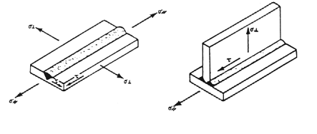
Fig. 1-II
Per sollecitazioni composte deve risultare:
$$σ_{\text{id}}=\sqrt{σ_{}^{2}+σ_{\text{//}}^{2}−σ_{} σ_{\text{//}}+3 τ^{2}} ≤ \left\{\begin{matrix}f_{d} (\text{I classe}) \\ \text{0,85} f_{d} (\text{II classe})\end{matrix}\right.$$
dove:
σ⊥ è la tensione di trazione o compressione normale alla sezione longitudinale della saldatura;
σ// la tensione di trazione o compressione parallela all’asse della saldatura;
τ è la tensione tangenziale nella sezione longitudinale della saldatura.

4.5.2. Giunti a cordoni d’angolo.
Si assume come sezione resistente la sezione di gola del cordone, cui si attribuisce larghezza pari all’altezza "a" del triangolo isoscele iscritto nella sezione trasversale del cordone e l’intera lunghezza "l" del cordone stesso, a meno che questo non abbia estremità difettose (fig. 2-II).
Della tensione totale agente sulla sezione di gola, ribaltata su uno dei piani d’attacco, si considerano le componenti: normale σ⊥ (trasversale) o tangenziale τ⊥ (trasversale) e τ// (parallela).
Per la verifica, i valori assoluti delle predette componenti dovranno soddisfare le limitazioni:
$$\begin{aligned}\sqrt{τ_{}^{2}+σ_{}^{2}+τ_{\text{//}}^{2}} ≤ \left\{\begin{matrix}0,\text{85} f_{d} \text{per acciaio Fe 360} \\ 0,\text{70} f_{d} \text{per acciaio Fe 430 e Fe 510}\end{matrix}\right. \\ \left| τ_{} \right|+\left| σ_{} \right| ≤ \left\{\begin{matrix}f_{d} \text{per acciaio Fe 360} \\ 0,\text{85} f_{d} \text{per acciaio Fe 430 e Fe 510}\end{matrix}\right.\end{aligned}$$
con ovvie semplificazioni quando due soltanto o una sola delle componenti siano diverse da zero.
Si ritengono non influenti sul dimensionamento eventuali tensioni normali σ// sulla sezione trasversale del cordone (fig. 2-II).
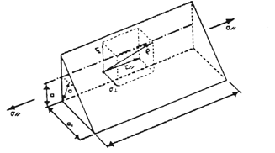
Fig. 2-II

4.6. Unioni per contatto.
È ammesso l’impiego di unioni per contatto nel caso di membrature semplicemente compresse, purché, con adeguata lavorazione meccanica, venga assicurato il combaciamento delle superfici del giunto.
La tensione di compressione deve risultare minore o uguale a f_{d}.
In corrispondenza dei giunti ai piani intermedi o delle piastre di base, le colonne degli edifici possono essere collegate per contatto. In ogni caso debbono essere sempre previsti collegamenti chiodati, bullonati o saldati in grado di assicurare una corretta posizione mutua tra le parti da collegare. Le unioni per contatto non debbono distare dagli orizzontamenti di piano più di 1/5 dell’interpiano.
Per le altre membrature compresse, i collegamenti debbono non solo assicurare una corretta posizione delle parti da collegare, ma essere anche dimensionati in modo da poter sopportare il 50% delle azioni di calcolo.
In ogni caso i collegamenti di cui sopra devono essere proporzionati in modo da sopportare ogni eventuale azione di trazione che si determini sovrapponendo agli effetti delle azioni laterali sulla struttura il 75% degli sforzi di compressione dovuti ai soli carichi permanenti.

4.7. Apparecchi di appoggio fissi o scorrevoli.
Tutti gli elementi degli apparecchi di appoggio, in particolare le piastre, devono essere proporzionati per gli sforzi, normali, di flessione e taglio, cui sono sottoposti.
Se l’apparecchio di appoggio deve consentire le dilatazioni termiche, nel relativo calcolo si assumerà il coefficiente di dilatazione lineare α=12⋅10⁻⁶ °C⁻¹.
Le parti degli apparecchi di appoggio che trasmettono pressioni localizzate per contatto saranno eseguite con acciaio fuso tipo Fe G 520 UNI 3158 (dicembre 1977) o fucinato, oppure mediante saldatura di elementi laminati di acciaio.
Le pressioni di contatto, calcolate a mezzo delle formule di Hertz, devono risultare:
- per contatto lineare: σ_{l} ≤ 4 f_{d}
- per contatto puntuale: σ_{p} ≤ 5,5 f_{d}
Nel caso in cui la localizzazione della reazione d’appoggio venga ottenuta mediante piastre piane la pressione media di contatto superficiale deve risultare:
σ_{s} ≤ 1,35 f_{d}

4.8. Indebolimento delle sezioni.

4.8.1. Unioni a taglio con chiodi o con bulloni.
Per le verifiche di resistenza il calcolo delle tensioni di trazione si effettua con riferimento all’area netta, detratta cioè l’area dei fori. L’area netta è quella minima corrispondente o alla sezione retta o al profilo spezzato.
La verifica a flessione delle travi sarà effettuata in generale tenendo conto del momento d’inerzia della sezione con la detrazione degli eventuali fori. Il calcolo di norma sarà eseguito deducendo dal momento d’inerzia della sezione lorda il momento d’inerzia delle aree dei fori rispetto all’asse baricentrico della stessa sezione lorda.
Per le verifiche di stabilità di cui al successivo punto 5 e per la determinazione di qualunque parametro dipendente dalla deformabilità, si devono considerare, invece, le sezioni lorde, senza alcuna detrazione dei fori per i collegamenti.

4.8.2. Unioni ad attrito.
La detrazione dei fori dalla sezione deve essere effettuata soltanto se il giunto è sollecitato a trazione.
La verifica della sezione indebolita si effettua per un carico pari al 60% di quello trasmesso per attrito dai bulloni che hanno l’asse nella sezione stessa, oltre al carico totale trasmesso dai bulloni che precedono.

4.8.3. Verifica dei profilati particolari.
I profilati ad L o a T collegati su un’ala o a U collegati sull’anima, potranno essere verificati tenendo conto dell’effetto di ridistribuzione plastica delle tensioni dovute alla eventuale eccentricità del collegamento. Ciò può essere fatto assumendo come sezione resistente a trazione una adeguata aliquota della sezione trasversale netta.

4.9. Norme particolari per elementi inflessi.
Le frecce degli elementi delle strutture edilizie devono essere contenute quanto è necessario perché non derivino danni alle opere complementari in genere ed in particolare alle murature di tamponamento e ai relativi intonaci.
Ai fini del calcolo si assumono le combinazioni rare per gli stati limite di servizio; in tali combinazioni i valori delle azioni della neve e delle pressioni del vento possono essere ridotti al 70%. Indicativamente la freccia y, in rapporto alla luce l, deve rispettare almeno i limiti seguenti:
- per le travi di solai, per il solo sovraccarico, y/l ≤ 1/400;
- per le travi caricate direttamente da muri o da pilastri o anche, in assenza di provvedimenti cautelativi particolari, da tramezzi, per il carico permanente ed il sovraccarico, y/l ≤ 1/500;
- per gli arcarecci o gli elementi inflessi dell’orditura minuta delle coperture, per il carico permanente ed il sovraccarico, y/l ≤ 1/200;.
Per gli sbalzi i limiti precedenti possono essere riferiti a una lunghezza l pari a due volte la lunghezza dello sbalzo stesso.
Ove l’entità delle deformazioni lo richieda, dovranno essere previste controfrecce adeguate.
Le frecce teoriche orizzontali degli edifici multipiani alti, dovute all’azione statica del vento, non devono essere maggiori di 1/500 dell’altezza totale dell’edificio.
Le travi a sostegno di murature di tamponamento in strutture intelaiate possono calcolarsi ammettendo che il muro, comportandosi ad arco, si scarichi in parte direttamente sugli appoggi.
Le travi suddette sono così soggette a flessione, per effetto del carico della parte di muro sottostante all’intradosso dell’arco, ed a trazione, per effetto della spinta dell’arco stesso.
In via di approssimazione si può ritenere che l’arco abbia freccia pari a 1/2 della luce.

4.10. Fenomeni di fatica.
Si deve tener conto dei fenomeni di fatica per le strutture o gli elementi che si prevedono soggetti nel corso della loro vita ad un numero di cicli di sollecitazione maggiore di 10⁴.
In tale caso la verifica di resistenza deve essere effettuata negli stati limite di esercizio, adottando Δσ ammissibile adeguato; a tale riguardo si possono adottare le prescrizioni indicate dalle CNR 10011/86 "Costruzioni di acciaio. Istruzioni per il calcolo, l’esecuzione, il collaudo e la manutenzione", oppure altri criteri fondati su risultati sperimentali di sicura validità.

5. NORME DI CALCOLO: VERIFICA DI STABILITÀ.

5.0. Generalità.
Oltre alle verifiche di resistenza previste dal precedente punto 4, che in nessun caso potranno essere omesse, devono essere eseguite le verifiche necessarie ad accertare la sicurezza della costruzione, o delle singole membrature, nei confronti di possibili fenomeni di instabilità.
Le verifiche verranno condotte tenendo conto degli eventuali effetti dinamici, ma senza considerare le riduzioni delle tensioni ammissibili ai fenomeni di fatica.
La determinazione delle tensioni in corrispondenza delle quali possono insorgere eventuali fenomeni di instabilità, sarà condotta o adottando i metodi di calcolo indicati dalle norme CNR 10011/86, oppure altri metodi fondati su ipotesi teoriche e risultati sperimentali chiaramente comprovati.

5.1. Aste compresse.
Si definisce lunghezza d’inflessione la lunghezza l₀=β l da sostituire nel calcolo alla lunghezza l dell’asta quale risulta nello schema strutturale. Il coefficiente deve essere valutato tenendo conto delle effettive condizioni di vincolo dell’asta nel piano di flessione considerato.

5.1.1. Coefficiente di vincolo.
Nelle condizioni di vincolo elementari, per la flessione nel piano considerato, si assumono i valori seguenti:
β = 1,0 se i vincoli dell’asta possono assimilarsi a cerniere;
β = 0,7 se i vincoli possono assimilarsi ad incastri;
β = 0,8 se un vincolo è assimilabile all’incastro ed uno alla cerniera;
β = 2,0 se l’asta è vincolata ad un solo estremo con incastro perfetto; in tal caso l è la distanza tra la sezione incastrata e quella di applicazione del carico.

5.1.2. Aste di strutture reticolari.
Per le aste facenti parti di strutture reticolari si adottano i seguenti criteri:
- aste di corrente di travi reticolari piane. Per valutare la lunghezza d’inflessione nel piano della travatura si pone β=1, per la lunghezza d’inflessione nel piano normale a quello della travatura, si assume ancora β=1 se esistono alle estremità dell’asta ritegni trasversali adeguatamente rigidi; per ritegni elasticamente cedevoli, si dovrà effettuare una verifica apposita;
- aste di parete. Per la lunghezza d’inflessione nel piano della parete, si assumerà:
$$β=\frac{l_{\text{red}}}{l}$$
comunque non minore di 0,8, essendo l_{red} distanza tra i baricentri delle bullonature, delle chiodature o delle saldature di attacco alle estremità.
Se, all’incrocio tra un’asta compressa e una tesa, l’attacco tra le due aste ha una resistenza non minore di 1/5 di quella dell’attacco di estremità dell’asta compressa, il punto di incrocio potrà considerarsi impedito di spostarsi nel piano della parete; in ogni caso però la lunghezza da considerare non dovrà essere minore di l₀=0,5 l. Per l’inflessione nel piano normale a quello della parete i coefficienti β vanno determinati mediante metodi di calcolo che tengono conto delle azioni presenti nella coppia di aste. In favore di sicurezza si possono assumere quelli indicati al punto 5.1.1.

5.1.3. Colonne.
Per le colonne dei fabbricati, provviste di ritegni trasversali rigidi in corrispondenza dei piani, tali cioè da impedire gli spostamenti orizzontali dei nodi, si assume β=1.
Per il tronco più basso la lunghezza l deve essere valutata a partire dalla piastra di appoggio.
L’eventuale presenza di pannelli a tutt’altezza sufficientemente rigidi e robusti potrà essere considerata nella determinazione della lunghezza d’inflessione delle colonne di fabbricati civili ed industriali, qualora si provveda a rendere solidali tra loro i pannelli e le colonne.

5.1.4. Snellezza.
Si definisce snellezza di un’asta prismatica in un suo piano principale di inerzia, il rapporto λ=l₀ / i dove:
l₀ è la lunghezza di inflessione nel piano principale considerato, dipendente, come specificato nel punto 5.1., dalle modalità di vincolo alle estremità dell’asta;
i è il raggio d’inerzia della sezione trasversale, giacente nello stesso piano principale in cui si valuta l₀.
La snellezza non deve superare il valore 200 per le membrature principali e 250 per quelle secondarie; in presenza di azioni dinamiche rilevanti i suddetti valori vengono limitati rispettivamente a 150 e a 200.

5.1.5. Verifica.
La verifica di sicurezza di un’asta si effettuerà nell’ipotesi che la sezione trasversale sia uniformemente compressa.
Dovrà essere:
σ ≤ σ_{c}
dove:
σ_{c} = N_{c} / A è la tensione critica corrispondente alla forza N_{c}, che provoca il collasso elastoplastico per inflessione dell’asta nel piano che si considera;
σ = N / A è la tensione assiale di compressione media nella sezione della membratura corrispondente al carico assiale N di calcolo.

5.1.6. Coefficiente di maggiorazione della forza assiale.
In conformità a quanto disposto al punto 5.1.5., la verifica di sicurezza di un’asta compressa potrà effettuarsi nella ipotesi che la sezione trasversale sia compressa da una forza N maggiorata del coefficiente ω=f_{y} / σ_{c}.
Dovrà cioè essere:
$$\frac{ωN}{A}≤f_{d}$$
I coefficienti ω, dipendenti dal tipo di sezione oltreché dal tipo di acciaio dell’asta, si desumono da appositi diagrammi o tabellazioni; si possono adottare a tale riguardo le indicazioni della norma CNR 10011/86, oppure altre prescrizioni, fondate su ipotesi teoriche e risultati sperimentali chiaramente comprovati.

5.1.7. Rapporti di larghezza-spessore degli elementi in parete sottile delle aste compresse.
Per evitare fenomeni locali d’imbozzamento, dovranno essere opportunamente limitati i rapporti larghezza-spessore degli elementi in parete sottile di aste compresse, in funzione della forma chiusa o aperta della sezione trasversale, della presenza o meno di irrigidimenti lungo i bordi delle pareti e del tipo di acciaio impiegato.
Per le sezioni aperte dotate di pareti sottili con bordi egualmente o diversamente irrigiditi, dovrà essere inoltre controllata l’efficacia degli irrigidimenti in relazione ai rapporti larghezza-spessore adottati.

5.2. Travi inflesse a parete piena.

5.2.1. Stabilità all’imbozzamento delle parti compresse di travi inflesse.
Quando non si proceda ad un preciso calcolo specifico, le dimensioni delle parti sottili uniformemente compresse devono soddisfare le limitazioni valide per analoghe parti di aste compresse, come indicato al punto 5.1.7.

5.2.2. Stabilità laterale delle travi inflesse (sicurezza allo svergolamento).
Per la verifica di una trave inflessa deve risultare:
σ ≤ σ_{c}
essendo:
σ la massima tensione al lembo compresso,
$σ_{c}=\frac{M_{c}}{W}$,
con M_{c} momento massimo calcolato per la condizione critica di carico, tenuto conto del comportamento elastoplastico della sezione e W modulo di resistenza relativo al lembo compresso.

5.3. Aste pressoinflesse.
Nel caso di aste soggette ad azioni assiali di compressione N e a momento flettente M, bisognerà tener conto della riduzione della capacità portante dell’asta a compressione a causa degli effetti flettenti. Tale valutazione sarà fatta mediante formule di interazione basate su metodi di calcolo o sperimentali comprovati.
Se il momento flettente varia lungo l’asta, la verifica potrà effettuarsi introducendo nella formula il momento flettente, costante lungo l’asta, equivalente ai fini della verifica di stabilità.

5.4. Archi.
Le strutture ad arco devono essere progettate con appropriati metodi analitici; la stabilità globale deve essere garantita con un rapporto tra i carichi corrispondenti alle predette instabilità ed i carichi corrispondenti alla condizione di calcolo per le verifiche agli stati limite ultimi non minore di 1,6.

5.5. Telai.
Nelle strutture intelaiate la stabilità delle singole membrature deve essere verificata in conformità a quanto indicato nei punti 5.1., 5.2. e 5.3., tenendo ben presenti le condizioni di vincolo e di sollecitazione.

5.5.1. Telai a nodi fissi.
Nei telai in cui la stabilità laterale è assicurata dal contrasto di controventamenti adeguati, la lunghezza di inflessione dei piedritti, in mancanza di un’analisi rigorosa, sarà assunta pari alla loro altezza.

5.5.2. Telai a nodi spostabili.
a) Telai monopiano.
Se la stabilità laterale è affidata unicamente alla rigidezza flessionale dei piedritti e dei traversi, rigidamente connessi fra loro, la lunghezza di inflessione delle membrature va determinata mediante apposito esame. La lunghezza di inflessione dei ritti sarà assunta comunque non minore della loro altezza qualora siano incastrati al piede, e al doppio della loro altezza se incernierati alla base.
b) Telai multipiano.
La stabilità globale deve essere garantita con un rapporto tra i carichi corrispondenti alla predetta instabilità ed i carichi corrispondenti alla condizione di calcolo per le verifiche agli stati limite ultimi non minore di 1,6.
La stabilità globale può essere saggiata indirettamente controllando che la struttura sia capace di sopportare l’azione delle forze orizzontali pari a 1/80 dei carichi permanenti e sovraccarichi supposte agenti contemporaneamente ai massimi carichi di progetto, per le verifiche agli stati limite ultimi, vento escluso.
La freccia orizzontale corrispondente deve essere minore di 1/330 della altezza totale del telaio.

5.6. Stabilità dell’anima di elementi strutturali a parete piena.

5.6.1. Verifica all’imbozzamento.
I pannelli d’anima di elementi strutturali a parete piena devono essere verificati all’imbozzamento e, localmente, in corrispondenza di eventuali carichi concentrati applicati fra gli irrigidimenti.
In particolare, nelle verifiche all’imbozzamento, dovrà essere:
σ_{id} ≤ σ_{c}
dove:
σ_{c} è la tensione normale critica di confronto corrispondente alla condizione di carico assegnata;
σ_{id} è la tensione normale ideale equivalente valutata con riferimento alla massima tensione normale di compressione e ad una tensione tangenziale media.
Laddove esistano adeguate riserve di resistenza in fase post- critica, si potrà tenerne conto aumentando giustificatamente il valore della tensione normale di confronto σ_{c}.

5.6.2. Controllo degli irrigidimenti.
La verifica di cui al punto 5.6.1. deve essere integrata da un controllo degli irrigidimenti trasversali e longitudinali dell’anima al fine di garantire l’efficienza statica dell’insieme.
Gli irrigidimenti verticali in corrispondenza degli appoggi e dei carichi concentrati in genere devono essere verificati al carico di punta per l’intera azione localizzata.

6. VERIFICHE MEDIANTE PROVE SU STRUTTURE CAMPIONE E SU MODELLI.

6.1. Prove su strutture o elementi campione.
Nel caso che la verifica sia riferita ad esperienze dirette su struttura campione da effettuare sotto il controllo di un Laboratorio Ufficiale, su un adeguato numero di elementi, tale da consentire una convincente elaborazione statistica dei risultati, e nei quali siano fedelmente riprodotte le condizioni di carico e di vincolo, il minimo valore del coefficiente di sicurezza delle azioni di progetto agli stati limite ultimi rispetto alla resistenza sperimentale a rottura non deve essere inferiore a 1,33, mentre il valore medio del coefficiente di sicurezza non deve essere inferiore a 1,53. Detti coefficienti devono essere opportunamente incrementati nel caso di azioni ripetute, a meno che l’effettiva storia di carico non venga riprodotta nelle prove. Ove siano da temere fenomeni di instabilità globale e locale, ovvero rotture senza preavviso, i coefficienti di sicurezza devono essere opportunamente maggiorati.

6.2. Prove su modelli.
Per strutture di particolare complessità, le ipotesi a base del calcolo potranno essere guidate dai risultati di prove su modelli.

7. REGOLE PRATICHE DI PROGETTAZIONE ED ESECUZIONE.

7.1. Composizione degli elementi strutturali.

7.1.1. Spessori limite.
È vietato l’uso di profilati con spessore t<4 mm. Una deroga a tale norma, fino ad uno spessore t=3 mm, è consentita per opere sicuramente protette contro la corrosione, quali per esempio tubi chiusi alle estremità e profilati zincati, od opere non esposte agli agenti atmosferici.
Le limitazioni di cui sopra non riguardano ovviamente elementi di lamiera grecata e profili sagomati a freddo in genere per i quali occorre fare riferimento ad altre prescrizioni costruttive e di calcolo.

7.1.2. Impiego dei ferri piatti.
L’impiego di piatti o larghi piatti, in luogo di lamiere, per anime e relativi coprigiunti delle travi a parete piena, e in genere per gli elementi in lastra soggetti a stati di tensione biassiali appartenenti a membrature aventi funzione statica non secondaria, è ammesso soltanto se i requisiti di accettazione prescritti per il materiale (in particolare quelli relativi alle prove di piegamento a freddo e resilienza) siano verificati anche nella direzione normale a quella di laminazione.

7.1.3. Variazioni di sezione.
Le eventuali variazioni di sezione di una stessa membratura devono essere il più possibile graduali, soprattutto in presenza di fenomeni di fatica. Di regola sono da evitarsi le pieghe brusche. In ogni caso si dovrà tener conto degli effetti dell’eccentricità.
Nelle lamiere o piatti appartenenti a membrature principali e nelle piastre di attacco le concentrazioni di sforzo in corrispondenza di angoli vivi rientranti debbono essere evitate mediante raccordi i cui raggi saranno indicati nei disegni di progetto.

7.1.4. Giunti di tipo misto.
In uno stesso giunto è vietato l’impiego di differenti metodi di collegamento di forza (ad esempio saldatura e bullonatura o chiodatura), a meno che uno solo di essi sia in grado di sopportare l’intero sforzo.

7.2. Unioni chiodate.

7.2.1. Chiodi e fori normali.
I chiodi da impiegarsi si suddividono nelle categorie appresso elencate, ciascuna con l’indicazione della UNI cui devono corrispondere:
- chiodi a testa tonda stretta, secondo UNI 136 (marzo 1931);
- chiodi a testa svasata piana, secondo UNI 139 (marzo 1931);
- chiodi a testa svasata con calotta, secondo UNI 140 (marzo 1931).
I fori devono corrispondere alla UNI 141 (marzo 1931).

7.2.2. Diametri normali.
Di regola si devono impiegare chiodi dei seguenti diametri nominali:
d = 10, 13, 16, 19, 22, 25 mm;
e, ordinatamente, fori dei diametri:
d₁ = 10,5, 14, 17, 20, 23, 26 mm.
Nei disegni si devono contraddistinguere con opportune convenzioni i chiodi dei vari diametri. Nei calcoli si assume il diametro d₁, tanto per verifica di resistenza della chiodatura, quanto per valutare l’indebolimento degli elementi chiodati.

7.2.3. Scelta dei chiodi in relazione agli spessori da unire.
In relazione allo spessore complessivo t da chiodare si impiegano:
- chiodi a testa tonda ed a testa svasata piana, per t/d ≤ 4,5;
- chiodi a testa svasata con calotta, per 4,5 < t/d ≤ 6,5.

7.2.4. Interasse dei chiodi e distanza dai margini.
In rapporto al diametro d dei chiodi, ovvero al più piccolo t₁ tra gli spessori collegati dai chiodi, devono essere soddisfatte le limitazioni seguenti:
- per le file prossime ai bordi:
$$\begin{aligned}\text{10}≥p/d≥3 \\ 3≥a/d≥1,5 \\ 3≥{a_{1}}/d≥1,5 \\ p/{t_{1}} ≤ \left\{\begin{matrix} \text{15} \text{per gli elementi compressi} \\ \text{25} \text{per gli elementi tesi} \end{matrix}\right. \\ \left.\begin{matrix}a/{t_{1}} \\ {a_{1}}/{t_{1}}\end{matrix}\right\}≤6 ( ≤9 \text{se il margine è irrigidito})\end{aligned}$$
dove:
p è la distanza tra centro e centro di chiodi contigui;
a è la distanza dal centro di un chiodo al margine degli elementi da collegare ad esso più vicino nella direzione dello sforzo;
a₁ è la distanza come la precedente a, ma ortogonale alla direzione dello sforzo;
t₁ è il minore degli spessori degli elementi collegati.
Quando si tratti di opere non esposte alle intemperie, le ultime due limitazioni possono essere sostituite dalle seguenti:
$$\left.\begin{matrix}a/{t_{1}} \\ {a_{1}}/{t_{1}}\end{matrix}\right\} ≤\text{12}$$
Deroghe eventuali alle prescrizioni di cui al presente punto 7.2.4. debbono essere comprovate da adeguate giustificazioni teoriche e sperimentali.

7.3. Unioni con bulloni normali.

7.3.1. Bulloni.
La lunghezza del tratto non filettato del gambo del bullone deve essere in generale maggiore di quella della parti da serrare e si deve sempre far uso di rosette. E’ tollerato tuttavia che non più di mezza spira del filetto rimanga compresa nel foro. Qualora resti compreso nel foro un tratto filettato se ne dovrà tenere adeguato conto nelle verifiche di resistenza.
In presenza di vibrazioni o inversioni di sforzo, si devono impiegare controdadi oppure rosette elastiche, tali da impedire l’allentamento del dado. Per bulloni con viti 8.8 e 10.9 è sufficiente l’adeguato serraggio.

7.3.2. Diametri normali.
Di regola si devono impiegare bulloni dei seguenti diametri:
d = 12, 14, 16, 18, 20, 22, 24, 27 mm.
I fori devono avere diametro uguale a quello del bullone maggiorato di 1 mm fino al diametro 20 mm e di 1,5 mm oltre il diametro 20 mm, quando è ammissibile un assestamento sotto carico del giunto.
Quando tale assestamento non è ammesso, il giuoco complessivo tra diametro del bullone e diametro del foro non dovrà superare 0,3 mm, ivi comprese le tolleranze.
Nei disegni si devono contraddistinguere con opportune convenzioni i bulloni dei vari diametri e devono essere precisati i giuochi foro-bullone.

7.3.3. Interasse dei bulloni e distanza dai margini.
Vale quanto specificato al punto 7.2.4.

7.4. Unioni ad attrito.

7.4.1. Bulloni.
Nelle unioni ad attrito si impiegano bulloni ad alta resistenza di cui al punto 2.6. Il gambo può essere filettato per tutta la lunghezza.
Le rosette, disposte una sotto il dado e una sotto la testa, devono avere uno smusso a 45° in un orlo interno ed identico smusso sul corrispondente orlo esterno. Nel montaggio lo smusso deve essere rivolto verso la testa della vite o verso il dado. I bulloni, i dadi e le rosette devono portare, in rilievo impresso, il marchio di fabbrica e la classificazione secondo la citata UNI 3740.

7.4.2. Diametri normali.
Di regola si devono impiegare bulloni dei seguenti diametri:
d = 12, 14, 16, 18, 20, 22, 24, 27 mm
e fori di diametro pari a quello del bullone maggiorato di 1,5 mm fino al diametro 24 mm e di 2 mm per il diametro 27 mm. Nei disegni devono essere distinti con opportune convenzioni i bulloni dei vari diametri.

7.4.3. Interasse dei bulloni e distanza dai margini.
Vale quanto specificato al punto 7.2.4.

7.5. Unioni saldate.
A tutti gli elementi strutturali saldati devono essere applicate le prescrizioni di cui al punto 7.1.3.
Per gli attacchi d’estremità di aste sollecitate da forza normale, realizzati soltanto con cordoni d’angolo paralleli all’asse di sollecitazione, la lunghezza minima dei cordoni stessi deve essere pari a 15 volte lo spessore.
L’impiego di saldature entro fori o intagli deve essere considerato eccezionale: qualora detti fori o intagli debbano essere usati, il loro contorno non dovrà presentare punti angolosi, né raggi di curvatura minori di metà della dimensione minima dell’intaglio.
I giunti testa a testa di maggior importanza appartenenti a membrature tese esposte a temperature minori di 0°C devono essere previsti con saldatura di I classe (punto 2.4.3.).
La saldatura a tratti non è ammessa che per cordoni d’angolo.
Nei giunti a croce o a T a completa penetrazione dovrà essere previsto un graduale allargamento della saldatura (vedere figura 3- II), la cui larghezza dovrà essere almeno pari a 1,3 volte lo spessore t in corrispondenza della lamiera su cui viene a intestarsi.
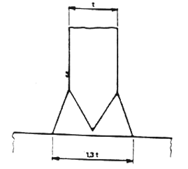
Fig. 3-II

7.6. Travi a parete piena e reticolari.

7.6.1. Travi chiodate.
Nel proporzionamento delle chiodature che uniscono all’anima i cantonali del corrente caricato, si deve tener conto del contributo di sollecitazione di eventuali carichi direttamente applicati al corrente stesso. Se tali carichi sono concentrati ed il corrente è sprovvisto di piattabande, si provvederà a diffonderli con piastra di ripartizione.
Le interruzioni degli elementi costituenti le travi devono essere convenientemente distanziate e singolarmente provviste di coprigiunto. La coincidenza trasversale di più interruzioni non è ammessa neanche per coprigiunto adeguato alla sezione interrotta, eccettuato il caso di giunti di montaggio. I coprigiunti destinati a ricostituire l’intera sezione dell’anima devono estendersi all’intera altezza di essa.
Nelle travi con pacchetti di piattabande distribuite con il criterio di ottenere l’uniforme resistenza a flessione, ciascuna piattabanda deve essere attaccata al pacchetto esternamente alla zona dove ne è necessario il contributo; il prolungamento di ogni piattabanda oltre la sezione in cui il momento flettente massimo eguaglia quello resistente, deve essere sufficiente per consentire la disposizione di almeno due file di chiodi, la prima delle quali può essere disposta in corrispondenza della sezione suddetta.

7.6.2. Travi saldate.
Quando le piattabande sono più di una per ciascun corrente si potranno unire tra loro con cordoni d’angolo laterali lungo i bordi, purché abbiano larghezza non maggiore di 30 volte lo spessore.
L’interruzione di ciascuna piattabanda deve avvenire esternamente alla zona dove ne è necessario il contributo, prolungandosi per un tratto pari almeno alla metà della propria larghezza. In corrispondenza della sezione terminale di ogni singolo tronco di piattabanda si deve eseguire un cordone d’angolo di chiusura che abbia altezza di gola pari almeno alla metà dello spessore della piattabanda stessa e sezione dissimmetrica col lato più lungo nella direzione della piattabanda. Inoltre, in presenza di fenomeni di fatica, la piattabanda deve essere raccordata al cordone con opportuna rastremazione.

7.6.3. Nervature dell’anima.
Le nervature di irrigidimento dell’anima in corrispondenza degli appoggi della trave o delle sezioni in cui sono applicati carichi concentrati devono essere, di regola, disposte simmetricamente rispetto all’anima e verificate a carico di punta per l’intera azione localizzata.
Potrà a tali effetti considerarsi collaborante con l’irrigidimento una porzione d’anima di larghezza non superiore a 12 volte lo spessore dell’anima, da entrambe le parti adiacenti alle nervature stesse.
Per la lunghezza d’inflessione dovrà assumersi un valore commisurato alle effettive condizioni di vincolo dell’irrigidimento ed in ogni caso non inferiore ai 3/4 dell’altezza dell’anima.
I rapporti larghezza-spessore delle nervature di irrigidimento dell’anima devono soddisfare le limitazioni previste al punto 5.1.7.
Le nervature di irrigidimento di travi composte saldate devono essere collegate all’anima mediante cordoni di saldatura sottili e, di regola, continui.
Nel caso si adottino cordoni discontinui, la lunghezza dei tratti non saldati dovrà essere inferiore a 12 volte lo spessore dell’anima, e, in ogni caso, a 25 cm; inoltre nelle travi soggette a fatica si verificherà che la tensione longitudinale nell’anima non superi quella ammissibile a fatica per le disposizioni corrispondenti.

7.6.4. Travi reticolari.
Gli assi baricentrici delle aste devono di regola coincidere con gli assi dello schema reticolare; tale avvertenza è particolarmente importante per le strutture sollecitate a fatica. La coincidenza predetta per le aste di strutture chiodate o bullonate costituite da cantonali può essere osservata per gli assi di chiodatura e bullonatura anziché per gli assi baricentrici.
Il baricentro della sezione resistente del collegamento ai nodi deve cadere, di regola, sull’asse geometrico dell’asta. Ove tale condizione non sia conseguibile, dovrà essere considerato, nel calcolo del collegamento, il momento dovuto all’eccentricità tra baricentro del collegamento e asse baricentrico dell’asta.
Nei correnti a sezione variabile gli elementi, che via via si richiedono in aumento della sezione resistente, devono avere lunghezza tale da essere pienamente efficienti là ove ne è necessario il contributo.

7.7. Piastre od apparecchi di appoggio.

7.7.1. Basi di colonne.
Le piastre di appoggio e le relative eventuali costolature devono essere proporzionate in modo da assicurare una ripartizione approssimativamente lineare della pressione sul cuscinetto sottostante.
I bulloni di ancoraggio devono essere collocati a conveniente distanza dalle superfici che limitano lateralmente la fondazione. La lunghezza degli ancoraggi è quella prescritta al punto 5.3.3. della Parte 1ª, quando non si faccia ricorso a traverse d’ancoraggio o dispositivi analoghi.

7.7.2. Appoggi metallici (fissi e scorrevoli).
Di regola, per gli appoggi scorrevoli, non sono da impiegare più di due rulli o segmenti di rullo; se i rulli sono due occorrerà sovrapporre ad essi un bilanciere che assicuri l’equipartizione del carico. Il movimento di traslazione dei rulli deve essere guidato in modo opportuno, dispositivi di arresto devono essere previsti dove il caso lo richieda. Le parti degli apparecchi che trasmettono pressioni per contatto possono essere di acciaio fuso, oppure ottenute per saldatura di laminati di acciaio. Le superfici di contatto devono essere lavorate con macchina utensile.

7.7.3. Appoggi di gomma.
Per questo tipo di appoggi valgono le istruzioni di cui alla norma CNR 10018/87 (Bollettino Ufficiale C.N.R. - XXVI - n. 161 - 1992).

7.8. Marchiatura dei materiali.
I materiali debbono essere identificabili mediante apposito contrassegno o marchiatura, specie per quanto riguarda il tipo di acciaio impiegato.

7.9. Lavorazioni.
Nelle lavorazioni debbono essere osservate tutte le prescrizioni indicate nel progetto.

7.10. Modalità esecutive per le unioni.

7.10.1. Unioni chiodate.
Le teste ottenute con la ribaditura devono risultare ben centrate sul fusto, ben nutrite alle loro basi, prive di scepolature e ben combacianti con la superficie dei pezzi. Dovranno poi essere liberate dalle bavature mediante scalpello curvo, senza intaccare i ferri chiodati.
Le teste di materiale diverso dall’acciaio Fe 360 ed Fe 430 UNI 7356 (dicembre 1974) porteranno in rilievo in sommità, sopra una zona piana, un marchio caratterizzante la qualità del materiale.
Il controstampo dovrà essere piazzato in modo da lasciare sussistere detto marchio dopo la ribaditura.

7.10.2. Unioni ad attrito.
Le superfici di contatto al montaggio si devono presentare pulite, prive cioè di olio, vernice, scaglie di laminazione, macchie di grasso.
La pulitura deve, di norma, essere eseguita con sabbiatura al metallo bianco; è ammessa la semplice pulizia meccanica delle superfici a contatto per giunzioni montate in opera, purché vengano completamente eliminati tutti i prodotti della corrosione e tutte le impurità della superficie metallica. Le giunzioni calcolate con μ=0,45 debbono comunque essere sabbiate al metallo bianco.
I bulloni, i dadi e le rosette dovranno corrispondere a quanto prescritto al punto 7.4.1.
Nei giunti flangiati dovranno essere particolarmente curati la planarità ed il parallelismo delle superfici di contatto.
Per il serraggio dei bulloni si devono usare chiavi dinamometriche a mano, con o senza meccanismo limitatore della coppia applicata, o chiavi pneumatiche con limitatore della coppia applicata; tutte peraltro devono essere tali da garantire una precisione non minore di ±5%.
Il valore della coppia di serraggio, da applicare sul dado o sulla testa del bullone, deve essere quella indicata nel punto 4.4.
Per verificare l’efficienza dei giunti serrati, il controllo della coppia torcente applicata può essere effettuato in uno dei seguenti modi:
- si misura con chiave dinamometrica la coppia richiesta per far ruotare ulteriormente di 10° il dado;
- dopo aver marcato dado e bullone per identificare la loro posizione relativa, il dado deve essere prima allentato con una rotazione almeno pari a 60° e poi riserrato, controllando se l’applicazione della coppia prescritta riporta il dado nella posizione originale.
Se in un giunto anche un solo bullone non risponde alle prescrizioni circa il serraggio, tutti i bulloni del giunto devono essere controllati.

7.10.3. Unioni saldate.
Sia in officina sia in cantiere, le saldature da effettuare con elettrodi rivestiti devono essere eseguite da saldatori che abbiano superato, per la relativa qualifica, le prove richieste dalla UNI 4634 (dicembre 1960).
Per le costruzioni tubolari si farà riferimento alla UNI 4633 (dicembre 1960) per i giunti di testa.
Le saldature da effettuare con altri procedimenti devono essere eseguite da operai sufficientemente addestrati all’uso delle apparecchiature relative ed al rispetto delle condizioni operative stabilite in sede di qualifica del procedimento.
I lembi, al momento della saldatura, devono essere regolari, lisci ed esenti da incrostazioni, ruggine, scaglie, grassi, vernici, irregolarità locali ed umidità.
Il disallineamento dei lembi deve essere non maggiore di 1/8 dello spessore con un massimo di 1,5 mm; nel caso di saldatura manuale ripresa al vertice, si potrà tollerare un disallineamento di entità doppia.
Nei giunti di testa ed in quelli a T a completa penetrazione effettuati con saldatura manuale, il vertice della saldatura deve essere sempre asportato, per la profondità richiesta per raggiungere il metallo perfettamente sano, a mezzo di scalpellatura, smerigliatura, od altro adeguato sistema, prima di effettuare la seconda saldatura (nel caso di saldature effettuate dai due lati) o la ripresa.
Qualora ciò non sia assolutamente possibile, si deve fare ricorso alla preparazione a V con piatto di sostegno che è, peraltro, sconsigliata nel caso di strutture sollecitate a fatica od alla saldatura effettuata da saldatori speciali secondo la citata UNI 4634 o, nel caso di strutture tubolari, di classe TT secondo la citata UNI 4633.

7.10.4. Unioni per contatto.
Le superfici di contatto devono essere convenientemente piane ed ortogonali all’asse delle membrature collegate.
Le membrature senza flange di estremità devono avere le superfici di contatto segate o, se occorre, lavorate con la piallatrice, la fresatrice o la molatrice.
Per le membrature munite di flange di estremità si dovranno distinguere i seguenti casi:
- per flange di spessore inferiore o uguale a 50 mm è sufficiente la spianatura alla pressa o con sistema equivalente;
- per flange di spessore compreso tra i 50 ed i 100 mm, quando non sia possibile una accurata spianatura alla pressa, è necessario procedere alla piallatura o alla fresatura delle superfici di appoggio;
- per flange di spessore maggiore di 100 mm le superfici di contatto devono sempre essere lavorate alla pialla o alla fresa.
Nel caso particolare delle piastre di base delle colonne si distingueranno i due casi seguenti:
- per basi senza livellamento con malta occorre, sia per la piastra della colonna che per l’eventuale contropiastra di fondazione, un accurato spianamento alla pressa e preferibilmente la piallatura o la fresatura;
- per basi livellate con malta non occorre lavorazione particolare delle piastre di base.

7.10.5. Prescrizioni particolari.
Quando le superfici comprendenti lo spessore da bullonare per una giunzione di forza non abbiano giacitura ortogonale agli assi dei fori, i bulloni devono essere piazzati con interposte rosette cuneiformi, tali da garantire un assetto corretto della testa e del dado e da consentire un serraggio normale.

7.11. Verniciatura e zincatura.
Gli elementi delle strutture in acciaio, a meno che siano di comprovata resistenza alla corrosione, dovranno essere idoneamente protetti tenendo conto del tipo di acciaio, della sua posizione nella struttura e dell’ambiente nel quale è collocato.
Devono essere particolarmente protetti gli elementi dei giunti ad attrito, in modo da impedire qualsiasi infiltrazione all’interno del giunto.
Il progettista prescriverà il tipo e le modalità di applicazione della protezione, che potrà essere di pitturazione o di zincatura a caldo.
Gli elementi destinati ad essere incorporati in getti di conglomerato cementizio non dovranno essere pitturati: potranno essere invece zincati a caldo.

7.12. Appoggio delle piastre di base.
È necessario curare che la piastra di base degli apparecchi di appoggio delle colonne appoggi per tutta la sua superficie sulla sottostruttura attraverso un letto di malta.

Sezione III
Eurocodice 3: ENV-1993-1-1: criteri e prescrizioni

8. PRESCRIZIONI SPECIFICHE SU SINGOLI PUNTI DELLA NORMA UNI ENV 1993-1-1.
L’uso della Norma UNI ENV 1993-1-1: Eurocodice 3 Progettazione delle strutture di acciaio Parte 1-1 Regole generali e regole per gli edifici, è ammesso purché vengano seguite le prescrizioni sostitutive, integrative o soppressive riportate in questa Sezione.
Per facilità di riferimento è stata adottata qui di seguito la stessa numerazione della norma ENV 1993-1-1. Sono riportati quei punti nei quali sono state introdotte prescrizioni sostitutive, integrative o soppressive.
Le appendici della norma UNI EN 1993-1-1 non hanno valore prescrittivo.
I valori dei coefficienti incasellati da adottare per le applicazioni di UNI ENV 1993-1-1 sono indicati nel Prospetto 8-I.
Prospetto 8-I
valori
incasellati
2.3.3.1. | Fattore riduttivo | ψ |  | 0,70
5.1.1. | Coeff. parziale di sicurezza per il materiale | γ_{M0} | Sezioni di classe 1-2-3 | 1,05
5.1.1. | Coeff. parziale di sicurezza per il materiale | γ_{M1} | Sezioni di classe 4 | 1,05
5.1.1. | Coeff. parziale di sicurezza per il materiale | γ_{M1} | Fenomeni di instabilità | 1,05
5.1.1. | Coeff. parziale di sicurezza per il materiale | γ_{M2} | Resistenza sezioni nette | 1,20
6.1.1. | Coeff. parziale di sicurezza per i collegamenti | γ_{Mb} | Bulloni | 1,35
6.1.1. | Coeff. parziale di sicurezza per i collegamenti | γ_{Mr} | Chiodi | 1,35
6.1.1. | Coeff. parziale di sicurezza per i collegamenti | γ_{Mp} | Perni | 1,35
6.1.1. | Coeff. parziale di sicurezza per i collegamenti | γ_{Mw} | Saldature d’angolo | 1,35
6.1.1. | Coeff. parziale di sicurezza per i collegamenti | γ_{Mw} | Saldature Iª classe | 1,05
6.1.1. | Coeff. parziale di sicurezza per i collegamenti | γ_{Mw} | Saldature IIª classe | 1,20
6.5.8.1. | Coeff. parziale di sicurezza per scorrimento unioni ad attrito | γ_{Ms.ult} | Stato limite ultimo | 1,25
6.5.8.1. |  | γ_{Ms.ser} | Stato limite di servizio | 1,25
6.5.8.1. |  | γ_{Ms.ult} | Stato limite ultimo con fori maggiorati o asolati | 1,50
9.3.2. | Coeff. parziale di sicurezza per i carichi di fatica | γ_{Mf} | Carico di fatica | 1,00
9.3.4. | Coeff. parziale di sicurezza per la resistenza a fatica | γ_{Ff} | Resistenza a fatica | 1,00
C2.5 | Coeff. parziale per fragilità | γ_{C1} | Non saldate | 1,00
C2.5 | Coeff. parziale per fragilità | γ_{C2} | Come saldate | 1,50
K1 | Coeff. parziale di sicurezza per resistenza dei collegamenti | γ_{Mj} |  | 1,10
Per le applicazioni della norma UNI ENV 1993-1-1 (indicata nel seguito con la sigla EC3) i valori delle azioni da considerare nel calcolo e le loro combinazioni devono essere conformi alle prescrizioni dei punti 2. e 7. della Parte Generale del presente decreto.
Nel seguito si forniscono le integrazioni e le sostituzioni ai punti di EC3, che vengono riportate con la medesima numerazione adottata in EC3.

2. PRINCIPI DI PROGETTAZIONE.

2.4. Durabilità.
Dopo il comma (2) di EC3 si inserisce il seguente comma (3).
(3) Devono essere prese accurate precauzioni per evitare gli effetti della corrosione. In assenza di specifiche misure si applicano le cautele di cui al punto 7.1.1. (Spessori limite) della Parte Seconda del presente decreto ministeriale.
Si richiama l’attenzione degli utilizzatori di EC3 sugli spessori minimi (4 mm) per le strutture saldate [punto 6.6.1. comma (2) capoverso 3 di EC3].

3. MATERIALI.

3.2. Acciaio strutturale.

3.2.1. Scopo.

3.2.2. Proprietà dei materiali per acciai laminati a caldo.
Al punto 3.2.1. comma (1) ed al punto 3.2.2.1. di EC3 si sostituisce tutto quanto contenuto nei paragrafi:
- 2.0. Generalità;
- 2.1. Acciaio laminato;
- 2.2. Acciaio per getti;
- 2.3. Acciaio per strutture saldate,
della Parte Seconda del presente decreto.

3.2.2.3. Tenacità.
La tabella 3.2. di EC3 si riferisce agli spessori massimi impiegabili quando il controllo della tenacità è effettuato mediante le prove di resilienza Charpy V specificate nelle note a margine della tabella stessa. Si possono impiegare spessori maggiori soltanto ricorrendo alle verifiche di tenacità prescritte al punto 3.2.2.3.
La tabella 3.2. di EC3 è ricavata per particolari strutturali mediamente impegnati ed importanti (condizioni S1, S2, R1 e C2); per altri casi si deve fare riferimento all’Annesso C. Ad esempio per particolari strutturali impegnati severamente (per stati di sforzo pluriassiali o deformazioni plastiche importanti) si deve fare riferimento alle condizioni di servizio S3.
Comunque, in relazione al disposto del punto 2.3.2. della Parte Seconda del presente decreto, l’impiego degli acciai di grado B in condizioni di servizio S2 (tabella 3.2. di EC3) è escluso per temperature di servizio inferiori a −10°C.
In relazione al disposto del punto 2.3.2. della Parte Seconda del presente decreto per tutti i gradi di acciaio, nelle condizioni di servizio S2, con temperatura di servizio inferiore di oltre 30°C rispetto a quella per cui è garantita la resilienza di 27 J [−10°C per grado B, −30°C per grado C e −50°C per grado D], non è consentito l’impiego di spessori superiori a 10 mm.

4. STATI LIMITE DI SERVIZIO.

4.2. Controllo degli spostamenti.

4.2.1. Requisiti.
Dopo il comma (5) di EC3 si inserisce il seguente comma (6).
(6) Qualora non vengano assunte particolari precauzioni progettuali e costruttive, la snellezza non deve superare i valori di cui al punto 5.1.4. della Parte Seconda del presente decreto.

5. STATO LIMITE ULTIMO.

5.2. Calcolo delle forze interne e dei momenti.

5.2.4. Considerazione delle imperfezioni.

5.2.4.2. Metodo di applicazione.
Si sostituisce il comma (4) del punto 5.2.4.2. di EC3 con il testo seguente.
(4) Gli effetti delle imperfezioni delle membrature (vedere punto 5.2.4.5.) possono essere trascurati durante lo svolgimento della analisi globale qualora si utilizzino le imperfezioni geometriche equivalenti del telaio definite al successivo punto 5.2.4.3.; nei casi in cui si adottano nell’analisi le imperfezioni geometriche massime ammesse per il telaio (di cui al punto 7.7. di EC3) devono essere messe in conto anche le imperfezioni equivalenti delle membrature (definite nella fig. 5.5.1. di EC3).

5.2.6. Stabilità dei telai.

5.2.6.2. Analisi elastica dei telai a nodi spostabili.
Si sostituisce il comma (4) del punto 5.2.6.2. di EC3 con il testo seguente.
(4) Nei casi in cui il rapporto V_{sd} / V_{cr} risulta maggiore di 0.25 gli effetti del secondo ordine dovranno essere inclusi direttamente nell’analisi globale e non è consentito l’uso dei metodi indiretti di cui al precedente comma (1).
Si sostituisce il comma (8) dello stesso punto 5.2.6.2. di EC3 con il testo seguente.
(8) Qualora per il calcolo delle colonne si usi l’analisi elastica del primo ordine con lunghezze di libera inflessione nel piano calcolate tenendo conto degli spostamenti laterali, i momenti prodotti dagli spostamenti laterali nelle travi, nelle colonne e nei collegamenti trave-colonna devono essere amplificati almeno di 1,2 salvo che sia dimostrata l’idoneità di un valore inferiore attraverso una adeguata analisi.

6. COLLEGAMENTI SOGGETTI A CARICHI STATICI.

6.6. Collegamenti saldati.

6.6.1. Generalità.
Al punto 6.6.1. comma (1) di EC3 si deve intendere aggiunto tutto quanto contenuto nel paragrafo 2.4. (Saldature) della Parte Seconda del presente decreto.
Ulteriori indicazioni per quanto riguarda la scelta dei materiali di apporto e le precauzioni per evitare l’insorgere di cricche a freddo in zona termicamente alterata o in saldatura si possono reperire ai punti 2.5.1. e 9.9.4. della CNR 10011/86 (Bollettino Ufficiale C.N.R. - XXVI - n. 164 - 1992).
Ulteriori indicazioni per quanto riguarda le prove di qualifica dei procedimenti di saldatura si possono reperire al punto 2.5.2. della CNR 10011/86.
Ulteriori indicazioni per la definizione delle classi delle saldature, per quanto riguarda l’estensione dei controlli non distruttivi ed i criteri di accettabilità dei difetti si possono reperire al punto 2.5.3. della CNR 10011/86.
Si modifica nel modo seguente il punto 6.6.1. di EC3 comma (2), titolo secondo, procedimento 136:
136 - saldatura ad arco con filo animato (con gas di protezione inerte o attivo).

6.6.2. Geometria e dimensioni

6.6.2.2. Saldature a cordoni d’angolo.
Il comma (4) del punto 6.6.2.2. di EC3 deve intendersi prescrittivo per saldature fortemente tese e/o soggette a sensibili fenomeni di fatica o a corrosione atmosferica o di altro tipo (non "regola applicativa" dunque, ma "principio").

6.6.2.5. Saldature entro fori od intagli.
Questo tipo di saldatura non è ammesso per giunti fortemente sollecitati a trazione e/o soggetti a fenomeni di fatica.

6.6.2.6. Saldature entro scanalature.
Questo tipo di saldatura non è ammesso per giunti fortemente sollecitati a trazione e/o soggetti a fenomeni di fatica.

6.6.5. Resistenza di progetto di saldature a cordoni d’angolo.

6.6.5.1. Lunghezza efficace.
Il comma (1) del punto 6.6.5.1. di EC3 deve essere integrato nel modo seguente.
La lunghezza efficace sarà assunta pari a quella reale del cordone, purché questo non abbia estremità palesemente mancanti o difettose.
Il comma (5) del punto 6.6.5.1. di EC3 si applica ai giunti lunghi a sovrapposizione.

6.6.5.2. Altezza di gola.
Si sostituisce il comma (4) del punto 6.6.5.2. di EC3 con il testo seguente.
(4) La altezza effettiva di gola è quella teorica incrementata del 50% della penetrazione minima rilevata su non meno di tre macrografie, ricavate da saggi di certificazione del procedimento o da specifici giunti di prova (almeno un giunto avente lunghezza > 500 mm; tre macrografie ricavate una in mezzeria, due a 50 mm dalle estremità).

6.6.6. Resistenza di progetto di saldature di testa.

6.6.6.1. Saldature di testa a piena penetrazione.
Si introducono i seguenti commi (2) e (3) del punto 6.6.6.1. di EC3.
(2) Si deve adottare γ_{mw}=1,05 per i giunti di I classe e γ_{mw}=1,20 per i giunti di II classe.
(3) Tra le eventuali azioni correttive, che devono essere concordate con il progettista e con il direttore dei lavori, a seguito di mancanza di penetrazione rilevata con i controlli, è ammesso anche il declassamento a parziale penetrazione di giunti indicati dal progettista a piena penetrazione.
In ogni caso i controlli devono escludere la presenza di difetti, eccedenti i limiti di difettosità relativi alla II classe, diversi dalla mancanza di penetrazione.
La valutazione dell’altezza di gola dei cordoni conseguente al declassamento può effettuarsi sulla base sia di controlli non distruttivi (ultrasuoni), sia di controlli semidistruttivi (macrografie di estremità o sondaggi di mola), sia della preparazione dei lembi.

6.6.6.2. Saldature di testa a parziale penetrazione.
La fig. 6.6.8. di EC3 (relativa alle altezze di gola da considerare) è soppressa.
Si sostituisce il comma (4) del punto 6.6.6.2. di EC3 con il testo seguente.
(4) Adottando le preparazioni dei lembi per parziale penetrazione indicate nella UNI 11001 (gennaio 1962) l’altezza di gola può essere considerata pari alla profondità della preparazione. In caso di preparazioni diverse, e comunque quando si voglia tener conto della penetrazione, verrà adottato il criterio di cui al comma (4) del punto 6.6.5.2.

6.6.6.3. Giunti di testa a T.
Al comma (1) del punto 6.6.6.3. di EC3 si aggiungono le seguenti prescrizioni.
L’entità della mancanza di penetrazione viene così stabilita:
- pari alla spalla usando le preparazioni per parziale penetrazione di cui alla UNI 11001 (punto 9.2.5.);
- pari alla spalla diminuita del 50% della penetrazione, quando si ritenga tener conto di quest’ultima e comunque nel caso di uso di preparazioni diverse da quelle della UNI 11001 [i criteri per la valutazione della penetrazione sono quelli di cui al comma (4) del punto 6.6.5.2. di EC3 modificato in questo decreto].
I giunti saranno sottoposti a controllo ultrasonoro con i criteri per i giunti di II classe; è ammessa una mancanza di penetrazione continua dell’ordine di 3 mm; non sono ammesse mancanze di fusione al vertice.
Per le verifiche di resistenza si adotta γ_{mw}=1,20 come per i giunti testa - testa a piena penetrazione di II classe.
Si sostituisce il comma (2) del punto 6.6.6.3. di EC3 con il testo seguente.
(2) La resistenza di un giunto di testa a T che non soddisfa i requisiti di cui al precedente comma (1) dovrà essere determinata come per una saldatura a cordoni d’angolo.
L’altezza di gola dei cordoni verrà considerata pari a:
- quella teorica, usando le preparazioni per parziale penetrazione di cui alla UNI 11001 (punto 9.2.5.);
- quella rilevata nelle sezioni macrografiche, con i criteri di cui al comma 4 del punto 6.6.5.2. (nel caso di preparazioni diverse da quelle previste dalla UNI 11001 e comunque quando si voglia tener conto della penetrazione).
Anche i giunti a T a parziale penetrazione con preparazione da un solo lato si verificano come i cordoni d’angolo, indipendentemente dalla entità della mancanza di penetrazione.
La figura 6.6.9. di EC3 viene modificata come in allegato.
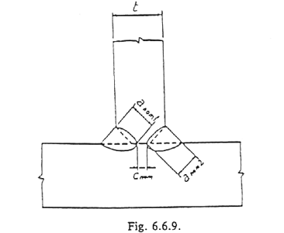
Fig. 6.6.9.
$$\begin{aligned}a_{n\text{om}\text{.}1}+a_{n\text{om}\text{.}2}≥t \\ c_{n\text{om}}≤t/5 \text{oppure} c_{n\text{om}}≤3 \text{mm}\end{aligned}$$
Giunto a T di testa a parziale penetrazione calcolabile come un giunto testa-testa a piena penetrazione [la mancanza di penetrazione nominale c_{nom} è indicata a titolo di esempio, dovendosi applicare per la sua determinazione quanto specificato al comma (1) del punto 6.6.6.3].
Si sostituisce il comma (3) del punto 6.6.6.3. di EC3 con il testo seguente.
(3) I giunti a T a piena penetrazione si verificano con criteri identici a quelli indicati per i giunti testa - testa a piena penetrazione (punto 6.6.6.1.).

7. FABBRICAZIONE E MONTAGGIO.
È da intendersi che il disposto del Cap. 3 "Collaudo Statico" della Parte Seconda del presente decreto non è sostitutiva del punto 7.8. Controlli e Prove.

7.5. Collegamenti bullonati.

7.5.1. Fori.
Al comma (1) del punto 7.5.1. di EC3 si deve aggiungere la seguente prescrizione.
È sempre escluso l’impiego della fiamma nella lavorazione dei fori.

7.5.6. Serraggio dei bulloni.
Si introduce il seguente comma (4) del punto 7.5.6. di EC3.
(4) Per il controllo del serraggio dei bulloni precaricati si applica il punto 7.10.2. Parte Seconda del presente decreto.

7.5.7. Superfici di contatto resistenti allo scorrimento.
Si applicano, ad integrazione del comma (1), le indicazioni del punto 7.10.2. Parte Seconda del presente decreto circa le modalità di preparazione delle superfici di contatto.

7.6. Collegamenti saldati.
Questo paragrafo deve essere integrato con le indicazioni di cui ai punti 7.5. e 7.10.3. Parte Seconda del presente decreto.
Ulteriori precisazioni sono riportate al punto 9.2 della CNR 10011/86 (che riguarda le regole pratiche di progettazione ed esecuzione delle unioni saldate) ed al punto 9.3.2. della CNR 10011/86.

Parte III
MANUFATTI PREFABBRICATI PRODOTTI IN SERIE
(in conglomerato normale e precompresso, misti in laterizio
e cemento armato e metallici)
La documentazione da depositarsi ai sensi dell’art. 9, punti a), b), c), d) della legge 5 novembre 1971, n. 1086 dovrà dimostrare la completa corrispondenza dei manufatti prefabbricati alle prescrizioni di cui alle presenti norme.
La relazione dovrà essere firmata da un tecnico a ciò abilitato, il quale assume con ciò le responsabilità stabilite dalla legge per il progettista.
I manufatti prefabbricati dovranno essere costruiti sotto la direzione di un tecnico a ciò abilitato, che per essi assume le responsabilità stabilite dalla legge per il direttore dei lavori. A cura di detto tecnico dovranno essere eseguiti i prelievi di materiali, le prove ed i controlli di produzione sui manufatti finiti con le modalità e la periodicità previste dalle presenti Norme. I certificati delle prove saranno conservati dal produttore.
Ai sensi dell’art. 9 della legge 5 novembre 1971, n. 1086, ogni fornitura di manufatti prefabbricati dovrà essere accompagnata da apposite istruzioni nelle quali vengono esposte le modalità di trasporto e montaggio, nonché le caratteristiche ed i limiti di impiego dei manufatti stessi.
Ogni fornitura di manufatti prefabbricati dovrà inoltre essere accompagnata, anche da un certificato di origine firmato dal produttore, il quale con ciò assume per i manufatti stessi le responsabilità che la legge attribuisce al costruttore, e dal tecnico responsabile della produzione previsto al terzo comma. Il certificato dovrà garantire la rispondenza del manufatto alle caratteristiche di cui alla documentazione depositata al Ministero dei LL.PP., e portare l’indicazione del tecnico che ne risulta, come sopra detto, progettista.
In presenza delle condizioni sopra elencate, i manufatti prefabbricati potranno essere accettati senza ulteriori esami o controlli.
Copia del certificato d’origine dovrà essere allegato alla relazione del direttore dei lavori di cui all’art. 6 della legge 5 novembre 1971, n. 1086.
Il deposito ha validità triennale.

Parte IV
COSTRUZIONI COMPOSTE DA ELEMENTI IN METALLI
DIVERSI DALL’ACCIAIO
Le costruzioni composte da elementi strutturali in metalli diversi dall’acciaio - le quali hanno limitata applicazione nelle opere cui fa riferimento la legge 5 novembre 1971, n. 1086 - dovranno essere progettate, eseguite e montate seguendo tutte le indicazioni di ordine generale indicate nelle norme per le costruzioni in acciaio.
Deve essere peraltro provato dal progettista, caso per caso, che le strutture posseggano un grado di sicurezza adeguato all’affidabilità dei materiali e delle tecnologie e comunque non inferiore a quello richiesto dalle Norme per le costruzioni in acciaio.

Parte V
NORME PER TRAVI COMPOSTE "ACCIAIO - CALCESTRUZZO"

1. OGGETTO.
Sono oggetto delle presenti norme le strutture costituite da una o più travi di acciaio a parete piena e da una soletta di estradosso di calcestruzzo armato normale o precompresso. La soletta di calcestruzzo e la membratura di acciaio sono rese collaboranti mediante connettori che assicurano il funzionamento dell’insieme come unico elemento resistente.

2. MATERIALI: QUALITÀ E PROVE.

2.1. Materiali delle solette di c.a. normale o precompresso.
Per i materiali delle solette in c.a. normale o precompresso valgono le prescrizioni del punto 2 della Parte Prima delle presenti norme tecniche.

2.2. Acciai degli elementi strutturali in carpenteria.
Per gli acciai degli elementi strutturali in carpenteria valgono le prescrizioni del punto 2 della Parte Seconda delle presenti norme tecniche.

2.3. Acciai dei connettori.
Per gli acciai impiegati per i connettori devono essere rispettate le norme di cui al punto 2.3. della Parte Seconda quando i processi di saldatura adottati corrispondono a quelli previsti nel citato punto 2.3.
Quando invece vengono impiegati per i collegamenti dei connettori procedimenti automatici di saldatura senza metallo di apporto, per l’acciaio dei connettori devono essere rispettate ulteriori limitazioni nella composizione chimica al fine di garantire al collegamento adeguate proprietà di resistenza, resilienza e duttilità.
A tale riguardo si possono adottare criteri fondati su risultati sperimentali di sicura validità.

3. NORME DI VERIFICA DELLA SICUREZZA.

3.0.1. Azioni e resistenze di calcolo.
Per le azioni di calcolo vale quanto prescritto al punto 7 della Parte generale delle presenti norme.
Per le resistenze di calcolo si rinvia ai punti 4.0.2. della Parte Prima e 4.0.2. della Parte Seconda delle stesse norme.

3.0.2. Calcolo delle sollecitazioni.
I diagrammi di inviluppo dei momenti flettenti, delle azioni taglianti e di quelle normali, derivanti dalla totalità delle combinazioni di carico possono essere determinati mediante analisi elastica e facendo riferimento in generale alla rigidezza globale della sezione composta, calcolata nell’ipotesi che il calcestruzzo sia esente da fessure sia longitudinalmente che trasversalmente e trascurando di norma il contributo dell’armatura.
Nel calcolo si terrà conto in particolare di:
- effetti primari e secondari dovuti alla viscosità ed al ritiro del calcestruzzo;
- effetti primari e secondari dovuti alla precompressione ed alle distorsioni imposte in fase di costruzione;
- sequenze delle modalità di costruzione e dell’applicazione dei carichi.
Sono ammesse limitate ridistribuzioni dei momenti qualora siano soddisfatte le seguenti condizioni:
- i carichi siano di natura prevalentemente statica;
- le sezioni siano di tipo compatto;
- le sezioni abbiano comportamento di tipo duttile.
Per strutture di tipo corrente il coefficiente di riduzione può essere assunto pari a 0,75; per strutture più impegnative il valore assunto per detto coefficiente, comunque non minore di 0,75, deve essere adeguatamente giustificato.

3.0.3. Verifiche.
Per le verifiche agli stati limite ultimi e di esercizio si possono adottare criteri fondati su studi o normative di sicura validità.

4. METODI DI CALCOLO, REGOLE DI PROGETTAZIONE E MODALITÀ ESECUTIVE. CONNETTORI.
In proposito si possono adottare criteri fondati su studi o normative di sicura validità.

Allegato 1
REQUISITI DEI MATERIALI

1. Leganti.
Nelle opere oggetto delle presenti norme devono impiegarsi esclusivamente i leganti idraulici definiti come cementi dalle disposizioni vigenti in materia (legge 26-5-1965, n. 595), con esclusione del cemento alluminoso. L’impiego dei cementi di tipo C è limitato ai calcestruzzi per sbarramenti di ritenuta.

2. Inerti.
Gli inerti, naturali o di frantumazione, devono essere costituiti da elementi non gelivi e non friabili, privi di sostanze organiche, limose ed argillose, di gesso, ecc., in proporzioni nocive all’indurimento del conglomerato od alla conservazione delle armature.
La ghiaia o il pietrisco devono avere dimensioni massime commisurate alle caratteristiche geometriche della carpenteria del getto ed all’ingombro delle armature.

3. Acqua.
L’acqua per gli impasti deve essere limpida, priva di sali (particolarmente solfati e cloruri) in percentuali dannose e non essere aggressiva.

4. Armatura.
Non si devono porre in opera armature eccessivamente ossidate, corrose, recanti difetti superficiali, che ne menomino la resistenza o ricoperte da sostanze che possano ridurne sensibilmente l’aderenza al conglomerato.

5. Impasti.
La distribuzione granulometrica degli inerti, il tipo di cemento e la consistenza dell’impasto, devono essere adeguati alla particolare destinazione del getto, ed al procedimento di posa in opera del conglomerato.
Il quantitativo d’acqua deve essere il minimo necessario a consentire una buona lavorabilità del conglomerato tenendo conto anche dell’acqua contenuta negli inerti.
Partendo dagli elementi già fissati il rapporto acqua-cemento, e pertanto il dosaggio del cemento, dovrà essere scelto in relazione alla resistenza richiesta per il conglomerato.
L’impiego degli additivi dovrà essere subordinato all’accertamento dell’assenza di ogni pericolo di aggressività.
L’impasto deve essere fatto con mezzi idonei ed il dosaggio dei componenti eseguito con modalità atte a garantire la costanza del proporzionamento previsto in sede di progetto.

Allegato 2
CONTROLLI SUL CONGLOMERATO

1. Resistenza caratteristica.
Agli effetti delle presenti norme un conglomerato viene individuato tramite la resistenza caratteristica a compressione.
La resistenza caratteristica è definita come la resistenza a compressione al di sotto della quale si può attendere di trovare il 5% della popolazione di tutte le misure di resistenza.
Nelle presenti norme, a meno di indicazione contraria, la "resistenza caratteristica" designa quella dedotta dalle prove a compressione a 28 giorni su cubi preparati e confezionati come al punto 3.
La resistenza caratteristica richiesta dal conglomerato R_{ck} dovrà essere indicata dal progettista delle opere.
Il conglomerato per il getto delle strutture di un’opera o di parte di essa si considera omogeneo se la miscela viene confezionata con componenti aventi essenzialmente le stesse caratteristiche di qualità e se i rapporti quantitativi tra i componenti, le attrezzature e le modalità di confezione rimangono praticamente invariati.

2. Controlli di qualità del conglomerato.
Il controllo di qualità del conglomerato ha lo scopo di accertare che il conglomerato realizzato abbia la resistenza caratteristica non inferiore a quella richiesta dal progetto.
Il controllo si articola nelle seguenti fasi:
a) Studio preliminare di qualificazione.
Serve per determinare, prima dell’inizio delle opere, la resistenza del conglomerato.
Dovrà essere verificato che il conglomerato abbia resistenza caratteristica non inferiore a quella richiesta dal progetto.
b) Controllo di accettazione.
Riguarda il controllo del conglomerato durante l’esecuzione delle opere.
c) Prove complementari.
Sono prove da eseguire, ove necessario, a completamento delle precedenti prove.

3. Prelievo dei campioni.
Un prelievo consiste nel prelevare dagli impasti, al momento della posa in opera nei casseri, il calcestruzzo necessario per la confezione di un gruppo di due provini.
La media delle resistenze a compressione dei due provini di un prelievo rappresenta la "Resistenza di prelievo", che costituisce il valore mediante il quale vengono eseguiti i controlli del conglomerato.
È obbligo del Direttore dei lavori prescrivere ulteriori prelievi rispetto al numero minimo, di cui ai successivi paragrafi, tutte le volte che variazioni di qualità dei costituenti dell’impasto possano far presumere una variazione di qualità del calcestruzzo stesso.
Per la preparazione e la stagionatura dei provini di conglomerato vale quanto indicato nella UNI 6127 (settembre 1980); in particolare per la stagionatura vale quanto indicato nel punto 4.1.1. di detta norma.
Per la forma e le dimensioni dei provini di calcestruzzo e le relative casseforme, vale quanto indicato nelle norme UNI 6130/1ª (settembre 1980) e UNI 6130/2ª (settembre 1980) limitatamente ai provini per le prove di resistenza a compressione.
Circa il procedimento da seguire per la determinazione della resistenza a compressione dei provini di calcestruzzo vale quanto indicato nella UNI 6132 (febbraio 1972).

4. Valutazione preliminare della resistenza.
Prima dell’inizio di una produzione di serie o della costruzione di un’opera, il costruttore deve valutare la resistenza caratteristica per ciascuna miscela omogenea di conglomerato.
Tale valutazione può essere effettuata sulla base delle esperienze acquisite o di valutazioni statistiche, o dell’uno e dell’altro criterio.
Il costruttore resta comunque responsabile della valutazione effettuata, che sarà controllata come al paragrafo seguente.

5. Controllo di accettazione.
Il controllo di accettazione viene eseguito di regola secondo le indicazioni di cui al punto 5.1.
Per costruzioni con più di 1500 m³ di getto di miscela omogenea si possono adottare, in alternativa, le indicazioni di cui al punto 5.2.

5.1. Controllo tipo a.
Ogni controllo di accettazione è rappresentato da tre prelievi, ciascuno dei quali eseguito su un massimo di 100 m³ di getto di miscela omogenea. Risulta quindi un controllo di accettazione ogni 300 m³ massimo di getto.
Per ogni giorno di getto va comunque effettuato almeno un prelievo.
Siano R₁, R₂, R₃ le tre resistenze di prelievo, con:
R₁ ≤ R₂ ≤ R₃
Il controllo è positivo ed il quantitativo di conglomerato accettato se risultano verificate entrambe le diseguaglianze.
R_{m} ≥ R_{ck} + 3,5 (N/mm²)
R₁ ≥ R_{ck} − 3,5 (N/mm²)
in cui:
$$R_{m}=\frac{R_{1}+R_{2}+R_{3}}{3}$$
Nelle costruzioni con meno di 100 m³ di getto di miscela omogenea, fermo restando l’obbligo di almeno 3 prelievi e del rispetto delle limitazioni di cui sopra, è consentito derogare dall’obbligo di prelievo giornaliero.

5.2. Controllo tipo b.
Nelle costruzioni con più di 1500 m³ di miscela omogenea è ammesso il controllo di accettazione di tipo statistico.
Il controllo è riferito ad una definita miscela omogenea e va eseguito con frequenza non minore di un controllo ogni 1500 m³ di conglomerato.
Per ogni giorno di getto di miscela omogenea va effettuato almeno un prelievo, e complessivamente almeno 15 prelievi sui 1500 m³.
Il controllo è positivo ed il quantitativo di conglomerato accettato, se risultano verificate entrambe le diseguaglianze:
R_{m} ≥ R_{ck} + 1,4 s
R₁ ≥ R_{ck} − 3,5 (N/mm²)
essendo R_{m} la resistenza media dei 15 o più prelievi, R₁ il valore minore dei 15 o più prelievi ed s lo scarto quadratico medio.

5.3. Prescrizioni comuni per entrambi i criteri di controllo.
Il prelievo dei provini per il controllo di accettazione va eseguito alla presenza del Direttore dei lavori o di un tecnico di sua fiducia.
Il Direttore dei lavori dovrà inoltre curare, mediante sigle, etichettature indelebili, ecc., che i provini inviati per le prove ai Laboratori Ufficiali siano effettivamente quelli prelevati alla presenza sua o del tecnico di sua fiducia.
La domanda di prove al Laboratorio Ufficiale dovrà essere sottoscritta dal Direttore dei lavori e dovrà contenere precise indicazioni sulla posizione delle strutture interessate da ciascun prelievo.
Se una prescrizione del "controllo di accettazione" non risulta rispettata, occorre procedere:
- ad un controllo teorico e/o sperimentale della sicurezza della struttura interessata dal quantitativo di conglomerato non conforme, sulla base della resistenza ridotta del conglomerato, ovvero ad una verifica delle caratteristiche del conglomerato messo in opera mediante le prove complementari ove esistessero, o con prelievo di provini del calcestruzzo indurito messo in opera (es. carotaggi) o con l’impiego di altri mezzi d’indagine. Ove ciò non fosse possibile, ovvero i risultati di tale indagine non risultassero tranquillizzanti si potrà:
- dequalificare l’opera, eseguire lavori di consolidamento ovvero demolire l’opera stessa.
I "controlli di accettazione" sono assolutamente obbligatori ed il Collaudatore è tenuto a controllarne la validità; ove ciò non fosse, il Collaudatore è obbligato a far eseguire delle prove che attestino le caratteristiche del conglomerato, seguendo la stessa procedura che si applica quando non risultino rispettati i limiti fissati dai "controlli di accettazione".
La procedura prevista è integralmente estesa alla produzione di serie in stabilimento.
Essa dovrà essere documentata dal Responsabile della produzione che assume la responsabilità del rispetto delle norme.

6. Prove complementari.
Sono prove che si eseguono al fine di stimare la resistenza del conglomerato ad una età corrispondente a particolari fasi di costruzione (precompressione, messa in opera) o condizioni particolari di utilizzo (temperature eccezionali, ecc.).
Il procedimento di controllo è uguale a quello dei controlli di accettazione.
Tali prove non potranno però essere sostitutive dei "controlli di accettazione" che vanno riferiti a provini confezionati e maturati secondo le prescrizioni del punto 3.
Potranno servire al Direttore dei lavori od al Collaudatore per dare un giudizio del conglomerato ove questo non rispetti il "controllo di accettazione".

Allegato 3
CONTROLLI SU ACCIAI DA PRECOMPRESSO

1. Controlli in cantiere.
Il campione è costituito da almeno 10 saggi prelevati da altrettanti rotoli, bobine o fasci. Se il numero dei rotoli, bobine o fasci costituenti il lotto è inferiore a 10, da alcuni rotoli o bobine verranno prelevati due saggi, uno da ciascuna estremità. Per le barre verranno prelevati due saggi da due barre diverse dello stesso fascio.
Ogni saggio deve recare contrassegni atti ad individuare il lotto ed il rotolo, bobina o fascio di provenienza.
I saggi vengono utilizzati per l’esecuzione delle prove nel numero minimo indicato nella colonna 4 della tabella 1.
Indicando con n il numero dei saggi prelevati i corrispondenti valori caratteristici di f_{pt}, f_{y}, f_{p(0,2)}, f_{p(1)} sono dati dalla formula:
g_{kn} = g_{mn} − k × s_{n} (A)
ove:
$g_{\text{mn}}=\frac{\sum_{i=1}^{i=n}{g_{i}}}{n}$ (B)
è la media degli n valori di g_{i} trovati, e
$s_{n}=\sqrt{ \frac{\sum_{i=1}^{i=n}{{\left(g_{i}−g_{\text{mn}}\right)}^{2}}}{n−1}}$ (C)
è lo scarto quadratico medio, ed il coefficiente k assume, in funzione di n, i valori riportati nel Prospetto I dell’Allegato 8.
Qualora lo scarto quadratico medio calcolato a mezzo della formula (C) risulti inferiore al 2% del corrispondente valore medio, lo scarto da prendere in conto nella formula (A) dovrà essere uguale a 0,02 g_{mn}.

2. Controlli in stabilimento.
La documentazione riguardante le prove di qualificazione deve essere riferita ad una produzione consecutiva relativa ad un periodo di tempo di almeno sei mesi.

2.1. Prove di qualificazione.
Presso lo stabilimento di produzione vengono prelevate senza preavviso, da parte del Laboratorio Ufficiale, serie di 50 saggi, 5 per lotto, da 10 lotti di fabbricazione diversi. I 10 lotti di fabbricazione presi in esame per le prove di qualificazione debbono essere costituiti da prodotti della medesima forma ed avere la stessa resistenza nominale, ma non necessariamente lo stesso diametro e la stessa caratteristica di formazione. Gli acciai debbono essere raggruppati in categorie nel catalogo del produttore ai fini della relativa qualificazione.
I 5 saggi di ogni singolo lotto vengono prelevati da differenti fasci, rotoli o bobine. Ogni saggio deve recare contrassegni atti ad individuare il lotto ed il rotolo, la bobina o il fascio di provenienza.
Sulla serie di 50 saggi vengono determinate le grandezze ∅, f_{pt}, l, f_{py}, f_{p(0,2)}, f_{p(1)}, E_{p}, N ovvero α(180°) (cfr. tabella 1) sotto il controllo di un Laboratorio Ufficiale. Le relative prove possono venire eseguite presso il laboratorio dello stabilimento di produzione, previo controllo della taratura delle macchine di prova; ove ciò non fosse possibile, verranno eseguite presso un Laboratorio Ufficiale.
Le grandezze L e r sono determinate su saggi provenienti da 5 e 4 lotti rispettivamente, in numero di 3 saggi per ogni lotto, come indicato nella tabella 1.
Le prove di fatica non sono indispensabili per la qualificazione dell’armatura. Tuttavia le caratteristiche di resistenza a fatica, se previste, devono essere garantite dal Produttore e verificate dal Laboratorio Ufficiale.
Le prove di fatica sono indispensabili nel caso della precompressione parziale e nel c.a.p. quando l’acciaio è destinato a sopportare oscillazioni di tensione superiori a 60 N/mmq.
I valori caratteristici f_{ptk}, f_{pyk}, f_{p(0,2)k}, f_{p(1)k} vengono determinati come segue: indicando con n il numero dei saggi prelevati, i corrispondenti valori caratteristici g_{kn} sono dati da:
g_{kn} = g_{mn} − k × s_{n} (A’)
ove:
$g_{\text{mn}}=\frac{\sum_{i=1}^{i=n}{g_{i}}}{n}$ (B’)
è la media degli n valori di g_{i} trovati, e
$s_{n}=\sqrt{ \frac{\sum_{i=1}^{i=n}{{\left(g_{i}−g_{\text{mn}}\right)}^{2}}}{n−1}}$ (C’)
è lo scarto quadratico medio, ed il coefficiente k assume, in funzione di n, i valori riportati nel Prospetto I dell’Allegato 8.

2.2. Prove di verifica della qualità.
Vengono effettuati controlli saltuari, a cura di un Laboratorio Ufficiale, su un campione costituito da 5 saggi provenienti da un lotto per ogni categoria di armatura. Il controllo verte su un minimo di sei lotti ogni trimestre da sottoporre a prelievo in non meno di tre sopralluoghi. Su tali saggi il Laboratorio Ufficiale determina le grandezze ∅, f_{pt}, l, f_{py}, f_{p(0,2)}, f_{p(1)}, E_{p}, N ovvero α(180°).
Per la grandezza r i controlli si effettuano una volta al trimestre e per la grandezza L i controlli si effettuano una volta al semestre, per entrambe su 3 saggi provenienti dallo stesso lotto per ogni categoria di armatura.
Per la determinazione dei valori caratteristici f_{ptk}, f_{pyk}, f_{p(0,2)k}, f_{p(1)k} i corrispondenti risultati vanno introdotti nelle precedenti espressioni (A’), (B’) e (C’) le quali vanno sempre riferite a 10 serie di 5 saggi corrispondenti alla stessa categoria di armatura, da aggiornarsi ad ogni prelievo aggiungendo la nuova serie ed eliminando la prima in ordine di tempo.
Se i valori caratteristici f_{ptk}, f_{pyk}, f_{p(0,2)k}, f_{p(1)k} non rispettano la garanzia di cui al catalogo del produttore, la produzione viene declassata attribuendole i valori caratteristici trovati.
Se gli scarti quadratici medi risultano superiori al 3% del valore medio per f_{pt}, e/o al 4% per f_{py}, f_{p(0,2)}, f_{p(1)} il controllo si intende sospeso e la procedura ripresa ab initio.
Se in un rotolo, bobina o fascio le grandezze ∅, A, E_{p}, l, N o α(180°) ed i rapporti f_{py}/f_{pt}, f_{p(0,2)}/f_{pt}, f_{p(1)}/f_{pt} non rispettano quanto indicato al successivo punto 3 e nel catalogo del produttore, si ripetono le prove su un nuovo prelievo che sostituisce il precedente a tutti gli effetti.
Anche ai fini del rilassamento i risultati delle prove debbono essere conformi ai dati di catalogo del produttore. Se tale condizione non è soddisfatta si effettueranno tre nuove prove ed i relativi risultati devono essere contenuti entro il suddetto limite. Ove i valori riscontrati delle grandezze sopra indicate risultino inferiori a quelli di catalogo, il Laboratorio Ufficiale incaricato del controllo sospenderà le verifiche della qualità dandone comunicazione al Ministero dei lavori pubblici, Servizio tecnico centrale e ripeterà la qualificazione dopo che il produttore avrà ovviato alle cause che avevano dato luogo al risultato insoddisfacente.

2.3. Controlli su singoli lotti di fabbricazione.
Negli stabilimenti soggetti a controlli sistematici di cui al presente punto 2, i produttori potranno richiedere di sottoporsi a controlli, eseguiti a cura di un Laboratorio Ufficiale, su singoli lotti di fabbricazione (massima massa del lotto = 100 t) di quei prodotti che, per ragioni di produzione, non possono ancora rispettare le condizioni minime quantitative per qualificarsi. Le prove da effettuare sono quelle di cui al punto 1 del presente Allegato 3.

3. Determinazione delle proprietà e tolleranze.

3.1. Diametro e sezione.
L’area della sezione di fili con impronte, trecce e trefoli si valuta come somma delle aree dei singoli fili oppure per pesata nell’ipotesi che la densità dell’acciaio sia pari a 7,85 kg/dm³.
La misura delle dimensioni trasversali nei fili con impronta non deve essere effettuata in corrispondenza delle impronte stesse.
Sui valori nominali sono ammesse le seguenti tolleranze:
 | Diametri apparenti | Sezioni
fili | -1% +1% | -2% +2%
barre | -1% +2% | -2% +4%
trecce e trefoli |  | -2% +3%
Nei calcoli statici si adotteranno, di norma, le sezioni nominali se le sezioni effettive non risultano inferiori al 98% di quelle nominali.
Le tolleranze dimensionali vanno controllate confrontando il valore nominale con la media delle misure effettuate su tutti i saggi di ciascun prelievo. Qualora la tolleranza sulla sezione superi ±2%, il certificato di verifica deve riportare il diametro effettivo al quale si riferisce la elaborazione.
I valori delle grandezze ∅ e A dovranno figurare nei certificati di qualificazione e di verifica.

3.2. Tensione di rottura f_{pt}.
La determinazione si effettua per mezzo della prova a trazione su barre secondo EN 10002/1ª (marzo 1990), su fili secondo UNI 5292 (giugno 1979) e su trecce o trefoli secondo UNI 3171 (aprile 1985).

3.3. Allungamento a rottura.
Per barre e fili la determinazione viene eseguita per accostamento dopo rottura rispettivamente secondo EN 10002/1 a (marzo 1990) e UNI 5292 (giugno 1979).
La base di misura, delimitata in modo da non indebolire la provetta, sarà:
$$\begin{aligned}\text{50} \text{mm} \text{per }∅<5 \text{mm} \\ \left.\begin{matrix}\text{10 } ∅ \\ \text{11,3} \sqrt{A} \end{matrix}\right\} \text{per }∅≥5 \text{mm}\end{aligned}$$
L’allungamento percentuale corrispondente dovrà risultare non inferiore a (3 + 0,4 ∅) (con ∅ in mm) per i fili con ∅ < 5 mm, non inferiore al 5% per i fili con ∅ ≥ 5mm, al 7% per le barre.
Per le trecce e i trefoli la determinazione si effettua all’istante della rottura con una prova a trazione, condotta secondo la UNI 3171 (aprile 1985), su base rispettivamente di 200 mm per le trecce e di 600 mm per i trefoli. L’allungamento così misurato deve risultare non inferiore al 3,5%. La prova deve essere ripetuta se la rottura si produce esternamente al tratto di misura qualora l’allungamento risulti inferiore al limite sopraindicato.

3.4. Limiti allo 0,2%.
l valore del limite convenzionale f_{p(0,2)} si ricava dal corrispondente diagramma sforzi-deformazioni, ottenuto con prove a trazione eseguite secondo UNI 5292 (giugno 1979) per i fili e secondo UNI 3171 (aprile 1985) per le trecce o con procedimenti equivalenti.
I singoli valori unitari devono essere riferiti alle corrispondenti sezioni iniziali.
Il valore del limite 0,2% deve risultare compreso tra l’80% ed il 95% del corrispondente valore della tensione di rottura f_{pt}.

3.5. Tensione di snervamento.
Il valore della tensione di snervamento f_{py} si ricava dal corrispondente diagramma sforzi-deformazioni ottenuto con la prova a trazione eseguita secondo EN 10002/1ª (marzo 1990). Esso deve risultare compreso tra il 75% ed il 95% del corrispondente valore della tensione di rottura f_{pt}. Qualora lo snervamento non sia chiaramente individuabile si sostituisce f_{py} con f_{p(0,2)}.

3.6. Modulo di elasticità.
Il modulo apparente di elasticità è inteso come rapporto fra la tensione media e l’allungamento corrispondente, valutato per l’intervallo di tensione (0,1 ÷ 0,4) f_{pt}.
Sono tollerati scarti del ± 7% rispetto al valore garantito.

3.7. Tensione all’1%.
La tensione corrispondente all’1% di deformazione totale deve risultare compresa tra l’80% ed il 95% del corrispondente valore della tensione di rottura f_{pt}.

3.8. Prova di piegamento alternato.
La prova di piegamento alternato si esegue su fili aventi ∅ ≤ 8 mm secondo la UNI 5294 (ottobre 1978) con rulli di diametro pari a 4 ∅.
Il numero dei piegamenti alterni a rottura non deve risultare inferiore a 4 per i fili lisci e a 3 per i fili ondulati o con impronte.

3.9. Prova di piegamento.
La prova di piegamento si esegue su fili aventi ∅ ≥ 8 mm e su barre secondo la UNI 564 (febbraio 1960).
L’angolo di piegamento deve essere di 180° e il diametro del mandrino deve essere pari a:
- 5 ∅ per i fili;
- 6 ∅ per le barre con ∅ ≤ 26 mm;
- 8 ∅ per le barre con ∅ > 26 mm.

3.10. Resistenza a fatica.
La prova viene condotta secondo la UNI 3964 (maggio 1985) con sollecitazione assiale a ciclo pulsante, facendo oscillare la tensione fra una tensione superiore σ₁ e una tensione inferiore σ₂.
Il risultato della prova è ritenuto soddisfacente se la provetta sopporta, senza rompersi, almeno due milioni di cicli. La frequenza di prova deve rimanere compresa fra 200 e 2500 cicli/min.
Come alternativa a tale procedimento è possibile determinare sperimentalmente l’ampiezza limite di fatica L a 2 × 10⁶ cicli, in funzione della tensione media σ_{m}.

3.11. Rilassamento a temperatura ordinaria.

3.11.1. Condizioni di prova.
Si determina il diagramma della caduta di tensione a lunghezza costante ed a temperatura T=20±1 °C a partire dalla tensione iniziale e per la durata stabilita.

3.11.2. Caratteristiche della provetta.
La provetta deve essere sollecitata per un tratto non inferiore a 100 cm; in conseguenza la lunghezza del saggio deve essere almeno 125 cm per tener conto degli organi di afferraggio. Nella zona sollecitata la provetta non deve subire alcuna lavorazione né pulitura.

3.11.3. Carico iniziale.
La tensione iniziale deve essere applicata con velocità pari a 200 ± 50 N/mm² al minuto e mantenuta per 2 minuti ± 2 secondi prima dell’inizio della misura.
Quando le necessità operative lo richiedano, è ammessa una pre-tensione inferiore al 40% della tensione iniziale ed al 30% di quella di rottura (determinata su una provetta contigua).
Il carico iniziale deve avere precisione ± 1% quando inferiore a 100 tonnellate; ± 2% quando superiore.

3.11.4. Precisione della misura.
La caduta di sforzo (rilassamento) va misurata con precisione ± 5%; pertanto il principio di funzionamento dell’apparato, la sensibilità dei singoli strumenti rilevatori, la posizione di questi, ecc. debbono essere tali da garantire detta precisione.
Tabella 1
Simbolo | Caratteristiche | Unità di misura | Numero di prove oggetto del certificato del produttore | Controllo in cantiere N° prove per lotto di produzione | Controllo in stabilimento
 |  |  |  |  | Qualifica |  | Verifica
 |  |  |  |  | N. lotti di produzione | N. prove per lotto di produz. | N. lotti di produzione | N. prove per lotto di produz.
∅ | Diametro | mm | 10 | 10 | 10 | 5 | 6 al trimestre in almeno 3 visite | 5
A | Area della sezione | mm² | 10 | 10 | 10 | 5 | “ | 5
f_{ptk} | Tensione di rottura | N/mm² | 10 | 10 | 10 | 5 | “ | 5
f_{pyk} | Carico di snervamento | N/mm² | 10 | 10 | 10 | 5 | “ | 5
f_{p(0,1)k} | Carico limite allo 0,1% | N/mm² | 2 | 2 | 10 | 5 | “ | 5
f_{p(0,2)k} | Carico limite allo 0,2% | N/mm² | 10 | 10 | 10 | 5 | “ | 5
f_{p(1)k} | Tensione 1% sotto carico | N/mm² | 10 | 10 | 10 | 5 | “ | 5
l | Allungamento a rottura | % | 10 | 10 | 10 | 5 | “ | 5
E_{p} | Modulo elastico appar. | N/mm² | 2 | 2 | 10 | 5 | “ | 5
N | Numero di pieg. alterni | − | 10 | 10 | 10 | 5 | “ | 5
α(180°) | Prova di piegamento | − | 10 | 10 | 10 | 5 | “ | 5
L | Limite di fatica | N/mm² | 1 ₍₁₎ | (*) | 5 | 3 ₍₃₎ | 1 al semestre | 3 ₍₄₎
r | Rilassamento | % | 3 ₍₂₎ | (*) | 4 | 3 ₍₅₎ | 1 al trimestre | 3 ₍₆₎
− | Diagramma sforzi-deformazioni | − | 2 | 2 | 10 | 5 | 6 al trimestre in almeno 3 visite | 5
(*) Secondo prescrizione del Direttore dei lavori.
(1) Dato di catalogo riferito alle tensioni estreme 0,57 f_{ptk} (f_{ptk} valore caratteristico della tensione di rottura) o, preferibilmente, al limite di tensione media 0,63 f_{ptk}.
(2) Dati di catalogo riferiti preferibilmente alle tensioni iniziali 0,55 f_{ptk}; 0,65 f_{ptk}; 0,75 f_{ptk} e ad una durata di prova non inferiore a 1000 ore.
(3) Prove da eseguire tra le tensioni estreme 0,57 f_{ptk} e 0,69 f_{ptk} o, preferibilmente, determinazione del limite di fatica con tensione media 0,63 f_{ptk}.
(4) Prove da eseguire tra le tensioni estreme 0,57 f_{ptk} e 0,69 f_{ptk}.
(5) Prova da eseguire preferibilmente per le tensioni iniziali 0,55 f_{ptk}; 0,69 f_{ptk}; 0,75 f_{ptk}. Durata di prova ≥ 2000 ore per un lotto, ≥ 120 ore per gli altri 3 lotti.
(6) Prova da eseguire preferibilmente per le tensioni iniziali 0,55 f_{ptk}; 0,65 f_{ptk}; 0,75 f_{ptk}, per una durata di prova ≥ 120 ore.

Allegato 4
CONTROLLI DI BARRE E DI FILI DI ACCIAIO TRAFILATO
Per i controlli in stabilimento si applicano le modalità sotto riportate.

1. Controlli sistematici.

1.1. Prove di qualificazione.
La documentazione riguardante le prove di qualificazione deve essere riferita ad una produzione consecutiva relativa ad un periodo di tempo di almeno sei mesi.
Prelievo senza preavviso, presso lo stabilimento di produzione, da parte del Laboratorio Ufficiale, di serie di 25 saggi, ricavati da cinque diverse colate o lotti di fabbricazione, cinque per ogni colata o lotto di fabbricazione. L’operazione viene ripetuta su tre diametri diversi, scelti nei tre gruppi di diametri: da 5 a 10 mm; da 12 a 18 mm; oltre 18 mm; i fili di acciaio trafilato di diametro compreso fra 5 e 12 mm costituiscono un unico gruppo.
Limitatamente alle barre ad aderenza migliorata è lasciata facoltà di considerare come gruppi a sé stanti le armature prodotte in rotolo, con le stesse modalità di suddivisione dei diametri. I fili trafilati e le barre prodotte in rotolo sono da considerarsi acciai deformati a freddo (cfr. Parte I, punto 2.2.1.) in quanto impiegati previa raddrizzatura meccanica.
Sui campioni vengono determinati, a cura del Laboratorio Ufficiale, i valori delle tensioni di snervamento e rottura f_{y} e f_{t}, l’allungamento A ed effettuate le prove di piegamento.
Indicando con:
$$f_{\text{ymn}}=\frac{\sum_{i=1}^{i=n}{f_{\text{yi}}}}{n}$$
e (A)
$$f_{\text{tmn}}=\frac{\sum_{i=1}^{i=n}{f_{\text{ti}}}}{n}$$
le medie dei valori delle tensioni di snervamento e rottura e con:
$$s_{\text{yn}}=\sqrt{ \frac{\sum_{i=1}^{i=n}{{\left(f_{\text{yi}}−f_{\text{ymn}}\right)}^{2}}}{n−1}}$$
e (B)
$$s_{\text{tn}}=\sqrt{ \frac{\sum_{i=1}^{i=n}{{\left(f_{\text{ti}}−f_{\text{tmn}}\right)}^{2}}}{n−1}}$$
gli scarti quadratici medi corrispondenti, si procede al calcolo delle tensioni caratteristiche di snervamento e rottura definite dalle espressioni:
$\begin{aligned}f_{\text{yk}}=f_{\text{ymn}}−k⋅s_{\text{yn}} \\ f_{\text{tk}}=f_{\text{tmn}}−k⋅s_{\text{tn}}\end{aligned}$ (C)
dove n, numero dei saggi considerati, è nel presente caso pari a 25.
Per gli stessi campioni verranno altresì annotati i valori dei rapporti f_{yi}/f_{yk} e calcolata la media $\frac{\sum_{i=1}^{i=n}{\frac{f_{\text{ti}}}{f_{\text{yi}}}}}{n}$ come indicato al punto 2.2.3.1. della Parte I.
Qualora il produttore lo richieda, è data facoltà di non avvalersi della suddivisione in gruppi di diametri. In tale caso le prove di qualificazione verteranno su 75 saggi, prelevati da 15 diverse colate o lotti di fabbricazione, cinque per ogni colata o lotto di fabbricazione, indipendentemente dal diametro, e nelle suddette formule (A), (B), (C) si porrà n = 75.
In ogni caso il coefficiente k assume, in funzione di n, i valori riportati nel Prospetto I dell’Allegato 8.
Su almeno un saggio per colata o lotto di fabbricazione sarà calcolato il valore dell’indice di aderenza di cui all’Allegato 6 limitatamente alle barre ed ai fili trafilati ad aderenza migliorata.
Qualora uno dei campioni sottoposti a prova di qualificazione non soddisfi i requisiti di duttilità di cui ai Prospetti 2-I e 3-I della Parte I, rispettivamente per le barre e per i fili di acciaio trafilato, il prelievo relativo al diametro di cui trattasi va ripetuto, il nuovo prelievo sostituisce a tutti gli effetti quello precedente. Un ulteriore risultato negativo comporta la ripetizione della prova di qualificazione.

1.2. Prove di verifica della qualità.
Effettuazione di controlli saltuari, a cura del Laboratorio Ufficiale, ad intervalli non superiori ad un mese, prelevando tre serie di 5 campioni, costituite ognuna da cinque barre o fili di uno stesso diametro scelto entro ciascuno dei gruppi di diametri suddetti, e provenienti da una stessa colata o fili. Su tali serie il laboratorio effettua le prove di resistenza e di duttilità. I corrispondenti risultati delle prove di snervamento e rottura vengono introdotti nelle quattro precedenti espressioni (A) e (B), le quali vengono sempre riferite a cinque serie di cinque saggi, facenti parte dello stesso gruppo di diametri, da aggiornarsi ad ogni prelievo, aggiungendo la nuova serie ed eliminando la prima in ordine di tempo. I nuovi valori delle medie e degli scarti quadratici così ottenuti vengono quindi introdotti nelle espressioni (C) per la determinazione delle nuove tensioni, caratteristiche, sostitutive delle precedenti (ponendo n = 25).
Per gli stessi campioni vengono altresì annotati i valori dei rapporti f_{yi}/f_{yk} e calcolata la media $\frac{1}{n}\sum_{i=1}^{i=n}{{f_{\text{ti}}}/{f_{\text{yi}}}}$ come indicato al punto 2.2.3.1. della Parte I.
Qualora il produttore non si avvalga della suddivisione in gruppi di diametri, i controlli saltuari verteranno su 15 saggi, prelevati da tre diverse colate, 5 per ogni colata o lotto di fabbricazione, indipendentemente dal diametro. I corrispondenti risultati delle prove di snervamento e rottura vengono introdotti nelle espressioni (A) e (B), le quali vengono sempre riferite a quindici serie di cinque saggi, da aggiornarsi ad ogni prelievo, aggiungendo le tre nuove colate o lotti di fabbricazione ed eliminando le prime tre in ordine del tempo. I nuovi valori delle medie e degli scarti quadratici così ottenuti vengono quindi introdotti nelle espressioni (C) per la determinazione delle nuove tensioni caratteristiche sostitutive delle precedenti (ponendo n = 75).
Ove i valori caratteristici riscontrati risultino inferiori ai minimi di cui al prospetto 2-I Parte I, il Laboratorio Ufficiale incaricato del controllo sospenderà le verifiche della qualità dandone comunicazione al Ministero dei lavori pubblici, Servizio tecnico centrale e ripeterà la qualificazione dopo che il produttore avrà ovviato alle cause che avevano dato luogo al risultato insoddisfacente.
Qualora uno dei campioni sottoposti a prova di verifica della qualità non soddisfi i requisiti di duttilità di cui ai Prospetti 2-I e 3-I della Parte I, rispettivamente per le barre e per i fili di acciaio trafilato, il prelievo relativo al diametro di cui trattasi va ripetuto. Il nuovo prelievo sostituisce quello precedente a tutti gli effetti. Un ulteriore risultato negativo comporta la ripetizione della qualificazione.
Le tolleranze dimensionali di cui al punto 2.2.8.5. della Parte I vanno riferite alla media delle misure effettuate su tutti i saggi di ciascuna colata o lotto di fabbricazione. Qualora la tolleranza sulla sezione superi ± 2%, il certificato di verifica deve riportare i diametri medi effettivi.
Su almeno un saggio per colata o lotto di fabbricazione sarà calcolato il valore dell’indice di cui all’Allegato 6, limitatamente alle barre ed ai fili trafilati ad aderenza migliorata.

1.3. Contrassegni degli acciai: prelievi, modalità di prova.
Gli acciai devono essere marchiati come indicato in 2.2.9. Parte I.
I prelevamenti in stabilimento di cui ai punti 1.1. e 1.2. saranno effettuati, ove possibile, dalla linea di produzione.
Le relative prove sui saggi prelevati potranno essere effettuate dai tecnici del Laboratorio Ufficiale anche presso lo stabilimento, sempreché le attrezzature disponibili siano ritenute idonee ad esclusivo insindacabile giudizio del Laboratorio Ufficiale stesso, e possibilmente in presenza di un rappresentante del produttore.

2. Controlli su singole colate o lotti di fabbricazione.
I produttori potranno richiedere, di loro iniziativa, di sottoporsi a controlli su singole colate o lotti di fabbricazione, eseguiti a cura di un Laboratorio Ufficiale. Le colate o lotti di fabbricazione sottoposti a controllo dovranno essere cronologicamente ordinati nel quadro della produzione globale. I controlli consisteranno nel prelievo, per ogni colata e lotto di fabbricazione e per ciascun gruppo di diametri da essi ricavato, di un numero n di saggi, non inferiore a dieci, sui quali si effettueranno le prove previste dal terzo comma del punto 1.1. Le tensioni caratteristiche di snervamento e rottura verranno calcolate a mezzo delle espressioni (A), (B) e (C) nelle quali n è il numero dei saggi prelevati dalla colata.
Le colate o i lotti di fabbricazione ai quali, sulla base di tale controllo specifico, si vogliano attribuire proprietà meccaniche superiori a quelle desunte dal controllo sistematico della produzione, dovranno essere contraddistinte a mezzo di legatura sigillata, munita di etichetta metallica sulla quale figurino il numero della colata ed il valore della tensione garantita dal produttore ed accertato dal Laboratorio Ufficiale.

Allegato 5
CONTROLLI DI RETI E TRALICCI ELETTROSALDATI
CON FILI LISCI O NERVATI DI ACCIAIO TRAFILATO
DI DIAMETRO COMPRESO FRA 5 E 12 MM
Per i controlli in stabilimento si applicano le modalità sotto riportate.

1. Controlli sistematici.

1.1. Prove di qualificazione.
La documentazione riguardante le prove di qualificazione deve essere riferita ad una produzione consecutiva relativa ad un periodo di tempo di almeno sei mesi.
Prelievo senza preavviso, presso lo stabilimento di produzione, da parte di un Laboratorio Ufficiale, in almeno quattro sopralluoghi di serie di 80 saggi, ricavati da 40 diversi pannelli, 2 per ogni elemento.
Ogni saggio deve consentire due prove: quella di trazione su uno spezzone di filo comprendente almeno un nodo saldato e quella di resistenza al distacco della saldatura.
Su tali campioni vengono determinati, a cura del Laboratorio Ufficiale, i valori delle tensioni di snervamento e rottura f_{(0,2)} e f_{t} l’allungamento A₁₀ ed effettuata la prova di resistenza al distacco.
Indicando con:
$$f_{(0,2)\text{mn}}=\frac{\sum_{i=1}^{i=n}{f_{(0,2)i}}}{n}$$
e (A)
$$f_{\text{tmn}}=\frac{\sum_{i=1}^{i=n}{f_{\text{ti}}}}{n}$$
le medie dei valori delle tensioni di snervamento e rottura e con:
$$s_{(0,2)n}=\sqrt{ \frac{\sum_{i=1}^{i=n}{{\left(f_{(0,2)i}−f_{(0,2)\text{mn}}\right)}^{2}}}{n−1}}$$
e (B)
$$s_{\text{tn}}=\sqrt{ \frac{\sum_{i=1}^{i=n}{{\left(f_{\text{ti}}−f_{\text{tmn}}\right)}^{2}}}{n−1}}$$
gli scarti quadratici medi corrispondenti, si procede al calcolo delle tensioni caratteristiche di snervamento e rottura definite dalle espressioni:
$\begin{aligned}f_{(0,2)k}=f_{(0,2)\text{mn}}−k⋅s_{(0,2)n} \\ f_{\text{tk}}=f_{\text{tmn}}−k⋅s_{\text{tn}}\end{aligned}$ (C)
dove n, numero dei saggi considerati, è nel presente caso pari a 80, ed il coefficiente k assume, in funzione di n, i valori riportati nel Prospetto I dell’Allegato 8.
Qualora uno dei campioni sottoposti a prove di qualificazione non soddisfi i requisiti di cui al Prospetto 4-I della Parte I relativamente ai valori di allungamento o resistenza al distacco, il prelievo relativo all’elemento di cui trattasi va ripetuto su un altro elemento della stessa partita. Il nuovo prelievo sostituisce quello precedente a tutti gli effetti. Un ulteriore risultato negativo comporta la ripetizione delle prove di qualificazione.

1.2. Prove di verifica della qualità.
Effettuazioni di controlli saltuari, a cura del Laboratorio Ufficiale, ad intervalli non superiori ad un mese, su serie di 20 saggi, ricavati da 10 diversi elementi, 2 per ogni elemento.
Sulla serie il laboratorio effettua la prova di trazione e di distacco. I corrispondenti risultati vengono aggiunti a quelli dei prelievi precedenti dopo aver eliminato la prima serie in ordine di tempo.
Si determineranno così le nuove tensioni caratteristiche sostitutive delle precedenti sempre ponendo n = 80.
Ove i valori caratteristici riscontrati risultino inferiori ai minimi di cui al Prospetto 4-I Parte I, il Laboratorio Ufficiale incaricato del controllo sospenderà le verifiche della qualità dandone comunicazione al Ministero dei lavori pubblici, Servizio tecnico centrale e ripeterà la qualificazione dopo che il produttore avrà ovviato alle cause che avevano dato luogo al risultato insoddisfacente.
Qualora uno dei campioni sottoposti a prove di verifica non soddisfi i requisiti di cui al Prospetto 4-I della Parte I relativamente ai valori di allungamento o resistenza al distacco, il prelievo relativo all’elemento di cui trattasi va ripetuto su un altro elemento della stessa partita. Il nuovo prelievo sostituisce a tutti gli effetti quello precedente. In caso di ulteriore risultato negativo, il Laboratorio Ufficiale incaricato del controllo sospenderà le verifiche della qualità dandone comunicazione al Ministero dei lavori pubblici, Servizio tecnico centrale e ripeterà la qualificazione dopo che il produttore avrà ovviato alle cause che avevano dato luogo al risultato insoddisfacente.

1.3. Contrassegni delle reti e tralicci controllati in stabilimento: prelievi, modalità di prova.
Le reti ed i tralicci saranno realizzati mediante fili controllati in stabilimento contraddistinti mediante marchio sul filo nervato, come previsto al punto 2.2.9. della Parte 1ª.
Qualora il filo venga prodotto nello stesso stabilimento, il controllo della rete o del traliccio comprende il controllo del filo.
Il marchio di identificazione della rete e del traliccio prodotti con fili provenienti da altro stabilimento è costituito da sigilli o etichettature indelebili.
I prelevamenti in stabilimento, di cui ai punti 1.1. e 2., saranno effettuati, ove possibile, dalla linea di produzione.
Le relative prove sui saggi prelevati potranno essere effettuate dai tecnici del Laboratorio Ufficiale, anche presso lo stabilimento, sempreché le attrezzature disponibili siano ritenute idonee ad esclusivo insindacabile giudizio del Laboratorio Ufficiale medesimo, e possibilmente in presenza di un rappresentante del produttore.

2. Controlli sui singoli lotti di fabbricazione.
Si definiscono lotti di fabbricazione partite ottenute con produzione continua comprese fra 30 e 100 tonnellate.
Negli stabilimenti soggetti ai controlli sistematici, di cui al precedente punto 1., i produttori potranno sottoporre a controlli singoli lotti di fabbricazione a cura di un Laboratorio Ufficiale. I controlli consisteranno nel prelievo per ogni lotto di un numero n di saggi, non inferiore a venti e ricavati da almeno dieci diversi elementi, sui quali si effettueranno le prove previste dal secondo comma del punto 1.1.
Le tensioni caratteristiche di snervamento e rottura verranno calcolate a mezzo delle espressioni (A), (B) e (C) nelle quali n è il numero dei saggi prelevati.
I singoli lotti ai quali, sulla base di tale controllo specifico, si vogliano attribuire proprietà meccaniche superiori a quelle desunte dal controllo sistematico della produzione, dovranno essere contraddistinti a mezzo di legatura sigillata, munita di etichetta metallica sulla quale figurino gli estremi della partita e il valore della tensione ammissibile garantito dal produttore ed accertato dal Laboratorio Ufficiale.

Allegato 6
CONTROLLI DELL’ADERENZA
Le barre devono superare con esito positivo prove di aderenza secondo il metodo Beamtest da eseguirsi presso un Laboratorio Ufficiale con le modalità specificate nella CNR-UNI 10020 (gennaio 1971). La tensione di aderenza τ_{d} valutata secondo la CNR-UNI 10020 (gennaio 1971) verrà riferita ad una resistenza nominale del conglomerato di 27 N/mm², mediante l’applicazione della seguente formula di correzione, valida nell’intervallo:
$$\begin{aligned}\text{22}≤R_{c}≤\text{32} ({\text{N/mm}}^{2}) \\ τ_{c}=τ_{d}−(R_{c}−\text{27})⋅\text{0,2} ({\text{N/mm}}^{2})\end{aligned}$$
essendo:
τ_{c} la tensione di aderenza corretta;
τ_{d} la tensione di aderenza rilevata sperimentalmente;
R_{c} la resistenza del conglomerato all’atto della prova.
Nel certificato di prova devono essere descritte le caratteristiche geometriche della sezione e delle nervature.
Le prove devono essere estese ad almeno tre diametri scelti come segue:
- uno nell’intervallo 5 ≤ ∅ ≤ 10 mm;
- uno nell’intervallo 12 ≤ ∅ ≤ 18 mm;
- uno pari al diametro massimo.
Non è richiesta la ripetizione delle prove di aderenza, per le singole partite, quando se ne possa determinare la rispondenza nei riguardi delle caratteristiche e delle misure geometriche, con riferimento alla serie di barre che hanno superato le prove stesse con esito positivo.
Le tensioni tangenziali di aderenza τ_{m} e τ_{r}, desunte dalla prova, come media dei risultati ottenuti sperimentando almeno quattro travi per ogni diametro, devono soddisfare le condizioni seguenti:
$$\begin{aligned}τ_{m}≥τ_{m}^{}=8−0,\text{12} ∅ [= \text{80}−1,2 ∅] \\ τ_{r}≥τ_{r}^{}=\text{13}−0,\text{19} ∅ [=\text{130}−1,9 ∅]\end{aligned}$$
τ_{m}, e τ*_{m}, τ_{r}, e τ*_{r} sono espressi in N/mm² e ∅ è espresso in mm.
Per accertare la rispondenza delle singole partite nei riguardi delle proprietà di aderenza, si calcolerà per un numero significativo di barre il valore dell’indice di aderenza I_{R} definito dall’espressione:
$$I_{R}=\frac{2 a_{m} l_{R} \text{cos}(\text{90}°−β)}{π ∅_{n} c}$$
confrontando quindi il valore medio di I_{R} con il corrispondente I_{R} (L) valutato sulle barre provate in laboratorio.
La partita è ritenuta idonea se è verificata almeno una delle due seguenti ineguaglianze (A) e (B):
$\frac{I_{R}}{I_{R}(L)}≥\frac{τ_{m}^{}}{τ_{m}}$ (A)
I_{R} ≥ 0,048 per ∅ ≤ 6 mm
I_{R} ≥ 0,055 per 6 mm < ∅ ≤ 8 mm
I_{R} ≥ 0,060 per 8 mm < ∅ ≤ 12 mm (B)
I_{R} ≥ 0,065 per ∅ > 12 mm
essendo:
τ*_{m} = valore limite di τ_{m} quale sopra definito per il diametro considerato;
τ_{m}, τ_{r} = valori desunti dalle prove di laboratorio;
∅_{n} = diametro nominale della barra;
c = interasse delle nervature;
a_{m} = altezza media delle nervature;
β = inclinazione delle nervature sull’asse della barra espressa in gradi;
l_{R} = lunghezza delle nervature;
I_{R} = valore di I_{R} determinato sulle barre della fornitura considerata;
I_{R} (L) = valore di I_{R} determinato sulle barre provate in laboratorio.
Qualora il profilo comporti particolarità di forma non contemplate nella definizione di I_{R} (ad esempio nocciolo non circolare), l’ineguaglianza (A) dovrà essere verificata per i soli risalti o nervature.

Allegato 7
CONTROLLI SUI LATERIZI

a) Valutazione dei dati di prova.
Tutte le caratteristiche meccaniche di seguito specificate dovranno essere determinate presso un Laboratorio Ufficiale su un insieme di un minimo di campioni a cui possa applicarsi il metodo sotto riportato.
Nel caso in cui venga effettuata la prova su almeno 30 campioni la resistenza caratteristica viene ricavata mediante la seguente formula:
f_{k} = f_{m} - 1,64 s
nella quale è:
f_{m} = la media aritmetica delle resistenze unitarie dei campioni;
s = lo scarto quadratico medio.
Nel caso in cui il numero n dei campioni sia compreso tra 10 e 29 il coefficiente moltiplicatore di s assumerà convenzionalmente i valori k di cui alla seguente tabella.
n | 10 | 12 | 16 | 20 | 25
k | 2,13 | 2,06 | 1,98 | 1,93 | 1,88
In entrambi i casi qualora il valore s calcolato risultasse inferiore a 0,08 f_{m} si dovrà introdurre nella formula questo ultimo valore.
Nel caso infine in cui la prova venga effettuata su un numero di campioni compreso fra 6 e 9 la resistenza caratteristica viene assunta pari al minimo dei seguenti due valori:
a) 0,7 f_{m} - 2 (N/mm²);
b) il valore minimo della resistenza unitaria del singolo campione.
Per le caratteristiche fisiche (coefficiente di dilatazione termica e valore di dilatazione per umidità) si intende invece che tutti i campioni provati debbano dare valori rispettanti i limiti indicati nella normativa (punto 7.1.3.2. della Parte I).

b) Metodi di prova.
1) Le resistenze in direzione dei fori di cui al punto 7.1.3.2. dovranno essere determinate mediante prove a compressione.
Il carico dovrà agire nella direzione dei fori e la dimensione del provino, misurata secondo tale direzione, dovrà essere pari all’altezza (dimensione dell’elemento in direzione perpendicolare al piano della struttura) del blocco, o superarla al massimo del 60%. Se necessario, si procederà al taglio del blocco stesso.
Qualora si operi su blocchi la cui larghezza ecceda i 40 cm, ciascun elemento verrà suddiviso in due parti eguali e simmetriche mediante un taglio parallelo alla direzione dei fori; le porzioni in aggetto dei setti dovranno essere eliminate. La resistenza del blocco si otterrà mediando i risultati ottenuti dalle prove sui due semiblocchi.
Le facce normali alla direzione del carico, se non preventivamente spianate con una smerigliatrice, dovranno essere corrette con un foglio di piombo dello spessore di 1 mm interposto tra il piatto della pressa e la faccia del blocco.
2) Per la verifica della resistenza in direzione trasversale ai fori si procederà mediante lo schiacciamento di campioni costituiti da coppie di laterizi associati sui lati da una malta di gesso di spianatura (prova siamese) dello spessore massimo di 2 cm.
Il carico agirà in direzione ortogonale ai fori e le modalità della campionatura saranno simili a quelle riportate nel precedente punto 1).
3) La determinazione del valore del modulo elastico del laterizio avverrà nel corso delle prove di cui in b) 1. procedendo al carico e scarico successivo del sistema passando dal 20 al 40% del valore minimo presuntivo di rottura, leggendo le deformazioni medie del sistema (nella fase di scarico) tramite 4 flessimetri disposti sugli spigoli della piastra di prova.
4) La resistenza a trazione per flessione verrà determinata su campioni, ricavati dai blocchi mediante opportuno taglio, di dimensioni minime di 30 × 120 × spessore, in millimetri.
5) Le prove di punzonamento di cui al punto 7.1.3.2. dovranno avvenire secondo le seguenti modalità di prova.
Il blocco viene posato orizzontalmente su due appoggi costituiti da due tondi in acciaio, del diametro di 20 mm, con modalità analoghe a quelle che si verificano nel corso della posa in opera prima del getto del calcestruzzo.
Il carico viene applicato interponendo una piastra di legno duro avente le dimensioni di 5 × 5 cm in mezzeria.
Il carico viene fatto crescere progressivamente fino a rottura.
6) Il coefficiente di dilatazione lineare verrà determinato per un salto termico tra 70 °C e 20 °C in ambiente con UR 25% a 70 °C su almeno 3 campioni di dimensioni minime come descritto nel punto 4. Si assumerà come valore di riferimento il minore dei valori trovati.
7) Il valore di dilatazione per umidità verrà misurato su almeno 4 campioni di dimensioni minime come descritte nel punto 4. La misura avverrà con le seguenti modalità.
Essiccare i provini per 24 ore a 70 °C; raffreddarli a 20 °C e 65% UR; eseguire due misure a distanza di 3 ore; immergere i provini in acqua a 20 °C per 90 giorni; togliere, asciugare e condizionare i provini a 20 °C e 65% UR per 3 ore; eseguire due misure a distanza di 3 ore.
L’inizio della prova dovrà avvenire di regola entro 30 giorni dall’ultimazione del processo produttivo del laterizio.
Il valore di riferimento si ottiene come media dei tre valori minori ottenuti avendo quindi escluso il valore massimo.

Allegato 8
CONTROLLI SU ACCIAIO DA COSTRUZIONE

1. Generalità.
Tutti i prodotti debbono essere sottoposti a prove di qualificazione secondo le modalità del successivo punto 2.
La qualificazione deve essere riferita separatamente ad ogni singolo stabilimento produttore dell’Azienda fornitrice.
I prodotti assoggettabili al procedimento di qualificazione sono, suddivisi per gamma merceologica, i seguenti:
- laminati mercantili, travi ad ali parallele del tipo IPE e HE, travi a I e profilati a U;
- lamiere e nastri, travi saldate e profilati aperti saldati;
- profilati cavi circolari, quadrati o rettangolari senza saldature o saldati.
L’impiego di acciai diversi dai tipi Fe 360, Fe 430 ed Fe 510, quali ad esempio acciai ad alta resistenza, acciai inossidabili, microlegati, speciali, è ammesso con le condizioni indicate al secondo capoverso del punto 2.0 della Parte II.
Gli adempimenti di cui al successivo punto 2 si applicano anche ai prodotti provenienti dall’estero.
Per prodotti provenienti da Paesi della Comunità economica europea nei quali sia in vigore una certificazione di idoneità tecnica riconosciuta dalle rispettive Autorità competenti, l’Azienda produttiva potrà, in alternativa a quanto previsto al primo comma, inoltrare al Ministero dei lavori pubblici, Servizio tecnico centrale domanda intesa ad ottenere il riconoscimento dell’equivalenza della procedura adottata nel Paese di origine, depositando contestualmente la relativa documentazione per i prodotti da fornire con il corrispondente marchio.
L’equivalenza della procedura di cui al comma precedente è sancita con decreto del Ministero dei lavori pubblici sentito il Consiglio superiore dei lavori pubblici.

2. Modalità di qualificazione.
I produttori per qualificare la loro produzione devono sottoporsi agli adempimenti qui di seguito specificati, e produrre la documentazione relativa al Ministero dei lavori pubblici, Servizio tecnico centrale, che ne cura il deposito:
- dimostrazione dell’idoneità del processo produttivo;
- controllo continuo interno di qualità della produzione condotto su basi probabilistiche;
- verifica periodica della qualità da parte dei Laboratori Ufficiali.
Sono prodotti qualificabili sia quelli raggruppabili per colata che quelli per lotti di produzione (1).
Ai fini delle prove di qualificazione e di controllo (vedere punto 2.2.), i prodotti nell’ambito di ciascuna gamma merceologica di cui al punto 1., sono raggruppabili per gamme di spessori così come definito nelle norme UNI EN 10025 (febbraio 1992), UNI 7806 (dicembre 1979) e UNI 7810 (dicembre 1979).
Sempre agli stessi fini, sono raggruppabili anche i diversi gradi di acciai (B, C, D, DD; vedere Parte II, prospetti 1-II e 2- II), sempreché siano garantite per tutti le caratteristiche del grado superiore del raggruppamento.
Tutte le forniture debbono essere accompagnate da apposita documentazione (vedere punto 2.5.).

2.1. Dimostrazione dell’idoneità del processo produttivo.
Il produttore, limitatamente alle gamme merceologiche indicate al punto 1., e per ogni singolo stabilimento, dovrà presentare apposita documentazione al Ministero dei lavori pubblici, Servizio tecnico centrale, che notifica al produttore l’avvenuto deposito ed accerta la validità e la rispondenza della documentazione stessa anche attraverso sopralluoghi, rilasciando apposito attestato, precisando:
- il tipo di prodotti (dimensioni e qualità);
- le condizioni generali della fabbricazione o dell’approvvigionamento dell’acciaio o del prodotto intermedio;
- la descrizione degli impianti di laminazione;
- le modalità di marchiatura che consentono l’individuazione del prodotto da effettuarsi secondo le procedure del punto 2.5.;
- l’organizzazione del controllo interno di qualità;
- i responsabili aziendali incaricati della firma dei certificati;
- il Laboratorio Ufficiale responsabile delle prove di controllo;
- dichiarazione che il servizio di controllo interno delle qualità sovraintende ai controlli di produzione e che esso è indipendente dai servizi di produzione.
Prospetto 1
n | k |  | n | k
10 | 2,91 |  | 40 | 2,13
11 | 2,82 |  | 45 | 2,09
12 | 2,74 |  | 50 | 2,07
13 | 2,67 |  | 60 | 2,02
14 | 2,61 |  | 70 | 1,99
15 | 2,57 |  | 80 | 1,97
16 | 2,52 |  | 90 | 1,94
17 | 2,49 |  | 100 | 1,93
18 | 2,45 |  | 150 | 1,87
19 | 2,42 |  | 200 | 1,84
20 | 2,40 |  | 250 | 1,81
22 | 2,35 |  | 300 | 1,80
24 | 2,31 |  | 400 | 1,78
25 | 2,29 |  | 500 | 1,76
30 | 2,22 |  | 1000 | 1,73
35 | 2,17 |  | ∞ | 1,64
(1) Un lotto di produzione è costituito da un quantitativo di 40 t, o frazione residua, per ogni profilo, qualità e gamma di spessore, senza alcun riferimento alle colate che sono state utilizzate per la loro fabbricazione. Per quanto riguarda i profilati cavi, il lotto di produzione corrisponde all’unità di collaudo come definita dalle norme UNI 7086 e 7810 (dicembre 1979) in base al numero dei pezzi.
Il produttore deve inoltre produrre una idonea documentazione sulle caratteristiche chimiche e meccaniche riscontrate per quelle qualità e per quei prodotti che intende qualificare.
La documentazione deve essere riferita ad una produzione consecutiva relativa ad un periodo di tempo di almeno sei mesi e ad un quantitativo di prodotti tale da fornire un quadro statisticamente significativo della produzione stessa e comunque o ≥ 2.000 t oppure ad un numero di colate o di lotti ≥ 25.
Tale documentazione di prova deve basarsi sui dati sperimentali rilevati dal produttore, integrati dai dati di certificati di Laboratori Ufficiali, incaricati dal produttore stesso; le prove del Laboratorio Ufficiale devono riferirsi a ciascun tipo di prodotto, inteso individuato da gamma merceologica, classe di spessore e qualità di acciaio, ed essere relative al rilievo dei valori caratteristici; per ciascun tipo verranno eseguite almeno 30 prove su saggi appositamente prelevati.
La documentazione del complesso delle prove meccaniche deve essere elaborata in forma statistica calcolando, per lo snervamento e la resistenza a rottura, il valore medio, lo scarto quadratico medio e il relativo valore caratteristico delle corrispondenti distribuzioni di frequenza.
Il valore caratteristico è il frattile di ordine 0,05 della rispettiva distribuzione statistica calcolato mediante l’espressione:
f_{k} = f_{m} - k ⋅ s
dove:
f_{m} = media aritmetica degli n risultati sperimentali;
s = scarto quadratico medio degli stessi;
k = fattore funzione del numero di risultati sperimentali associato alla percentuale della popolazione pari al 95% e alla formulazione di rischio del tipo 1−α con α=5% con protezione unilaterale (prospetto I).
I singoli risultati sperimentali ed i valori caratteristici così calcolati devono rispettare le limitazioni riportate nei citati prospetti 1-II e 2-II per le tensioni di snervamento e di rottura mentre per l’allungamento percentuale e la resilienza vale il criterio del minimo tabellare.
Il Ministero, ricevuta la documentazione, darà atto al produttore dell’avvenuto deposito.

2.2. Controllo continuo della qualità della produzione.
Il servizio di controllo interno della qualità dello stabilimento produttore deve predisporre un’accurata procedura atta a mantenere sotto controllo con continuità tutto il ciclo produttivo.
In particolare, per quanto riguarda i prodotti finiti, deve procedere ad un rilevazione di tutte le caratteristiche chimiche e meccaniche previste ai punti 2.1. e 2.3. della Parte Seconda.
La rilevazione dei dati di cui sopra deve essere ordinata cronologicamente su appositi registri distinti per qualità, per prodotto (o gruppi di prodotti come sopra indicato) e per gamme di spessori, come specificato nella norma di prodotto.
Per ogni colata, o per ogni lotto di produzione, contraddistinti dal proprio numero di riferimento, viene prelevato dal prodotto finito un saggio per colata e comunque un saggio ogni 80 t oppure un saggio per lotto e comunque un saggio ogni 40 t o frazione; per quanto riguarda i profilati cavi, il lotto di produzione è definito dalle relative norme UNI di prodotto, in base al numero dei pezzi.
Dai saggi di cui sopra verranno ricavati i provini per la determinazione delle caratteristiche chimiche e meccaniche previste dalle norme UNI EN 10025 (febbraio 1992), UNI 7806 (dicembre 1979) e UNI 7810 (dicembre 1979), rilevando il quantitativo in tonnellate di prodotto finito cui la prova si riferisce.
Per quanto concerne f_{y} e f_{t}, i dati singoli raccolti, suddivisi per qualità e prodotti (secondo le gamme dimensionali) vengono riportati su idonei diagrammi per consentire di valutare statisticamente nel tempo i risultati della produzione rispetto alle prescrizioni delle presenti norme tecniche.
I restanti dati relativi alle caratteristiche chimiche, di resilienza e di allungamento vengono raccolti in tabelle e conservati, dopo averne verificato la rispondenza alle norme EN 10025 (marzo 1990), 7806 (dicembre 1979) e UNI 7810 (dicembre 1979) per quanto concerne le caratteristiche chimiche e alle prescrizioni di cui ai prospetti 1-II e 2-II, per quanto concerne resilienza e allungamento.
È cura e responsabilità del produttore individuare, a livello di colata o di lotto di produzione, gli eventuali risultati anomali che portano fuori limiti la produzione e di provvedere ad ovviarne le cause. I diagrammi sopra indicati devono riportare gli eventuali dati anomali.
I prodotti non conformi devono essere deviati ad altri impieghi, previa punzonatura di annullamento, e tenendone esplicita nota nei registri.
La documentazione raccolta presso il controllo interno di qualità dello stabilimento produttore deve essere conservata a cura del produttore.
Lo stabilimento produttore è autorizzato alla spedizione del prodotto che dovrà essere marchiato in conformità a quanto precisato nella documentazione di deposito al Ministero dei lavori pubblici, Servizio tecnico centrale, accompagnato dal certificato di collaudo interno (vedere punto 2.6.) firmato dal responsabile del servizio di controllo di qualità riportante gli estremi della certificazione di deposito rilasciata dal Ministero.

2.3. Verifica periodica della qualità da parte dei laboratori ufficiali.
Il Laboratorio Ufficiale, incaricato a ciò dal produttore, effettuerà periodicamente a sua discrezione, almeno ogni sei mesi, una visita presso lo stabilimento produttore nel corso della quale su tre tipi di prodotto, scelti di volta in volta tra qualità di acciaio, gamma merceologica e classe di spessore, effettuerà per ciascun tipo (o presso il laboratorio del produttore o presso il Laboratorio Ufficiale stesso) non meno di 30 prove a trazione su provette ricavate sia da saggi prelevati direttamente dai prodotti sia da saggi appositamente accantonati dal produttore in numero di almeno 2 per colata o lotto di produzione, relativa alla produzione intercorsa dalla visita precedente.
Inoltre il laboratorio effettuerà le altre prove previste (resilienza e analisi chimiche) sperimentando su provini ricavati da 3 campioni per ciascun tipo sopraddetto.
Il Laboratorio Ufficiale elaborerà in forma statistica i risultati delle prove di trazione per ciascuno dei tre gruppi, utilizzando per il controllo di accettazione l’espressione f_{m}−1,25 s ≥ del corrispondente valore di cui al prospetto 1-II e 2-II della Parte Seconda. Inoltre verrà controllato che i singoli risultati sperimentali per le tensioni di snervamento e di rottura rispettino le limitazioni riportate nei prospetti 1-II e 2-II e che i coefficienti di variazione percentuale dello snervamento (rapporto tra scarto quadratico medio e media aritmetica) risultino inferiori rispettivamente al 9% per l’acciaio Fe 360, all’8% per l’acciaio Fe 430 e al 7% per l’acciaio Fe 510.
Infine si controllerà che siano rispettati i valori minimi prescritti per la resilienza e quelli massimi per le analisi chimiche.
Nel caso che i risultati delle prove siano tali per cui viene accertato che i limiti prescritti non siano rispettati, vengono prelevati altri saggi (nello stesso numero) e ripetute le prove.
Ove i risultati delle prove, dopo ripetizione, fossero ancora insoddisfacenti, il laboratorio ufficiale incaricato del controllo sospenderà le verifiche della qualità dandone comunicazione al Ministero dei lavori pubblici, Servizio tecnico centrale e ripeterà la qualificazione dopo che il produttore avrà ovviato alle cause che avevano dato luogo al risultato insoddisfacente.
Per quanto concerne le prove di verifica periodica della qualità per gli acciai di cui al punto 1., quarto capoverso del presente allegato, con snervamento o resistenza inferiori al tipo Fe 360, si utilizza un coefficiente di variazione pari a 9%. Per gli acciai con caratteristiche comprese tra i tipi Fe 360 ed Fe 510 si utilizza un coefficiente di variazione pari all’8%. Per gli acciai con snervamento o rottura superiore al tipo Fe 510 si utilizza un coefficiente di variazione pari al 6%.
Per tali acciai la qualificazione è ammessa anche nel caso di produzione non continua nell’ultimo semestre ed anche nei casi in cui i quantitativi minimi previsti non siano rispettati, permanendo tutte le altre regole relative alla qualificazione.
Una volta l’anno il produttore è tenuto ad inviare al Ministero dei lavori pubblici, Servizio tecnico centrale, la seguente documentazione:
a) una dichiarazione attestante la permanenza delle condizioni iniziali di idoneità del processo produttivo e dell’organizzazione del controllo interno di qualità, o le eventuali modifiche;
b) le tabelle contenenti i singoli risultati dei controlli eseguiti in merito alle caratteristiche meccaniche e chimiche;
c) l’elaborazione statistica dei controlli interni eseguiti nell’ultimo anno, per ciascun tipo di prodotto, da cui risulti il quantitativo di produzione e il numero delle prove;
d) i risultati dei controlli eseguiti dal Laboratorio Ufficiale (certificati e loro elaborazione) per le prove meccaniche e chimiche;
e) la dichiarazione che attesta la conformità statistica, secondo una metodologia che deve essere dichiarata, delle verifiche di cui ai punti c) e d) con le prescrizioni di cui ai prospetti 1-II e 2-II della Parte Seconda e la dichiarazione di rispetto delle prescrizioni relative alla resilienza, allungamento e analisi chimica.
Il mancato rispetto delle sopra indicate condizioni, accertato anche attraverso sopralluoghi, può comportare la decadenza della qualificazione.

2.4. Controlli su singole colate.
Negli stabilimenti soggetti a controlli sistematici di cui al precedente punto 2.3., i produttori potranno richiedere di loro iniziativa di sottoporsi a controlli, eseguiti a cura di un Laboratorio Ufficiale, su singole colate di quei prodotti che, per ragioni produttive, non possono ancora rispettare le condizioni quantitative minime (vedere punto 2.1.) per qualificarsi.
Le prove da effettuare sono quelle relative alle UNI EN 10025 (febbraio 1992), UNI 7810 (dicembre 1979) e UNI 7806 (dicembre 1979) ed i valori da rispettare sono quelli di cui ai prospetti 1-II e 2-II della Parte II.

2.5. Marchiatura per identificazione.
Il produttore deve procedere ad una marchiatura del prodotto fornito dalla quale risulti in modo inequivocabile il riferimento dell’azienda produttrice, allo stabilimento, al tipo di acciaio e al grado qualitativo.
Considerata la diversa natura, forma e dimensione dei prodotti, le caratteristiche degli impianti per la loro fabbricazione, nonché la possibilità di fornitura sia in pezzi singoli sia in fasci, differenti potranno essere i sistemi di marchiatura adottati, quali ad esempio l’impressione sui cilindri di laminazione, la punzonatura a caldo e a freddo, la stampigliatura a vernice, la targhettatura, la sigillatura dei fasci e altri.
Tenendo presente che l’elemento determinante della marchiatura è costituito dalla sua inalterabilità nel tempo, dalla impossibilità di manomissione, il produttore deve rispettare le modalità di marchiatura denunciate nella sua documentazione presentata al Ministero dei lavori pubblici, Servizio tecnico centrale, come precisato al punto 2.1. e deve comunicare tempestivamente eventuali modifiche apportate.
La mancata marchiatura e la sua illeggibilità anche parziale rende il prodotto non impiegabile.
Qualora, sia presso gli utilizzatori, sia presso i commercianti, l’unità marchiata (pezzo singolo o fascio) venga scorporata, per cui una parte, o il tutto, viene a perdere l’originale marchiatura del produttore è responsabilità sia degli utilizzatori sia dei commercianti documentare la provenienza del materiale e gli estremi del deposito del marchio presso il Ministero dei lavori pubblici, Servizio tecnico centrale.

2.6. Documentazione di accompagnamento delle forniture.
Il produttore è tenuto ad accompagnare ogni fornitura con:
- certificato di collaudo secondo UNI EN 10204 (dicembre 1992);
- dichiarazione che il prodotto è qualificato ai sensi delle presenti norme tecniche, e di aver soddisfatto tutte le relative prescrizioni, riportando gli estremi del marchio e unendo copia del relativo certificato del Laboratorio Ufficiale.

3. Controlli in officina o in cantiere.
Il controllo in officina di fabbricazione o in cantiere sarà effettuato dal direttore dei lavori o, in sua mancanza all’atto delle lavorazioni, dal tecnico responsabile della fabbricazione, che assume a tale riguardo le responsabilità attribuite dalla legge al direttore dei lavori. In questo secondo caso la relativa documentazione sarà trasmessa al direttore dei lavori prima della messa in opera. La frequenza dei prelievi è stabilita dal direttore dei lavori o, in sua mancanza all’atto della lavorazione, dal tecnico responsabile della fabbricazione, in relazione all’importanza dell’opera.
I dati sperimentali ottenuti dovranno soddisfare le prescrizioni di cui ai prospetti 1-II e 2-II della parte 2ª per quanto concerne l’allungamento e la resilienza, nonché delle norme UNI EN 10025 (febbraio 1992), UNI 7810 (dicembre 1979) e 7806 (dicembre 1979) per le caratteristiche chimiche.
Ogni singolo valore della tensione di snervamento e di rottura non dovrà risultare inferiore ai limiti tabellari (prospetti 1-II e 2-II) per più di
 |  | Fe 360 | Fe 430 | Fe 510
Tensioni di rottura a trazione | N/mm² | 15 | 18 | 22
Tensioni di snervamento | N/mm² | 10 | 12 | 15
I certificati relativi alle prove (meccaniche) degli acciai devono riportare l’indicazione del marchio identificativo di cui al precedente punto 2.5., rilevato a cura del Laboratorio incaricato dei controlli, sui campioni da sottoporre a prove. Ove i campioni fossero sprovvisti di tale marchio, oppure il marchio non dovesse rientrare fra quelli depositati presso il Ministero dei lavori pubblici, Servizio tecnico centrale, dovrà essere riportata specifica annotazione sul certificato di prova.

1 Da Ballio, Mazzolani. Strutture in acciaio
1 Da Ballio, Mazzolani. Strutture in acciaio
1 Da Ballio, Mazzolani. Strutture in acciaio
1 Da Ballio, Mazzolani. Strutture in acciaio
1 Da Ballio, Mazzolani. Strutture in acciaio
1 Nota per lo studente. Ovviamente queste tabelle sono riportate a titolo informativo; è importante conoscere solo i concetti e valori essenziali: valori “standard” della tensione di snervamento; il fatto che la tensione di snervamento è minore per spessori elevati; il fatto che la deformazione unitaria a rottura è molto elevata, oltre il 20%.
1 Da Ballio, Mazzolani. Strutture in acciaio
1 Da Ballio, Mazzolani. Strutture in acciaio
1 Da Ballio, Mazzolani. Strutture in acciaio
1 Da Ballio, Mazzolani. Strutture in acciaio
1 Da Ballio, Mazzolani. Strutture in acciaio
1 Da Ballio, Mazzolani. Strutture in acciaio
1 Da Ballio, Mazzolani. Strutture in acciaio
1 Da Ballio, Mazzolani. Strutture in acciaio
1 Da Ballio, Mazzolani. Strutture in acciaio
1 Da Ballio, Mazzolani. Strutture in acciaio
1 Da Ballio, Mazzolani. Strutture in acciaio
1 Da Ballio, Mazzolani. Strutture in acciaio
1 Da Ballio, Mazzolani. Strutture in acciaio
1 Da Ballio, Mazzolani. Strutture in acciaio
1 Da Ballio, Mazzolani. Strutture in acciaio
1 Da Ballio, Mazzolani. Strutture in acciaio
1 Da Ballio, Mazzolani. Strutture in acciaio
1 Da Ballio, Mazzolani. Strutture in acciaio
1 Da Ballio, Mazzolani. Strutture in acciaio
1 Da Ballio, Mazzolani. Strutture in acciaio

